Управление кросс-функциональной командой
Иллюстрированное описание приложения
v1.45.0 · 06.10.2026

Кросс-функциональная команда
Кросс-функциональная команда — это группа специалистов из разных областей (разработчиков, дизайнеров, маркетологов, аналитиков, менеджеров и других), которые объединяются для работы над одним конкретным проектом или задачей. Ключевая идея в том, чтобы собрать внутри команды всех необходимых экспертов, чтобы она могла самостоятельно пройти путь от идеи до результата, не передавая задачу последовательно из одного отдела в другой.
Документ показывает каждый раздел веб-приложения «Управление кросс-функциональной командой» с актуальным скриншотом и кратким описанием назначения. Приложение — самостоятельный SPA (Java Spring Boot + Python FastAPI + PostgreSQL) для agile-планирования работы кросс-функциональной команды по двухнедельным спринтам.

Обзор

Дашборд
Сводка проекта одним взглядом: KPI с RAG-подсветкой (health, velocity, Time to Market, готовность DoD, баги, остаток), блок «Что требует внимания» (блокеры, перегруз, критичные баги), кликабельные карточки и графики трендов.
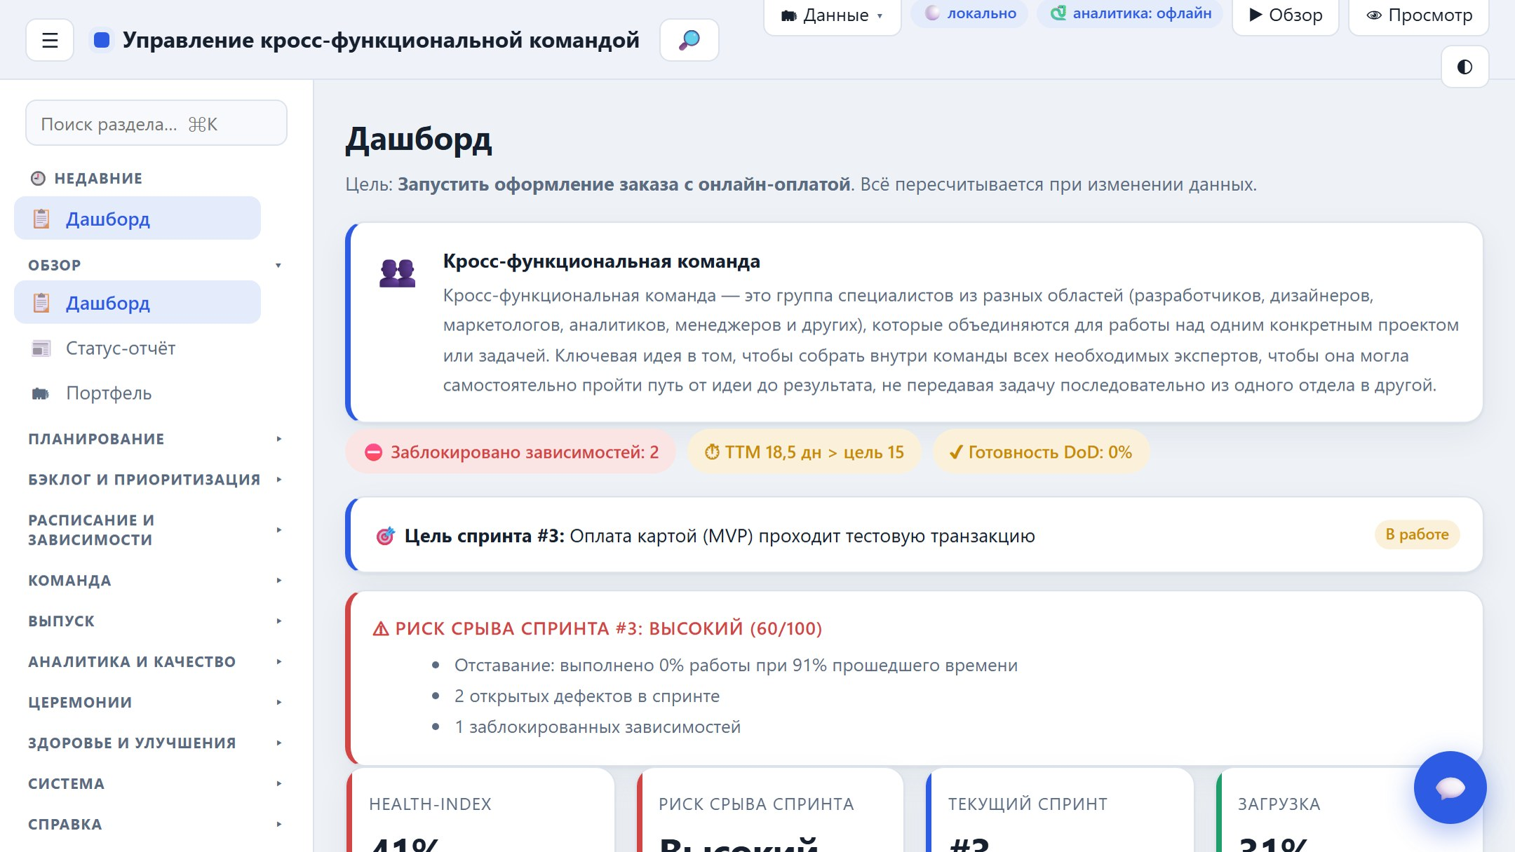
Дашборд
Новое в v1.39: карточка «Риск срыва спринта» и предупреждающий блок с причинами, текущая цель спринта.

Статус-отчёт
Автоматический статус-отчёт (RAG) из текущих данных проекта: ключевые метрики, цель спринта, риски, эскалации и сделанное. Экспорт в Markdown и отправка в Slack.
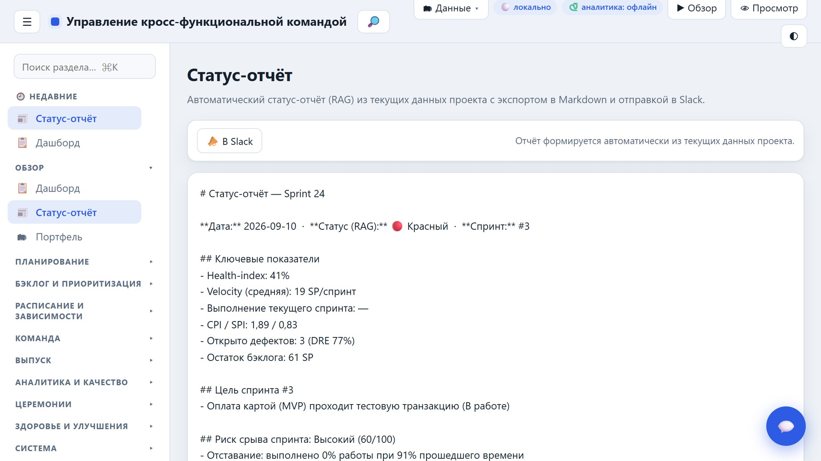

Портфель
Портфельный обзор нескольких проектов: статус RAG, health, velocity, бюджет и прогресс. Кнопка «Снимок текущего проекта» добавляет метрики активного проекта. Обзор здоровья портфеля для PMO.
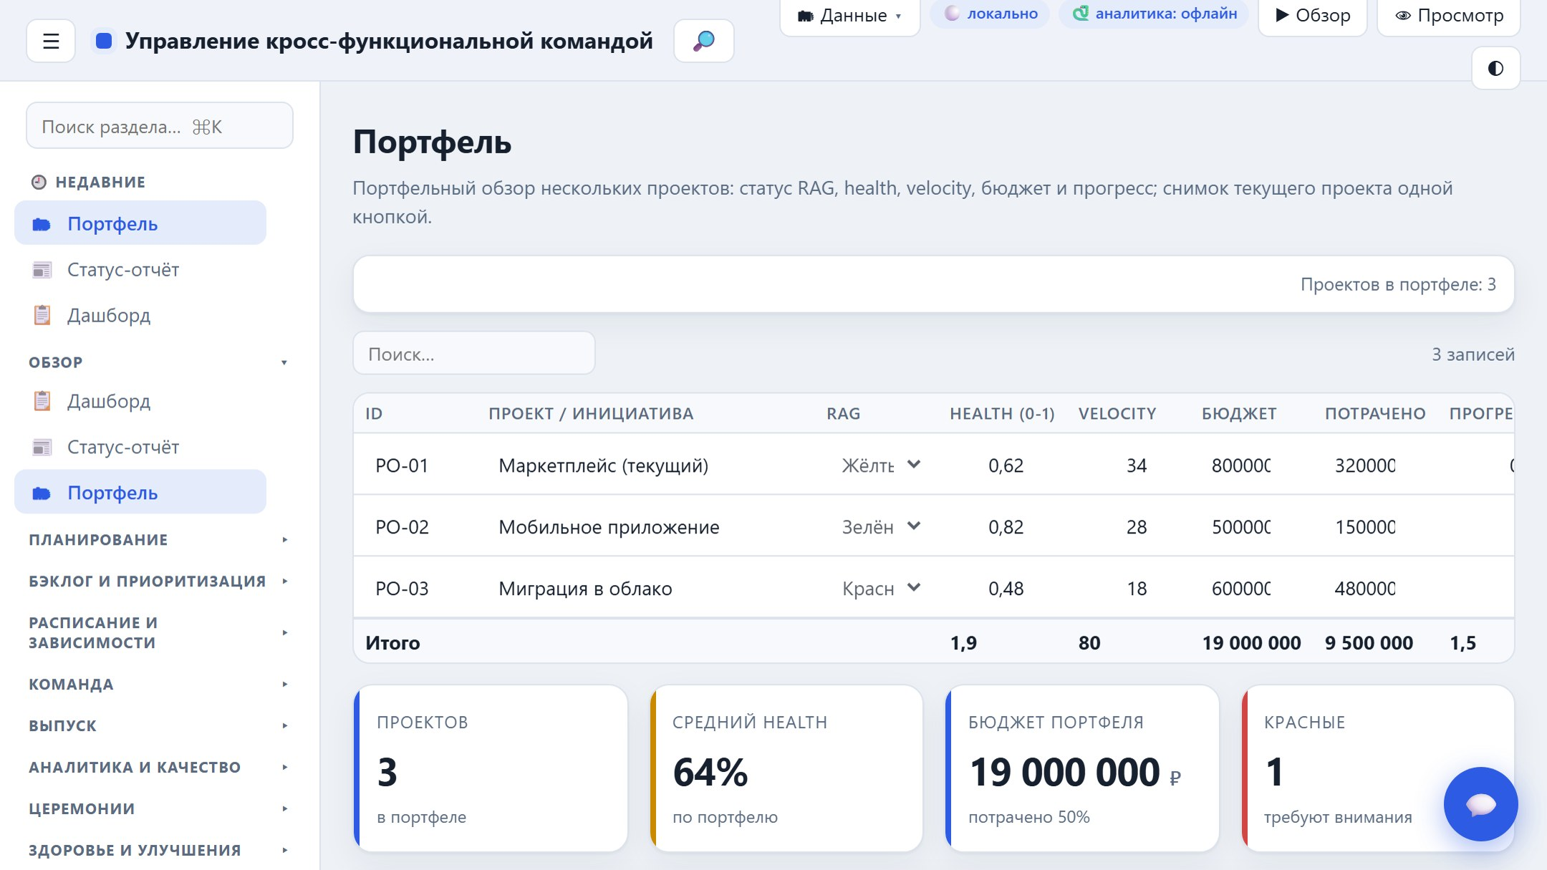

Планирование

Дорожная карта
Спринты рассчитываются автоматически: даты, рабочие дни, ёмкость, план, velocity и процент выполнения. Источники — «Параметры» и состав «Команды».
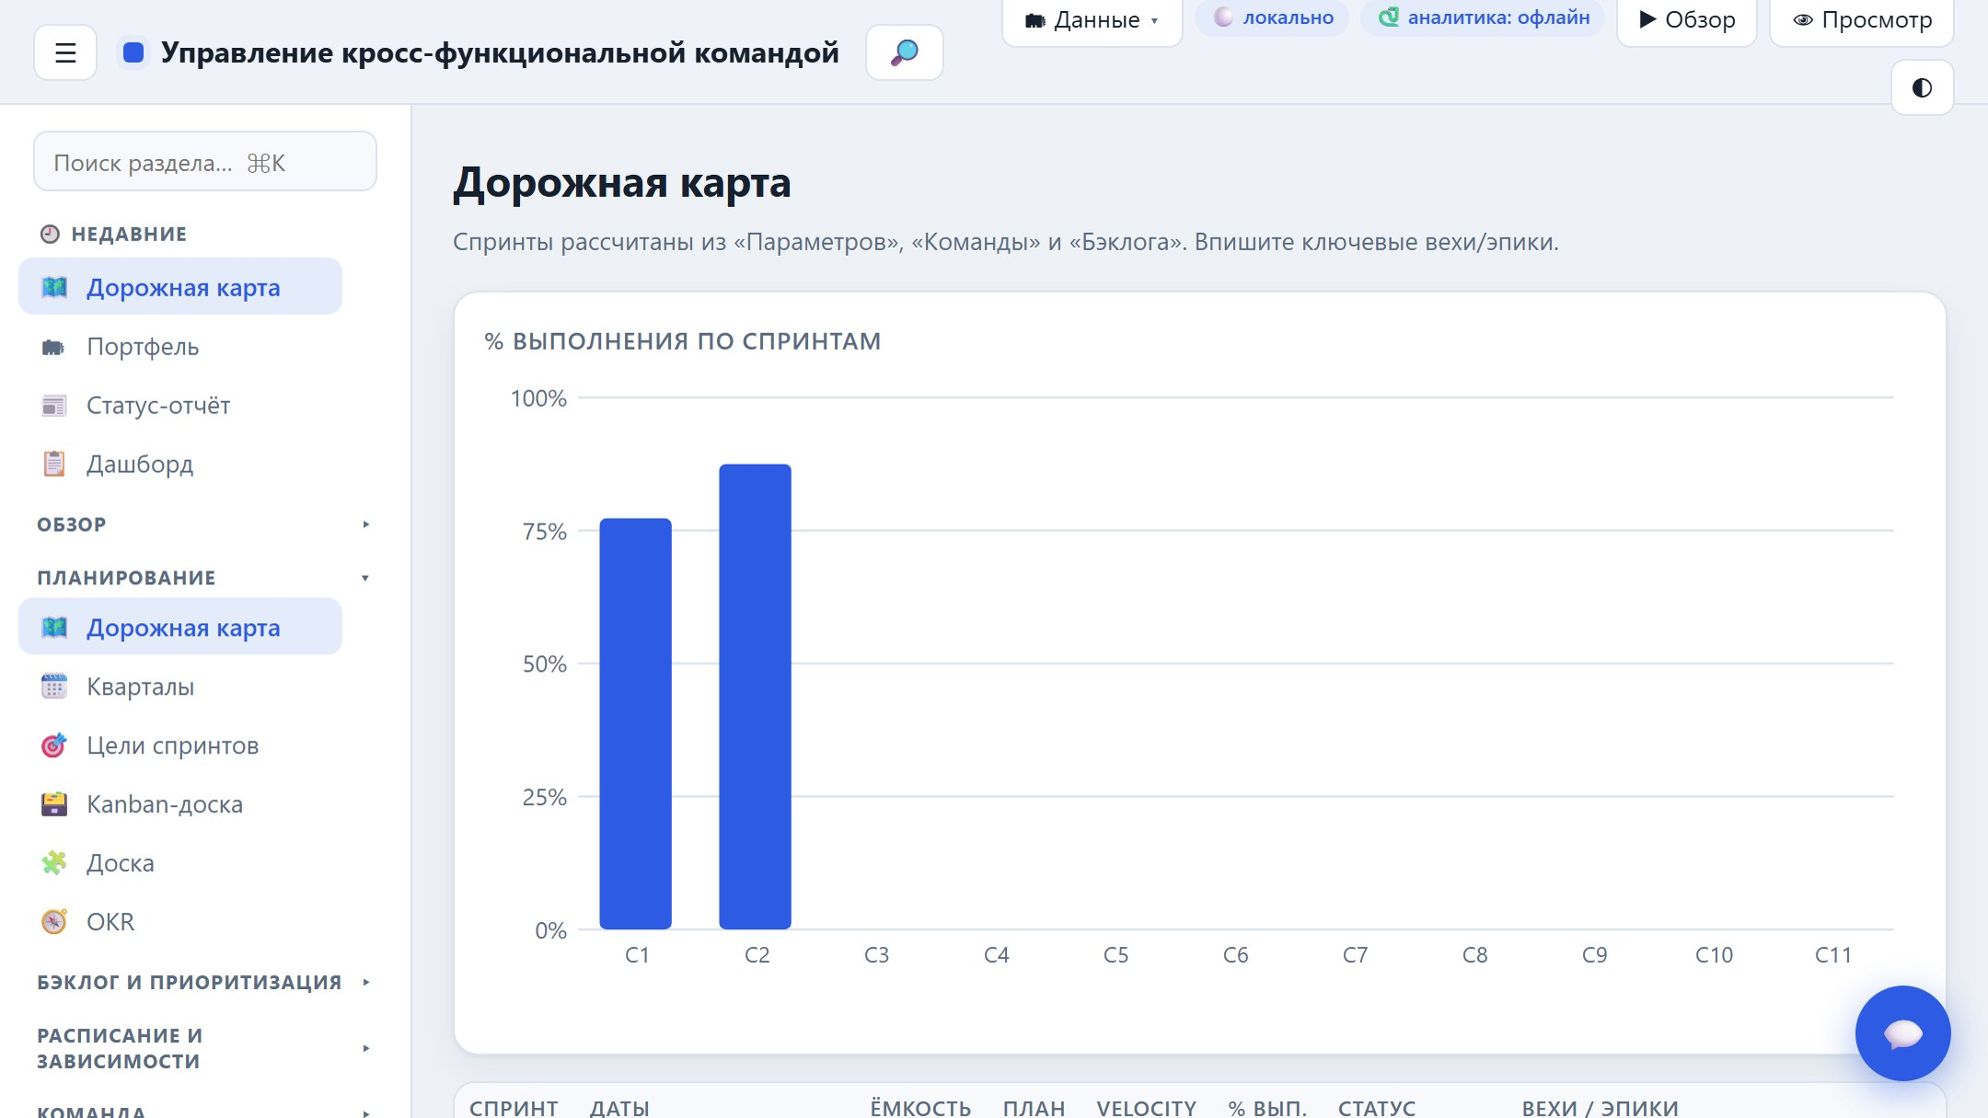
Дорожная карта
Новое в v1.39: незавершённые задачи спринта можно перенести в следующий одной кнопкой («Бэклог» → «Перенести незавершённые»).

Кварталы
Агрегация по календарным кварталам: ёмкость, план, velocity, загрузка и процент выполнения, а также квартальный roadmap со спринтами на шкале дат.
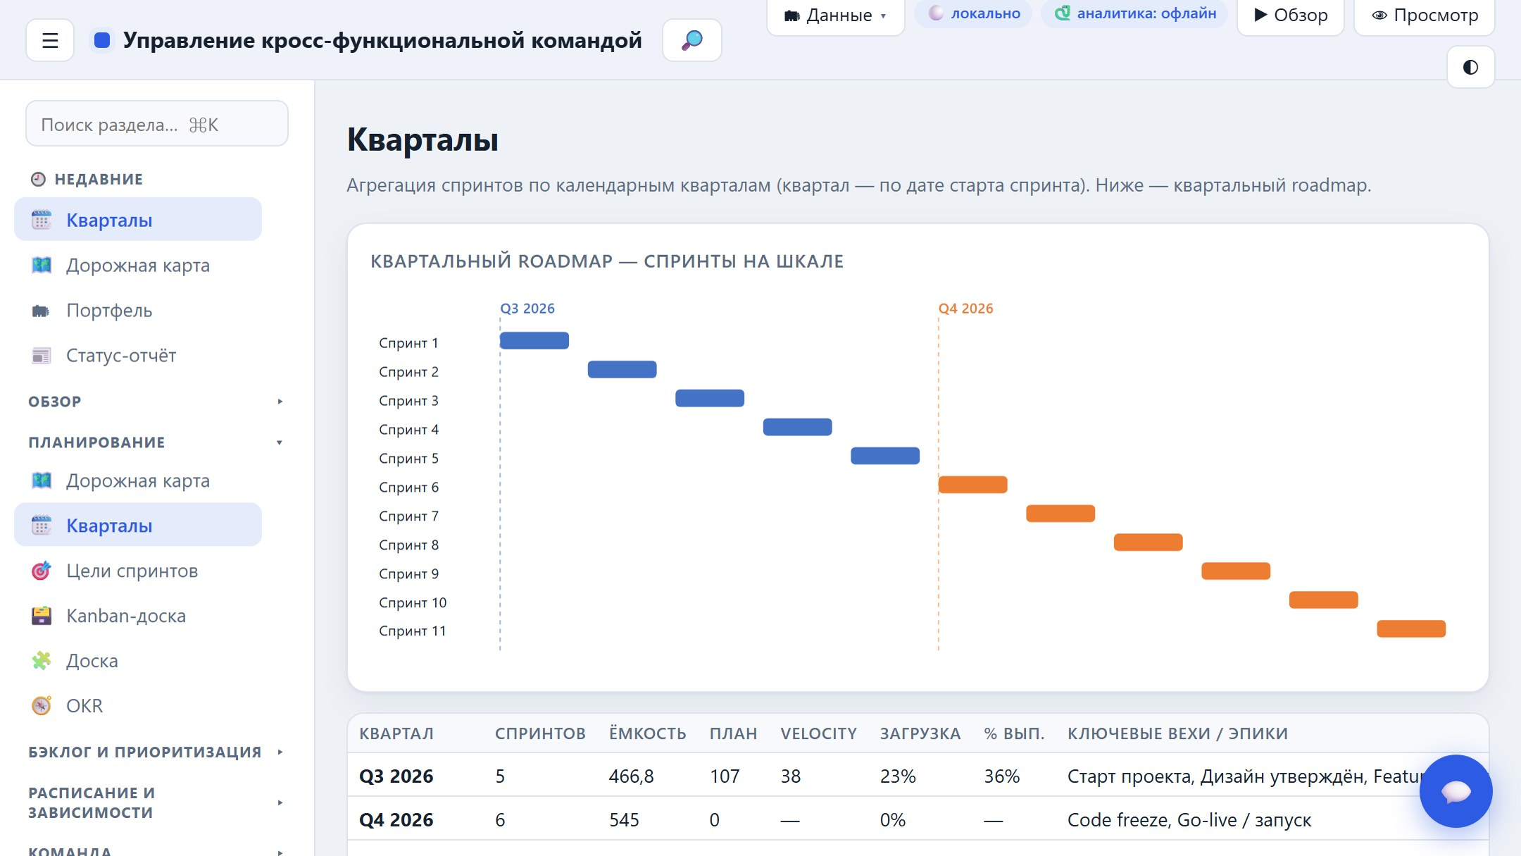
Кварталы

Цели спринтов
Sprint Goal по каждому спринту — единое обязательство команды о создаваемой ценности (а не список задач). У каждой цели есть статус (Запланирована / В работе / Достигнута / Не достигнута / Отменена), а столбец «% факт» считается автоматически как доля задач спринта в статусе «Готово». Текущая цель спринта и её статус выводятся на дашборд.
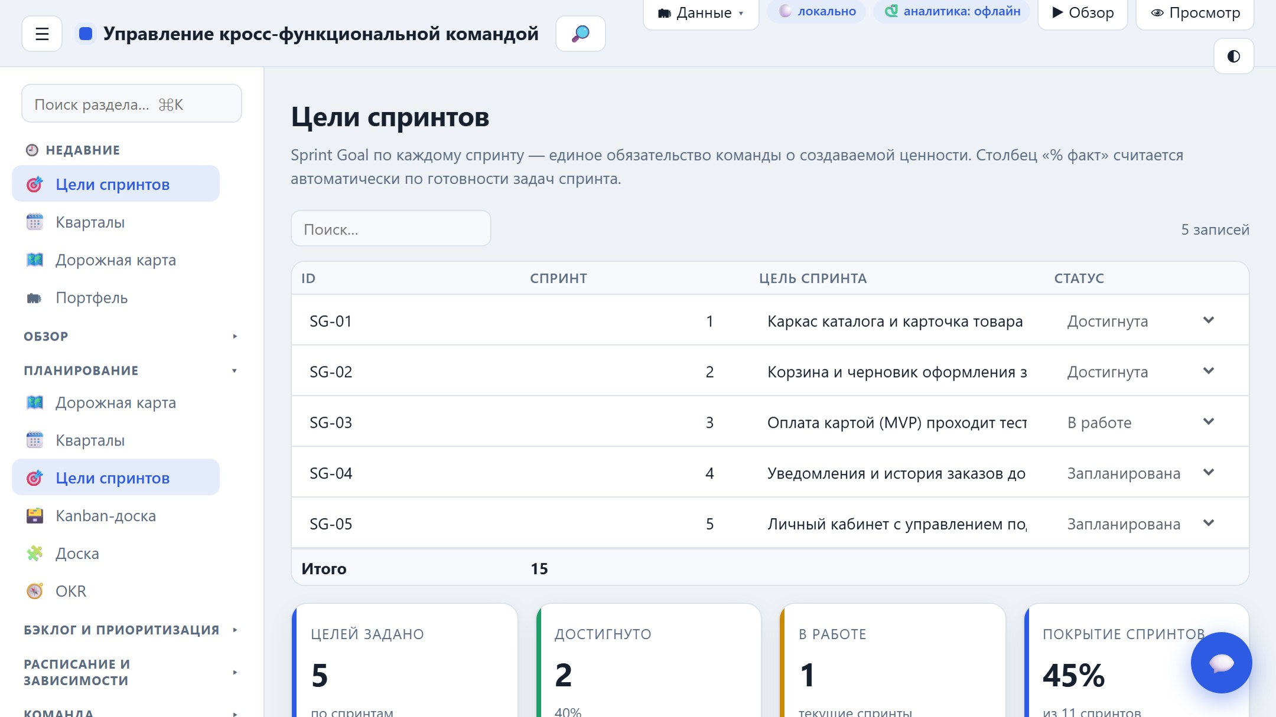

Kanban-доска
Отдельные доски по направлениям (Backend, Frontend, Тестировщики, Аналитики) плюс «Все задачи» и «Релизная доска». Перетаскивание карточки меняет статус и даты; администратор создаёт доски и колонки-статусы.
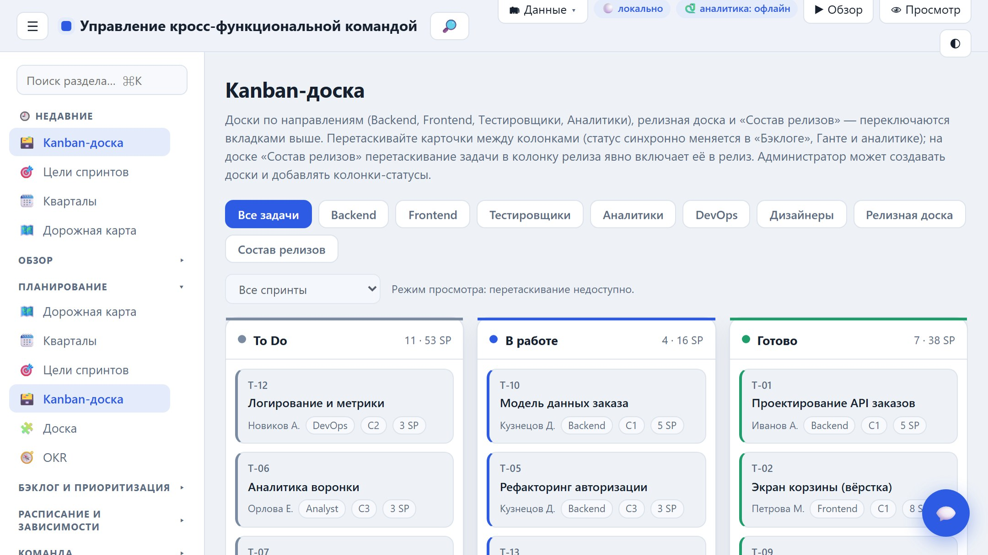
Kanban-доска
Новое в v1.40: WIP-лимиты по колонкам (бейджи и предупреждение при превышении); администратор задаёт лимиты кнопкой «WIP-лимиты».

Доска (интерактивный холст)
Бесконечный цифровой холст для совместной визуальной работы (аналог Miro): стикеры с автором и голосованием, текст, фигуры, стрелки-связи, карандаш, изображения и фреймы. Живая совместная работа в реальном времени, курсоры участников, экспорт в PNG/PDF.
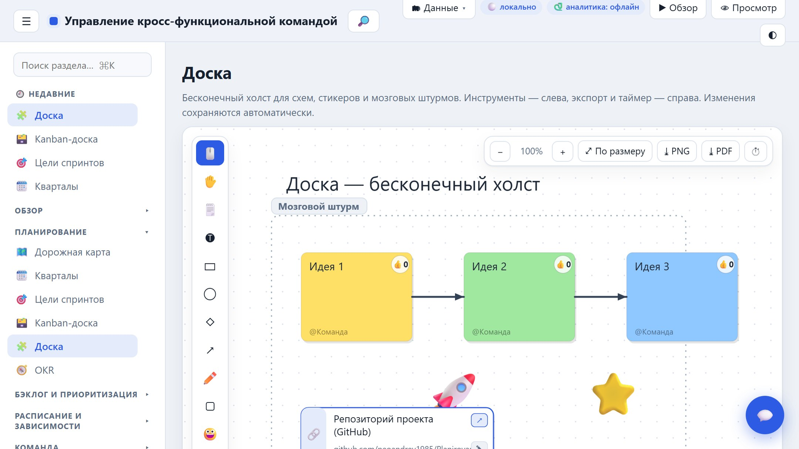
Доска (интерактивный холст)
Новое в v1.41: эмодзи-стикеры и анимация элементов (пульс, подпрыгивание, вращение, парение, мигание); авто-стрелки между фигурами — связи привязываются к фигурам и следуют за ними; быстрое построение схем без перетаскивания — кнопки «+» у выделенной фигуры создают её копию со стрелкой; ссылки на внешние ресурсы и документы с просмотром во встроенном окне.

OKR — цели квартала
Цели квартала и прогресс ключевых результатов (Key Results). Раздел перенесён в «Планирование».
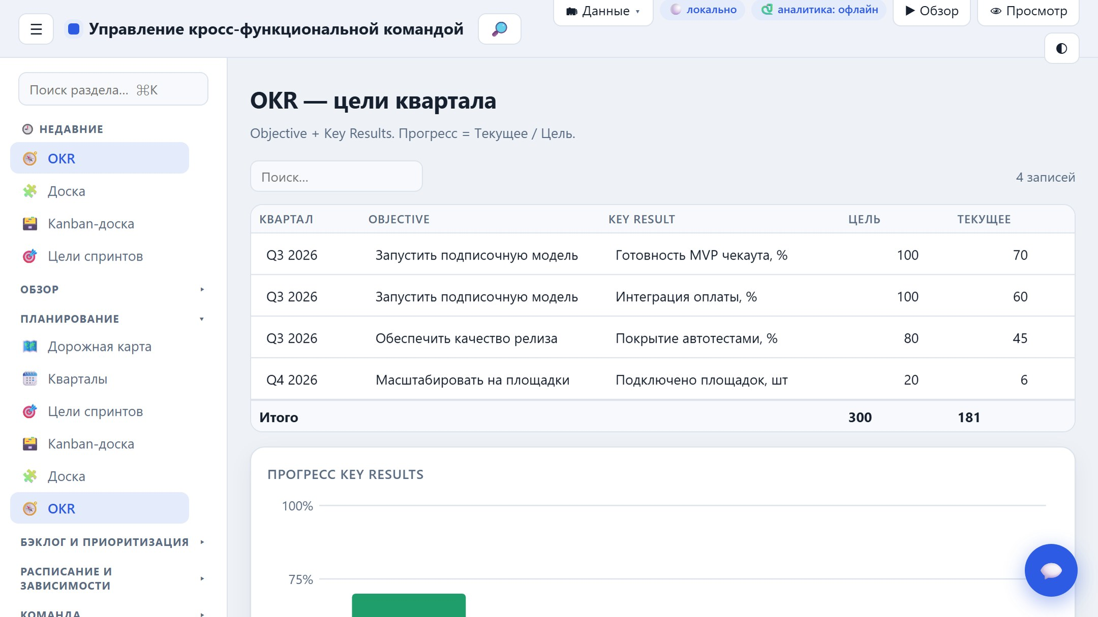
OKR — цели квартала
Новое в v1.40: прослеживаемость OKR → задачи (поле «OKR» в «Бэклоге») с покрытием целей работой.

Бэклог и приоритизация

Бэклог
Источник данных для всех метрик: редактируемые задачи (тип, оценка, статус, спринт), приоритет (RICE/MoSCoW) и флаг готовности (DoR) прямо в задаче, поиск, сортировка, авто-набор спринта по ёмкости.
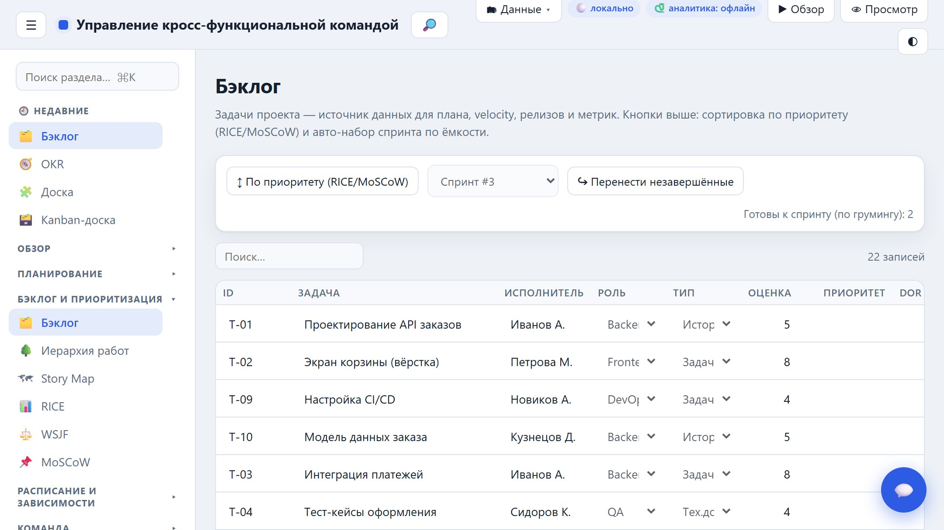
Бэклог

Иерархия работ (WBS)
Структура декомпозиции по полю «Родитель» у задач: Эпик → Фича → История → Задача. Оценка и выполнение суммируются снизу вверх (роллап), поэтому у эпика виден совокупный объём и прогресс.
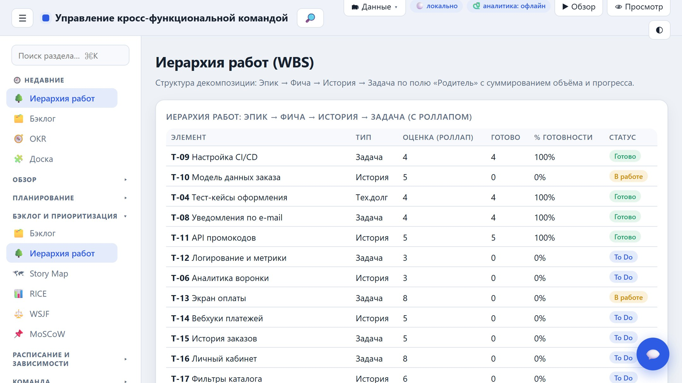

Story Map
Карта пользовательских историй: активности (шаги пути) по горизонтали, релизы по вертикали. Помогает выделить MVP (верхняя полоса) и спланировать релизы «срезами» ценности.
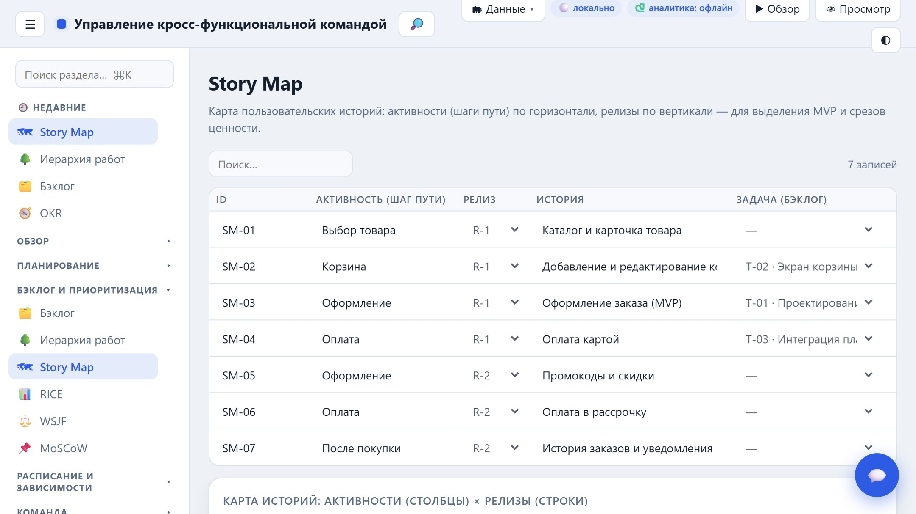

RICE — приоритизация
Оценка фич по формуле (Reach × Impact × Confidence) / Effort с авто-расчётом балла, ранга и приоритета. Фичи выбираются напрямую из «Бэклога».
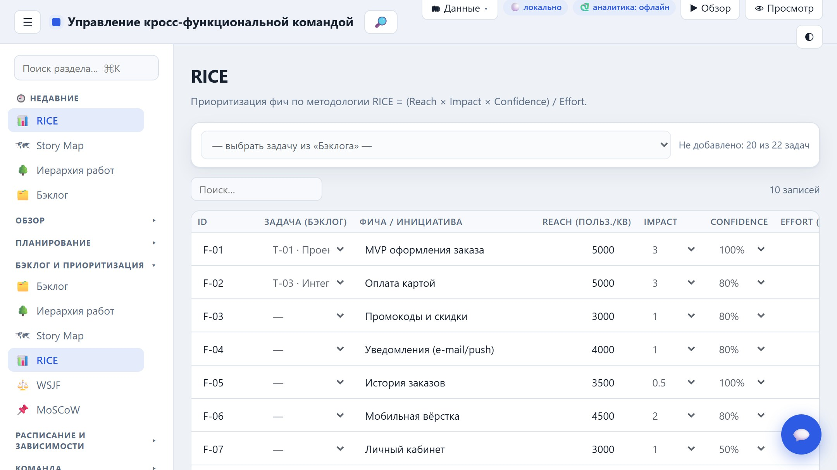
RICE — приоритизация

WSJF — приоритизация (SAFe)
Weighted Shortest Job First (WSJF, практика SAFe) — приоритизация по формуле WSJF = Cost of Delay / Job Size, где Cost of Delay = Business Value + Time Criticality + Risk Reduction/Opportunity Enablement. Таблица редактируется, ранг, Cost of Delay, WSJF-балл и приоритет считаются автоматически, рядом — диаграмма. Чем выше балл, тем раньше фичу берут в работу: максимальная отдача на единицу усилий. Оценки удобно давать по шкале Фибоначчи.
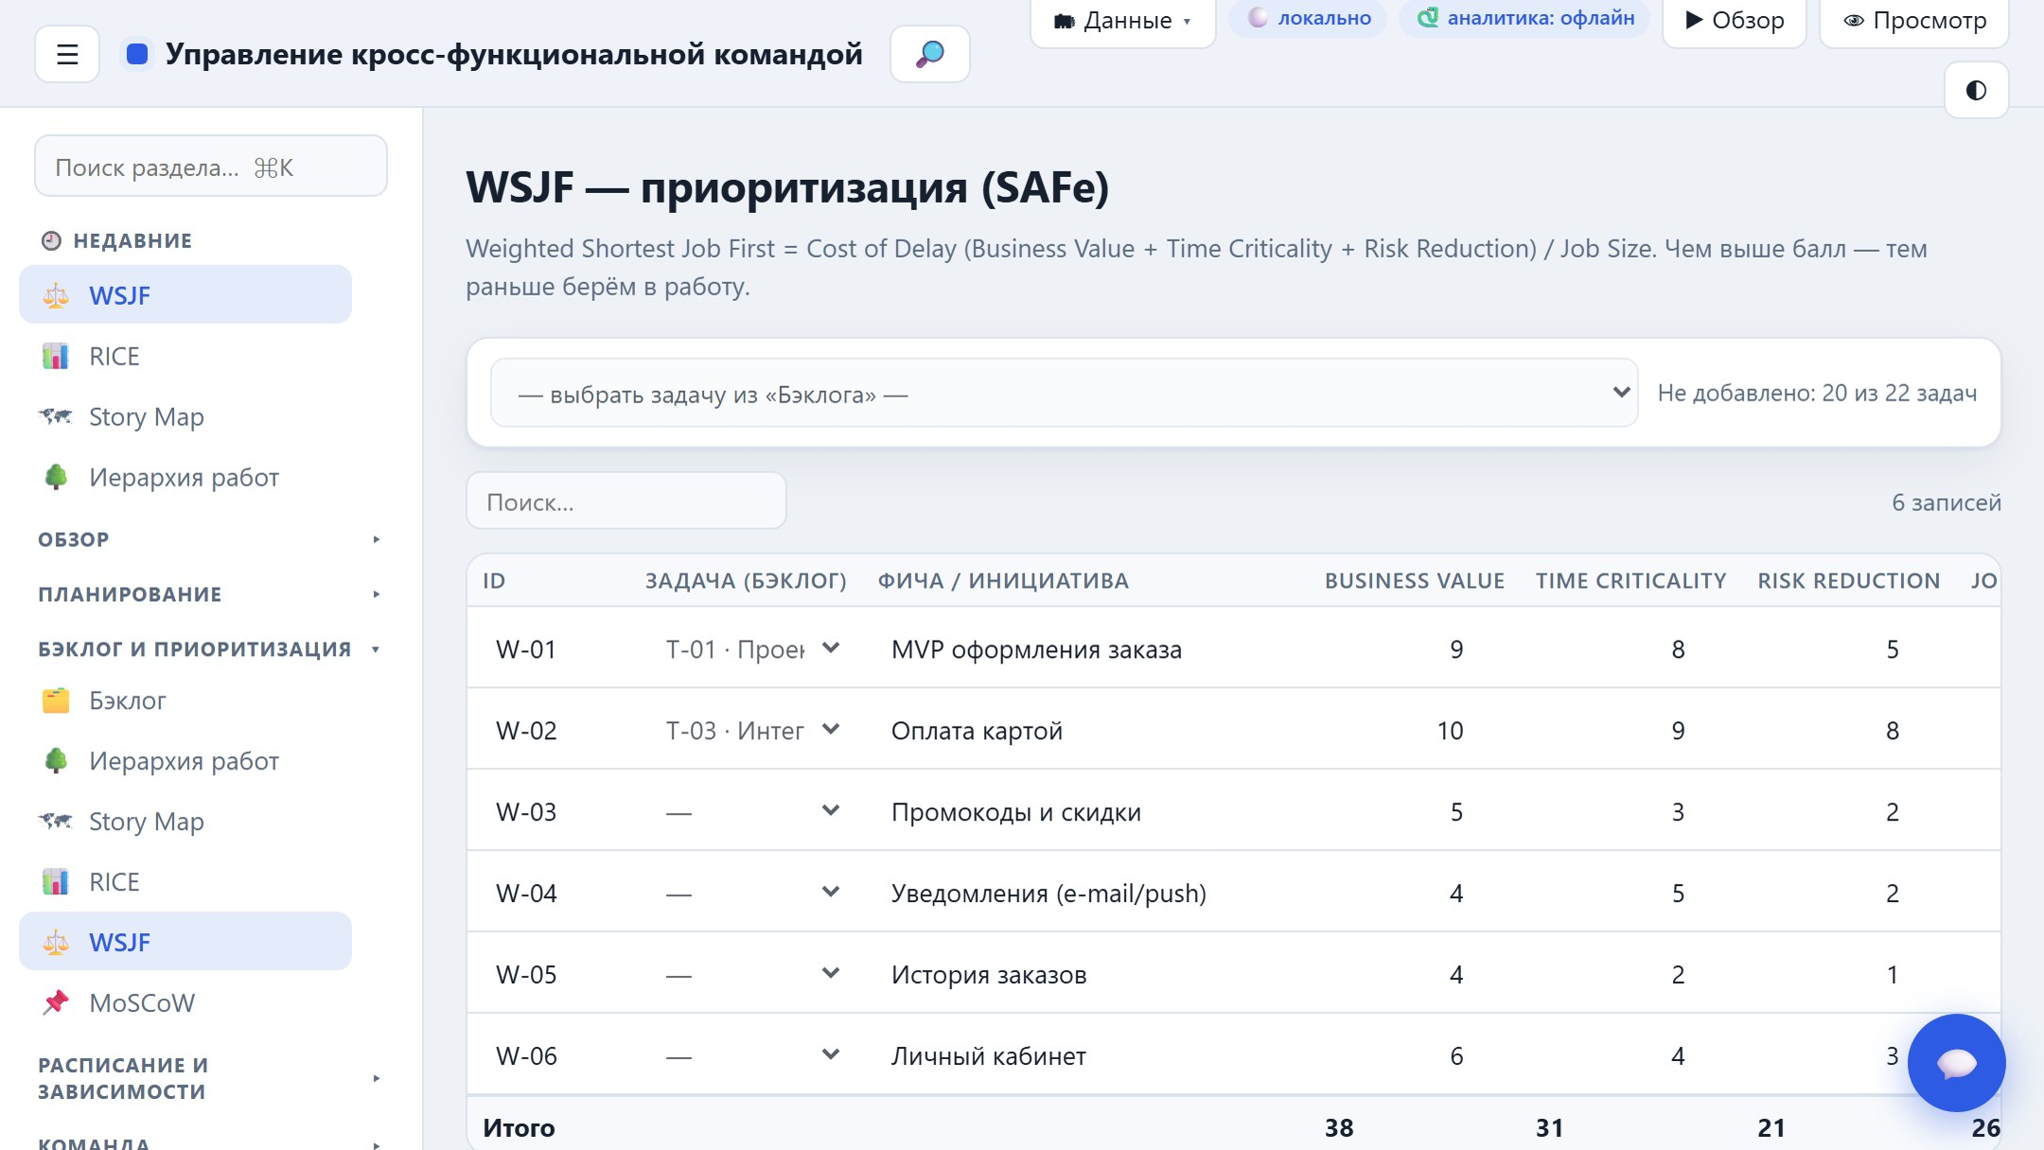

MoSCoW — приоритизация
Доска из четырёх колонок Must / Should / Could / Won’t с правилом баланса (доля Must ≤ ~60% ёмкости). Требования выбираются из «Бэклога».
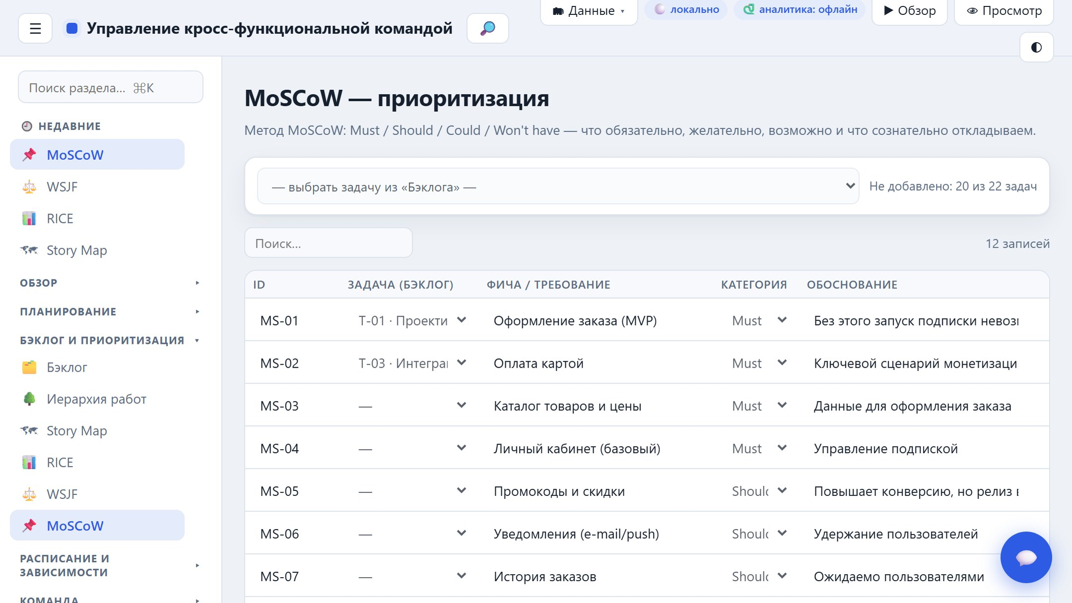
MoSCoW — приоритизация

Расписание и зависимости

Диаграмма Ганта
Задачи на шкале дат по спринтам. Красная рамка — критический путь (CPM), ромбовидный маркер — внешняя зависимость от стрима; циклы и конфликты зависимостей помечаются.
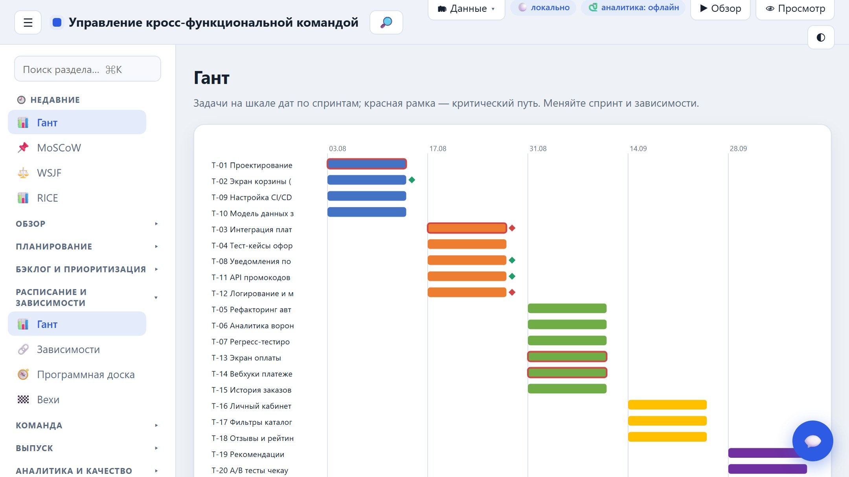
Диаграмма Ганта

Зависимости
Связи с другими стримами: направление, статус с RAG-подсветкой, риск и владелец; сводка по статусам и список для эскалации.
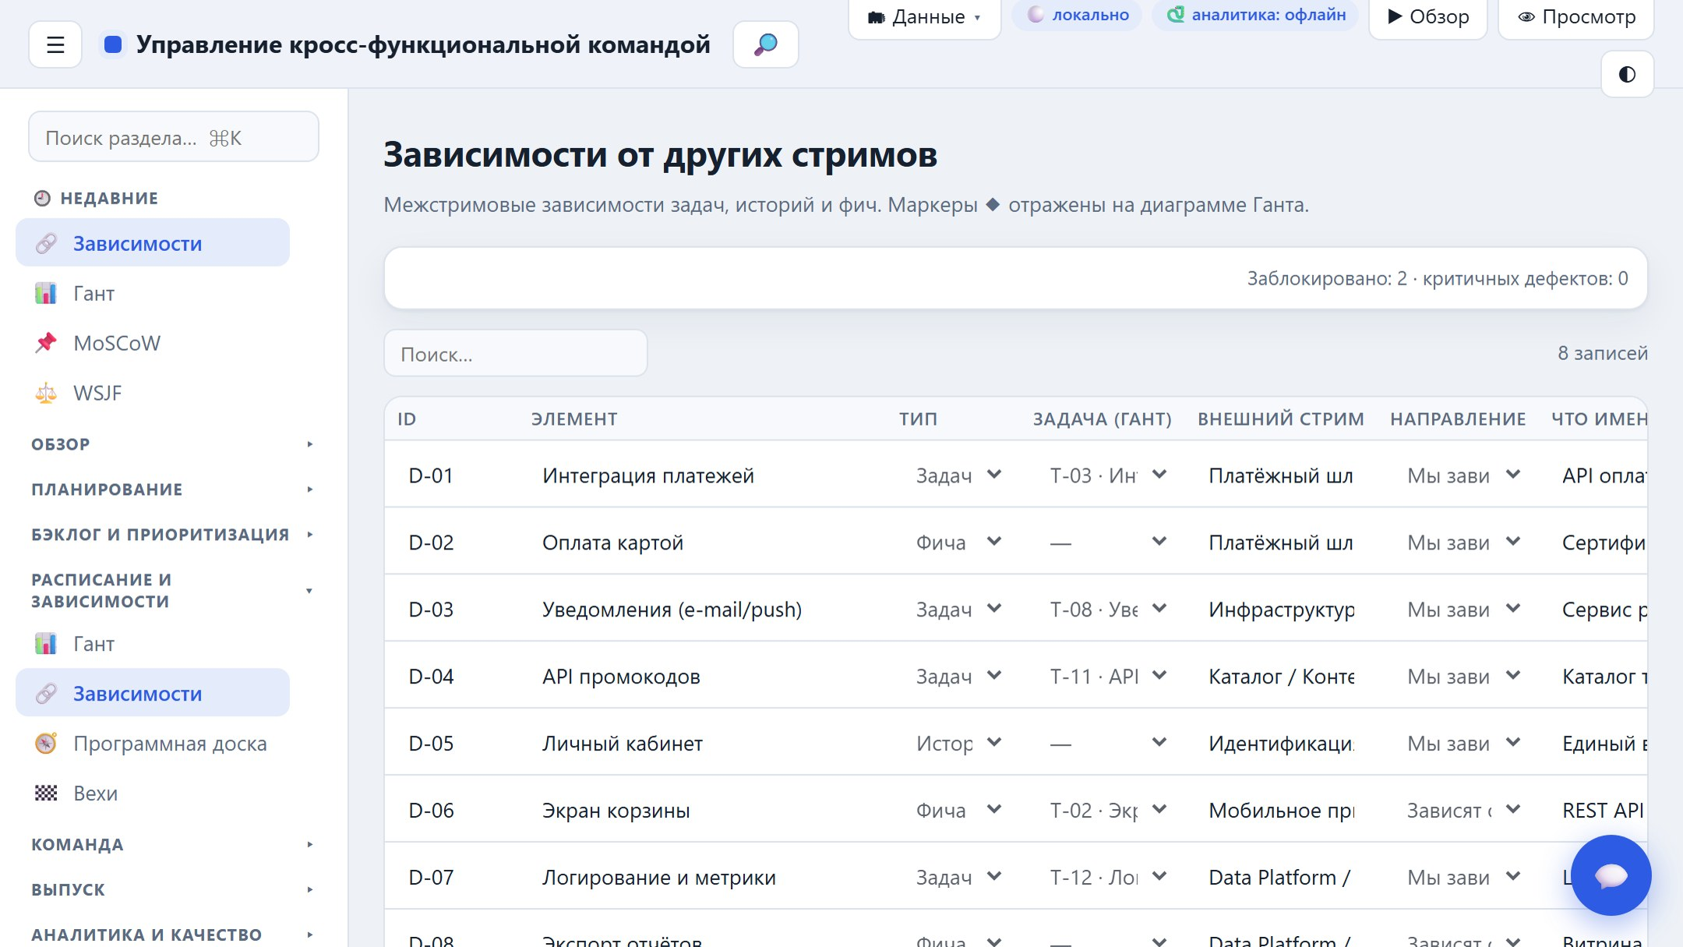
Зависимости

Программная доска (PI Planning)
Программная доска (PI Planning, SAFe) — матрица «стрим × спринт», которая показывает межкомандные зависимости и вехи на горизонте программного инкремента. Стрелка ⬅ — мы зависим от стрима, ➡ — стрим зависит от нас, ◆ — веха; цвет отражает статус (получено / ожидается / заблокировано). Красные ячейки — кандидаты на эскалацию.
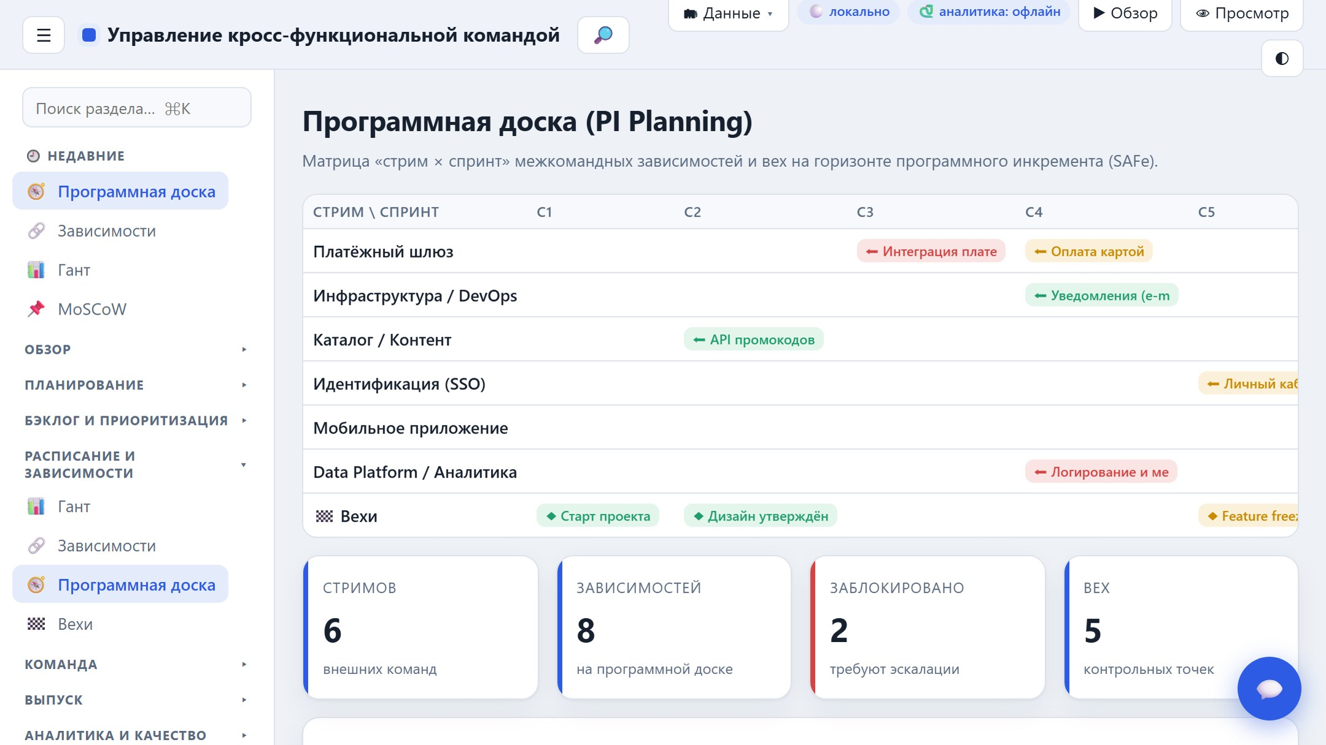

Вехи
Контрольные точки с привязкой к спринтам и релизам и текущим статусом.
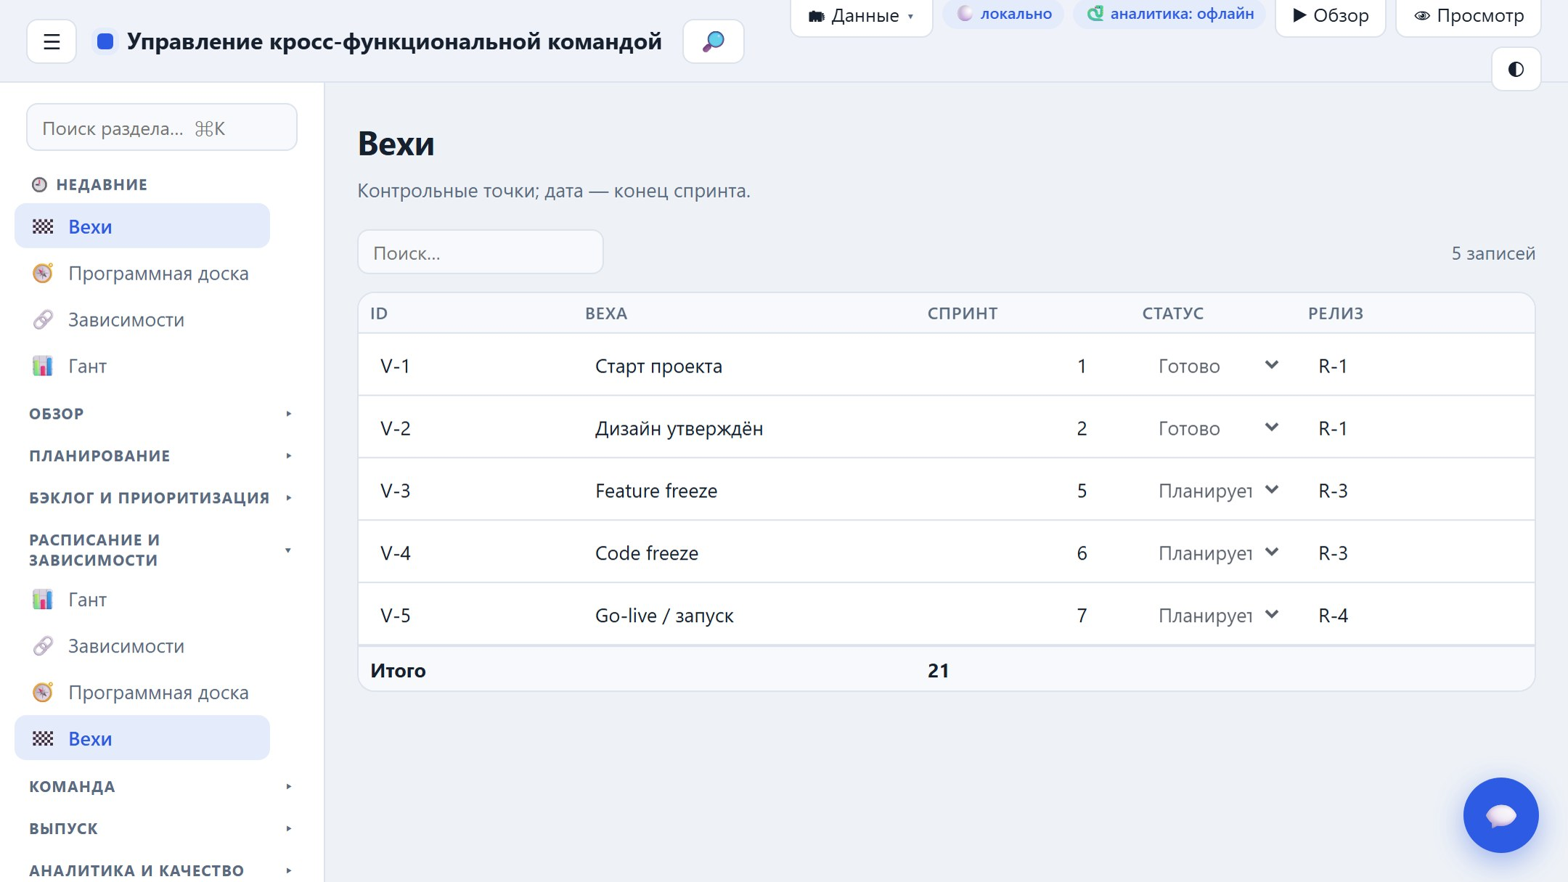
Вехи

Команда

Команда
Состав команды и доступность каждого участника — основа расчёта ёмкости каждого спринта. Роли: Backend, Frontend, QA, DevOps, Analyst, Designer, Product Owner, ИТ-Лидер. Дополнительная роль «Скрам-мастер» назначается любому участнику отдельным полем.
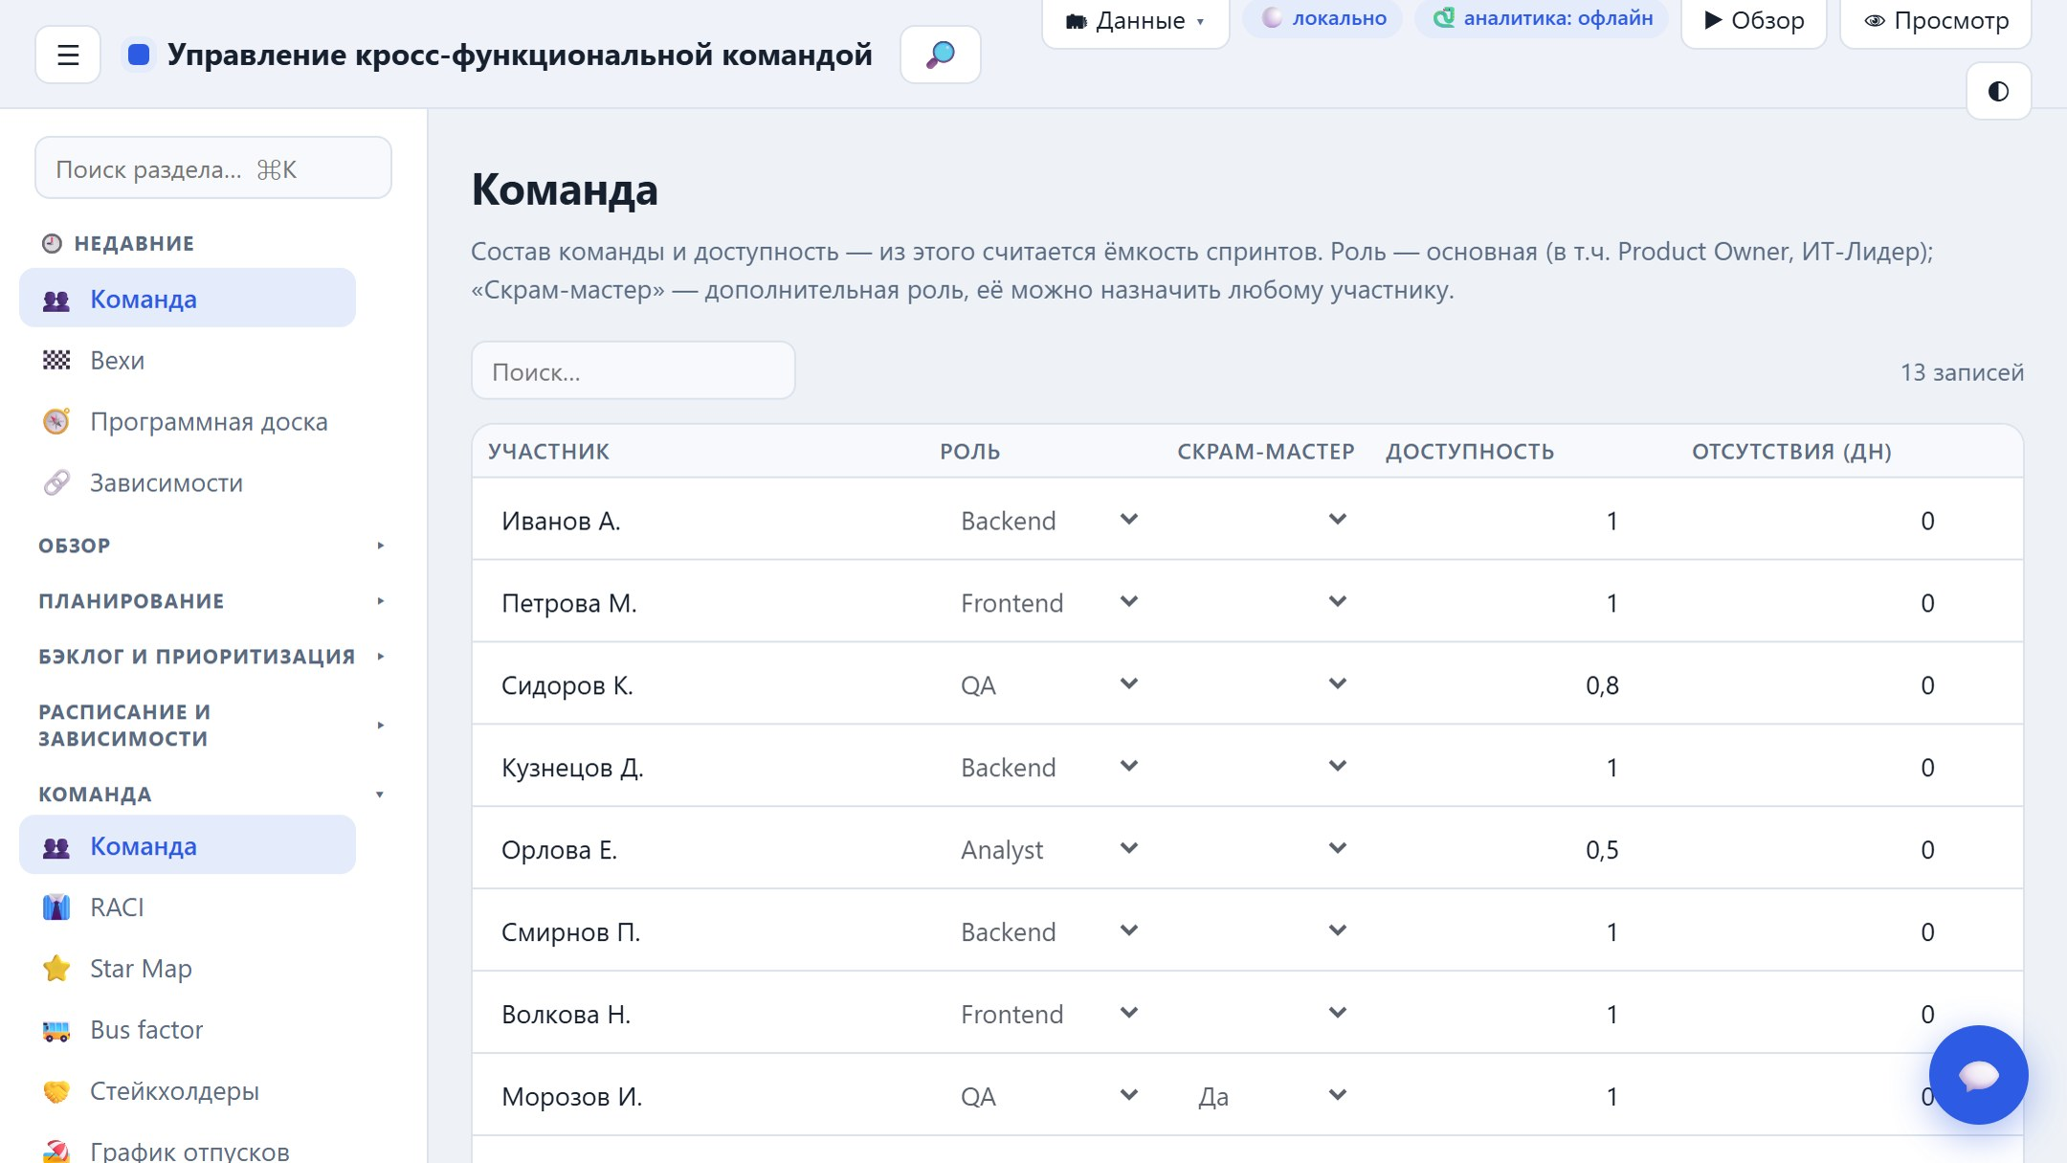
Команда

Матрица ответственности (RACI)
Для каждой активности распределяются роли: R (исполнитель), A (ответственный — ровно один), C (консультант), I (информируется). Контроль: у каждой строки один и только один A.
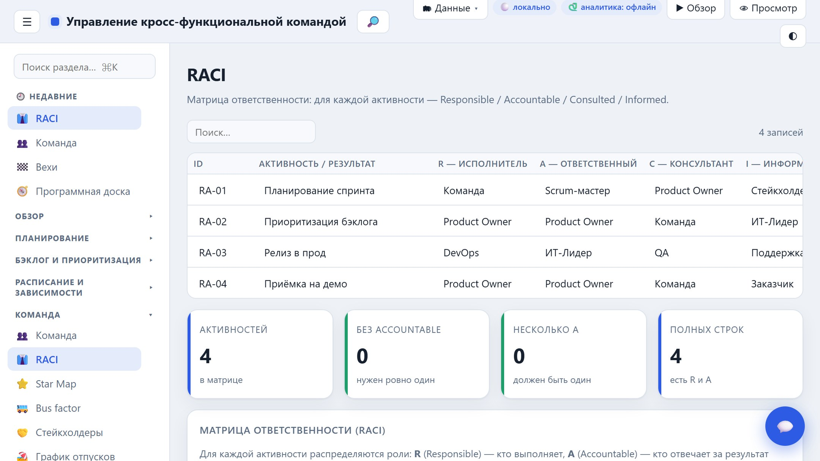

Star Map — компетенции команды
Карта компетенций участников по их ролям: радар-профиль каждого, матрица уровней (1–5) по направлениям с тепловой заливкой и редактируемая таблица навыков. Кнопка «Обновить компетенции по ролям» формирует набор навыков из ролей участников.
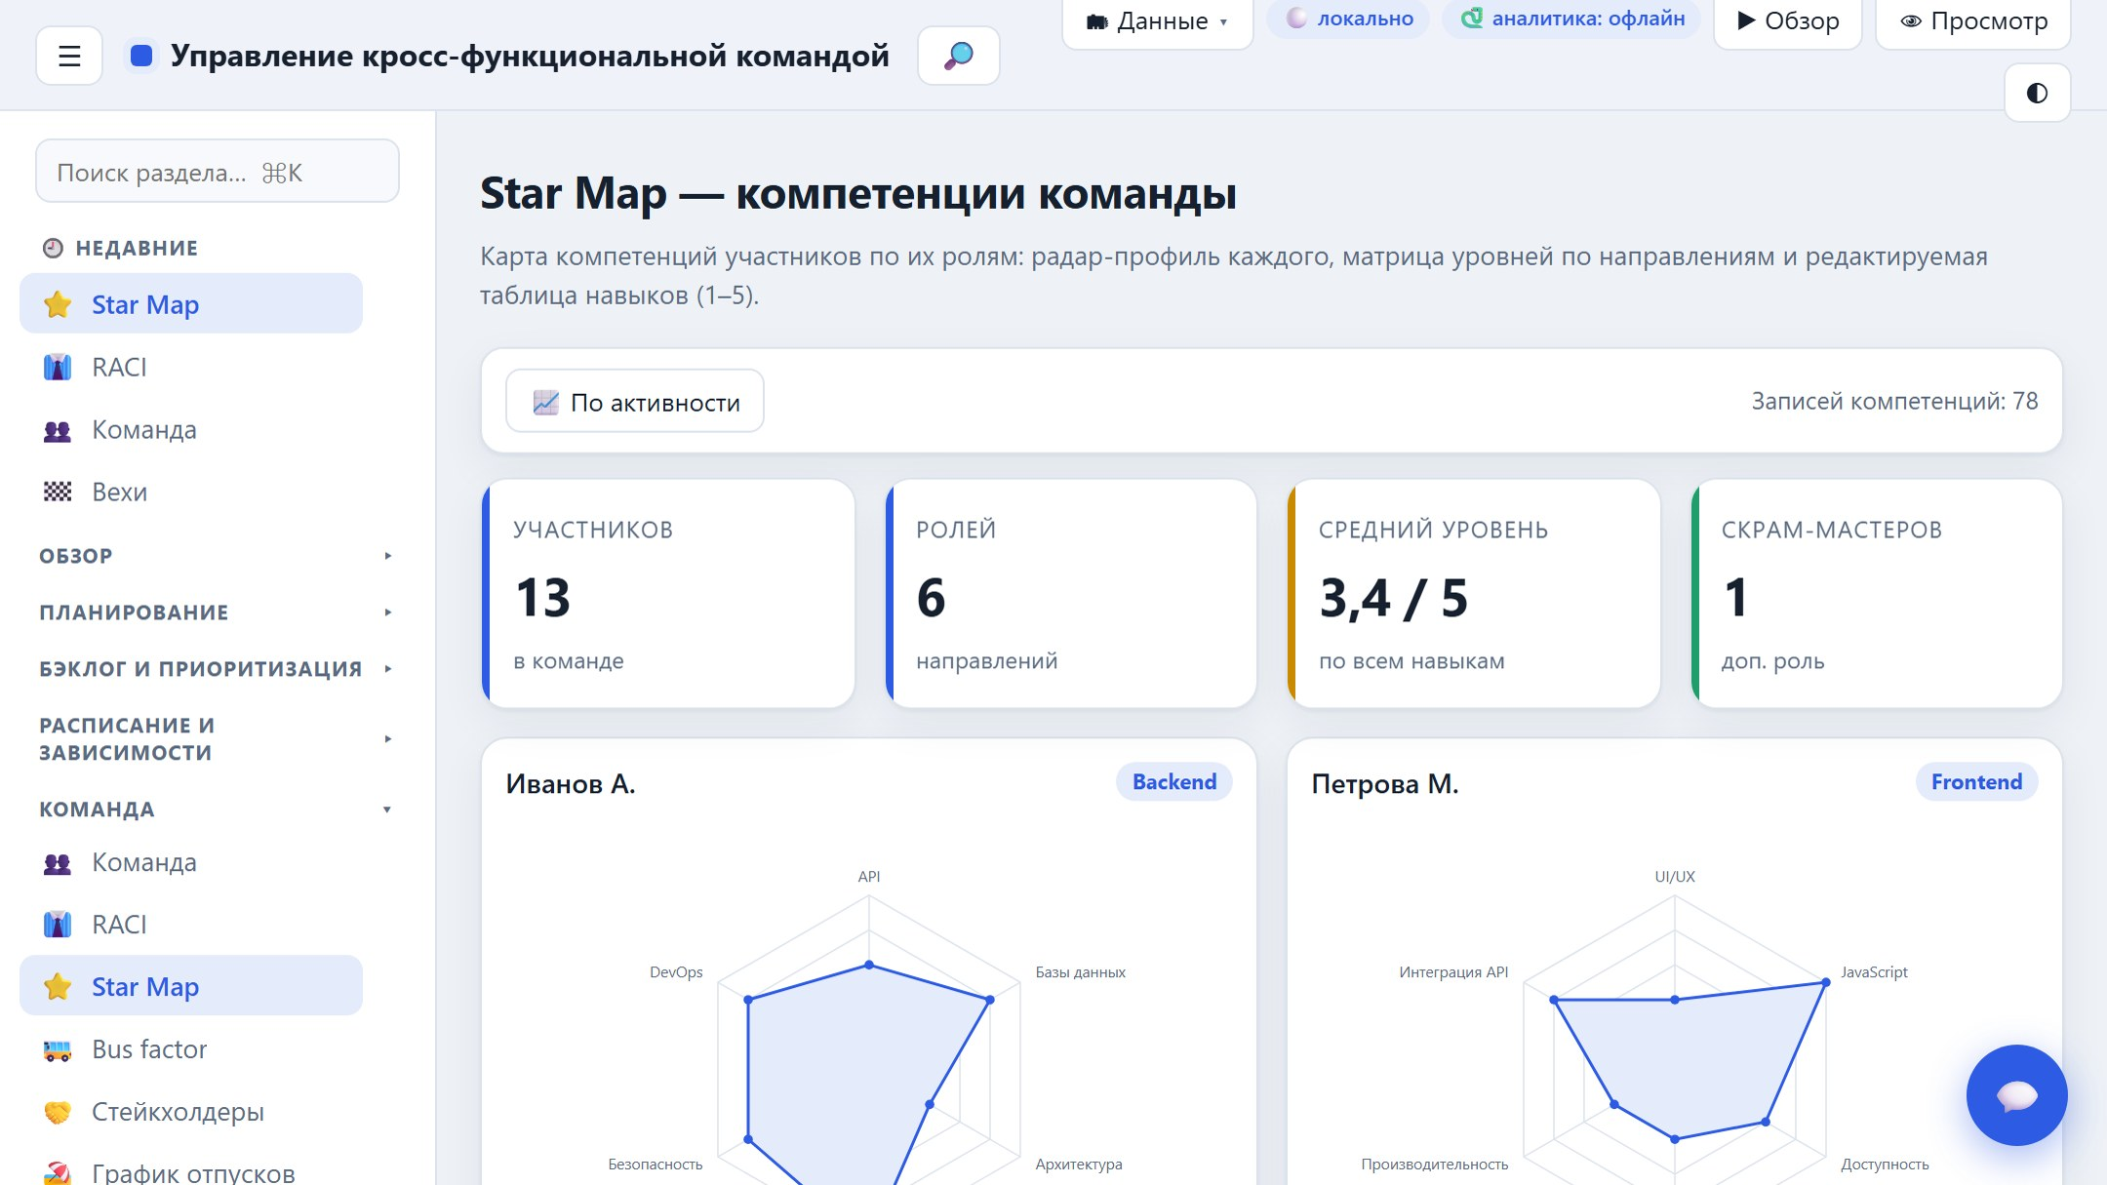
Star Map — компетенции команды

Bus factor / покрытие компетенций
Риск ключевого человека: на основе Star Map считается, сколько людей владеют каждым навыком (уровень ≥ 3), выделяются одиночные точки отказа (SPOF) и непокрытые навыки. Для кросс-функциональной команды здоровый ориентир — покрытие каждого ключевого навыка ≥ 2 людьми.
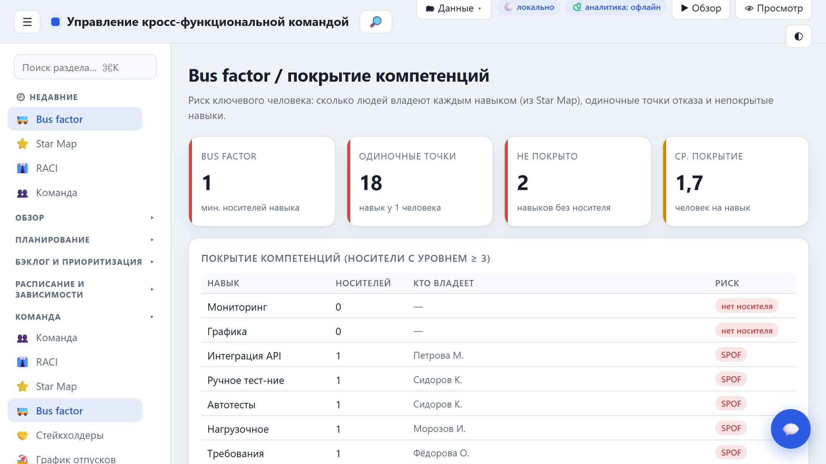

Стейкхолдеры
Реестр стейкхолдеров с матрицей «Влияние/Интерес», текущим и целевым уровнем вовлечённости (Противник…Лидер) и стратегией работы. «Разрыв вовлечённости» — список приоритетов для коммуникаций.
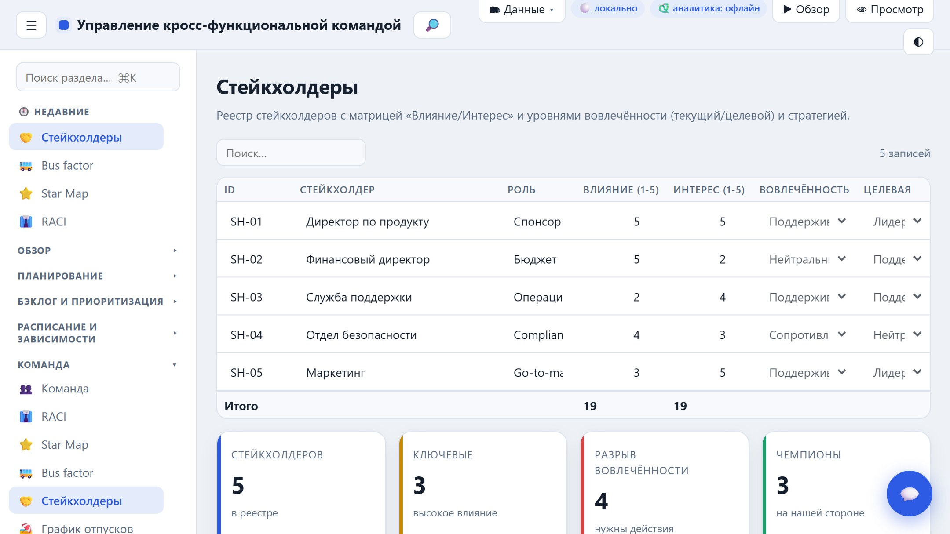

График отпусков
Отпуска, больничные, отгулы и командировки — для учёта доступности команды.
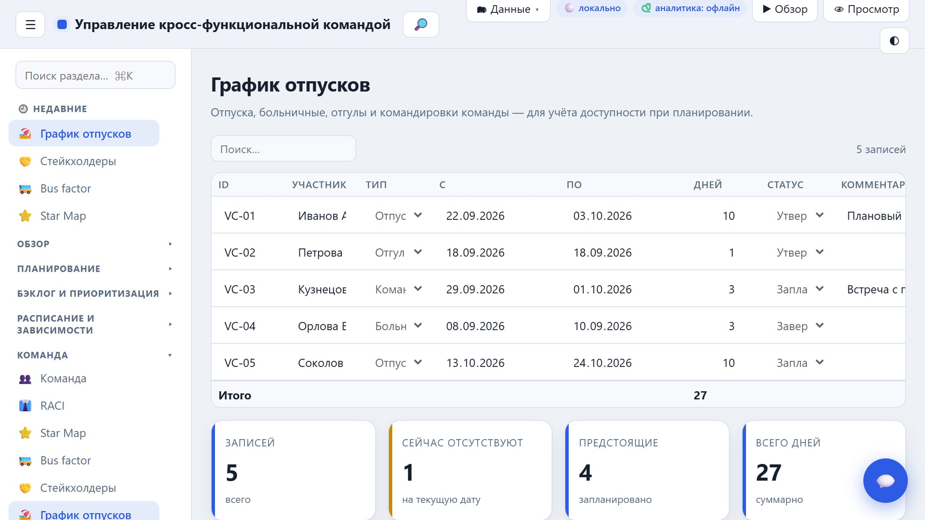
График отпусков

Дни рождения
Даты рождения участников команды и ближайшие праздники с обратным отсчётом.
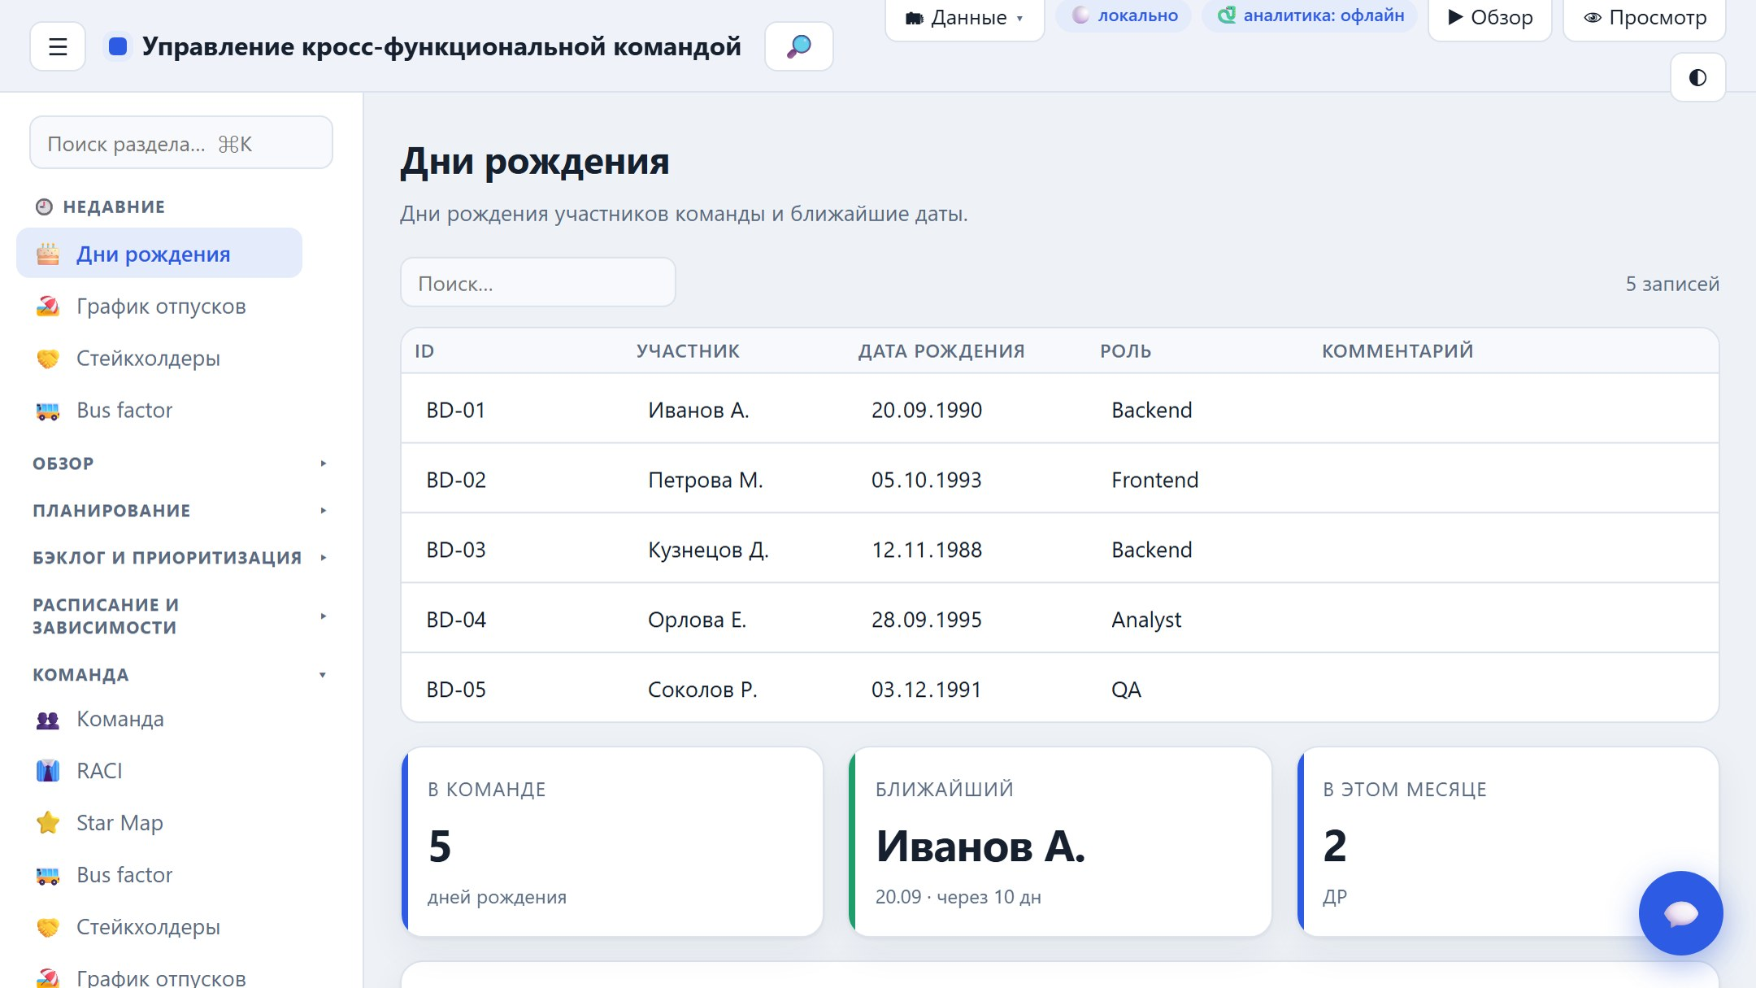
Дни рождения

Выпуск

Релизы
Версии по диапазону спринтов; состав считается из «Бэклога» и «Багов». Раскрытие строки показывает список стори, задач и дефектов со ссылками-переходами.
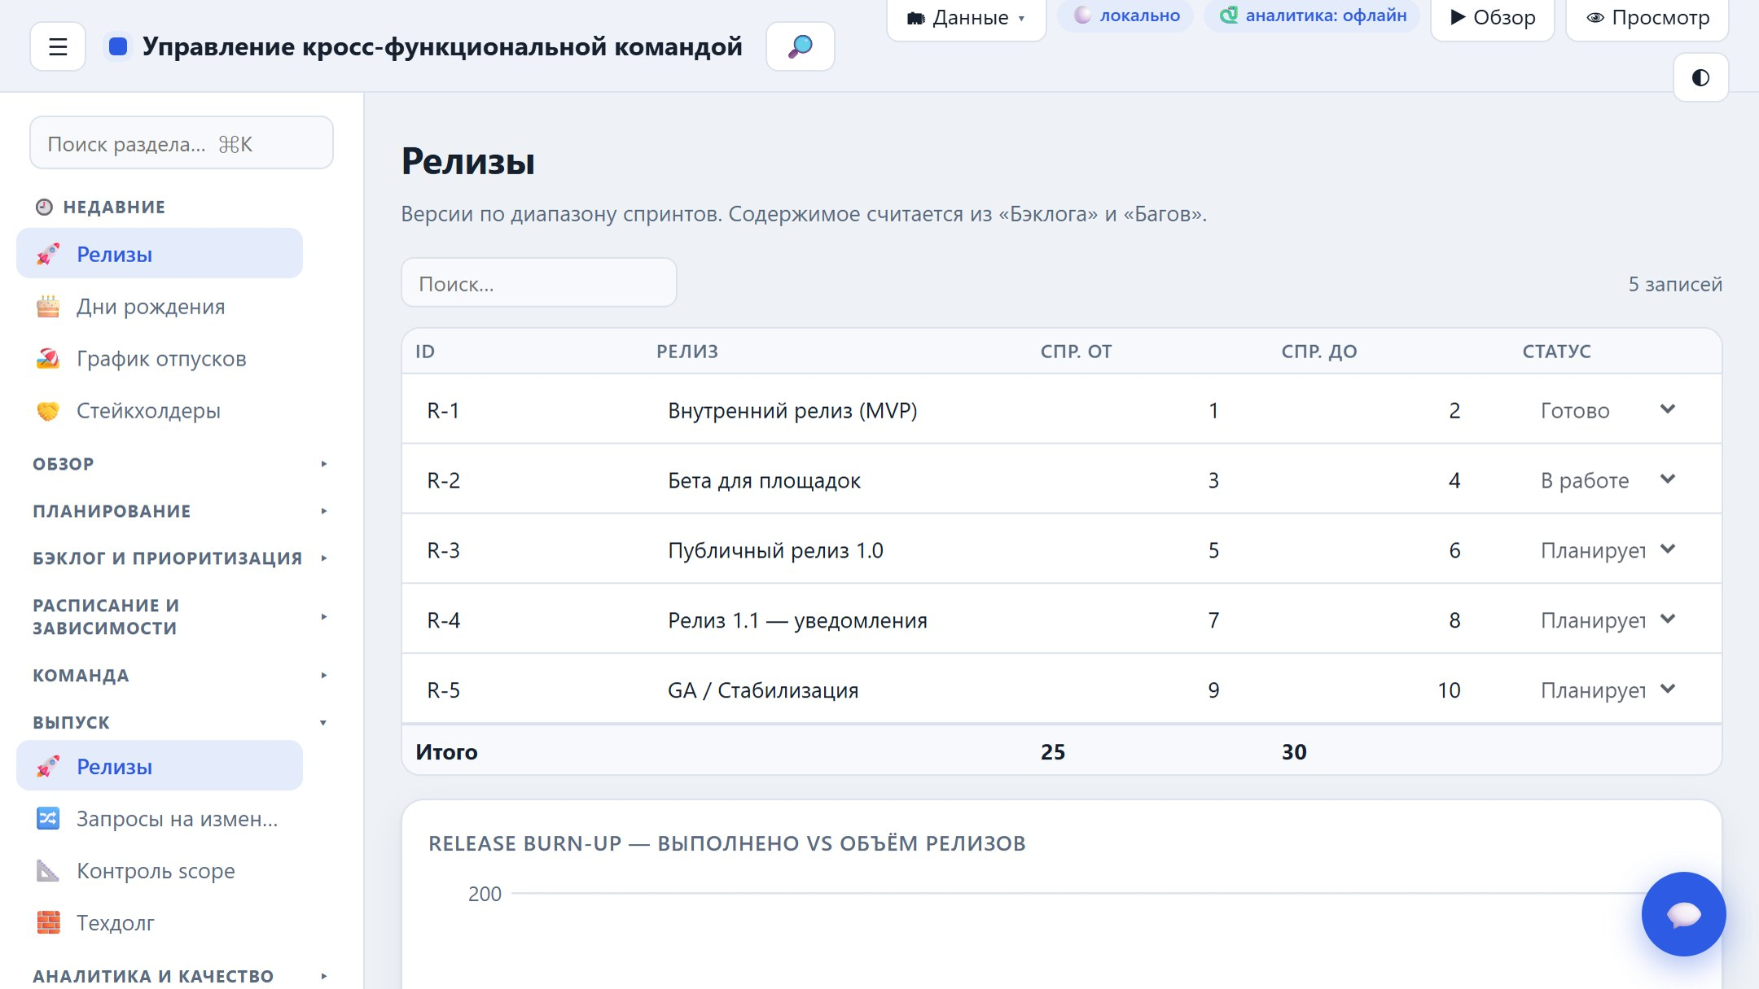
Релизы
Новое в v1.40: release burn-up и «уверенность релиза» (успеваем ли закрыть остаток в окне спринтов при текущей velocity).

Запросы на изменение (CCB)
Формальный контроль изменений: каждый запрос (scope/срок/стоимость/качество) фиксируется с оценкой влияния и инициатором и проходит решение CCB (одобрить/отклонить/отложить). Защищает базовый план от неконтролируемого роста.
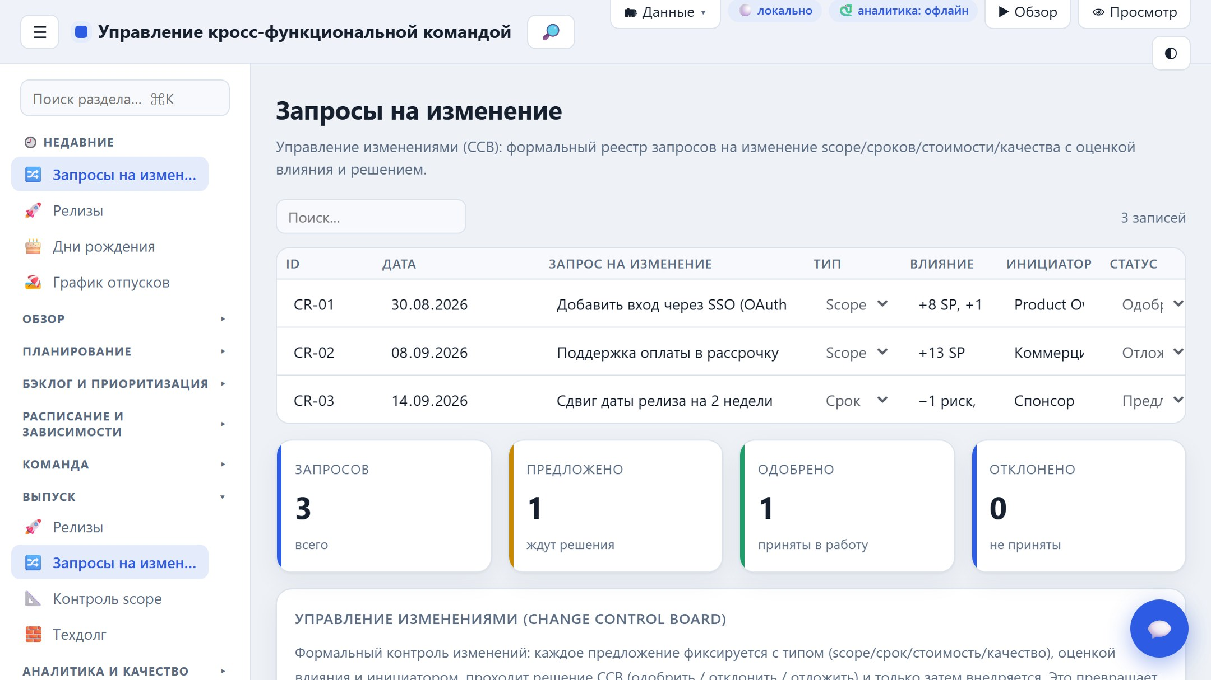

Контроль scope (scope creep)
Контроль scope (scope creep) — журнал изменений состава спринтов и релизов: добавления, переносы и удаления задач. Кнопка «Зафиксировать базовый состав» сохраняет текущее распределение задач по спринтам, «Сравнить с базовым» находит отличия и записывает их в лог. Авто-переносы незавершённых задач попадают сюда автоматически.
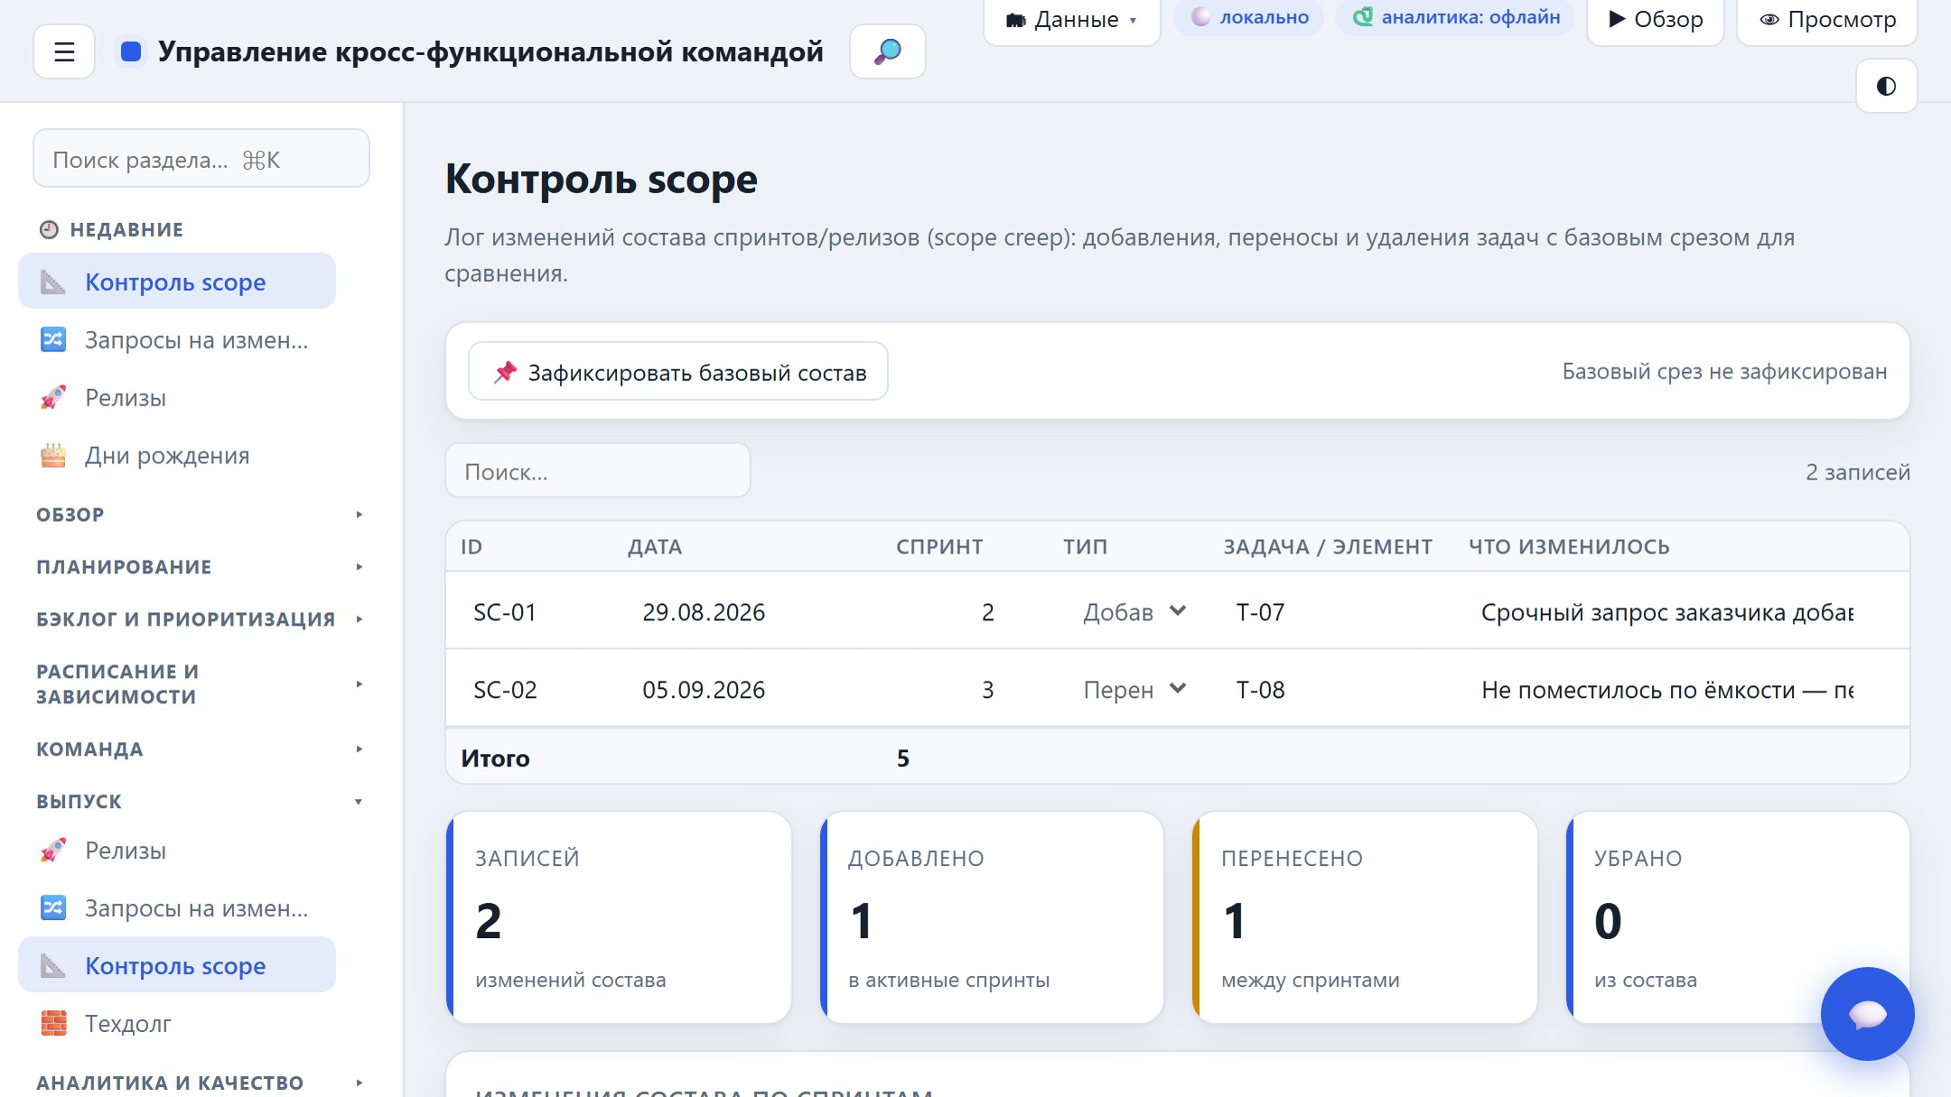

Технический долг
Реестр технического долга и тренд «создано / погашено» по спринтам.
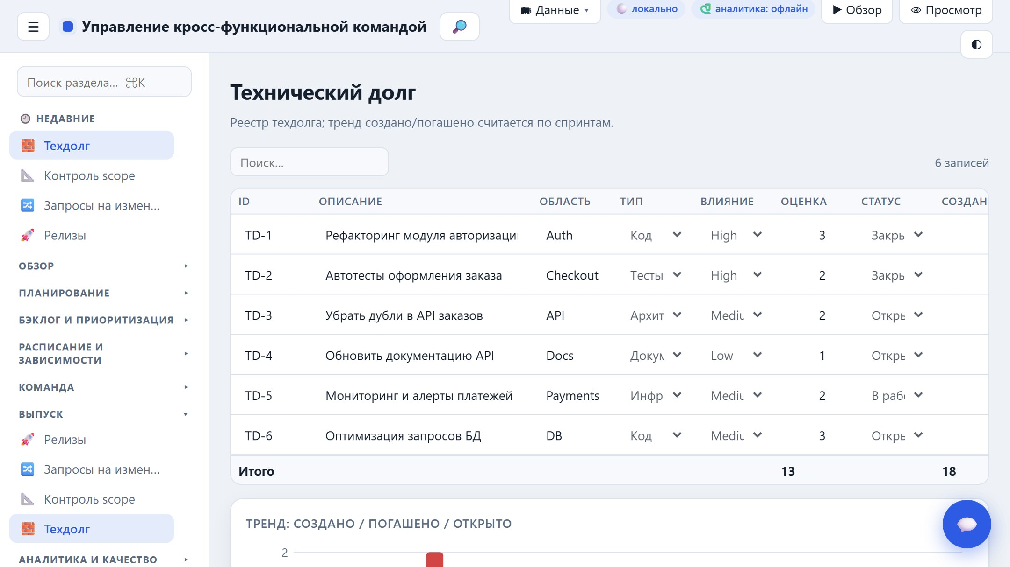
Технический долг

Аналитика и качество

Аналитика
Новое в v1.40: Монте-Карло прогноз даты завершения (P50/P85), оценка flow efficiency и SLA/SLO по дефектам.
Единый расчётный движок метрик: сгорание (burndown), burn-up, накопительная диаграмма потока (CFD) и контрольная карта cycle time.
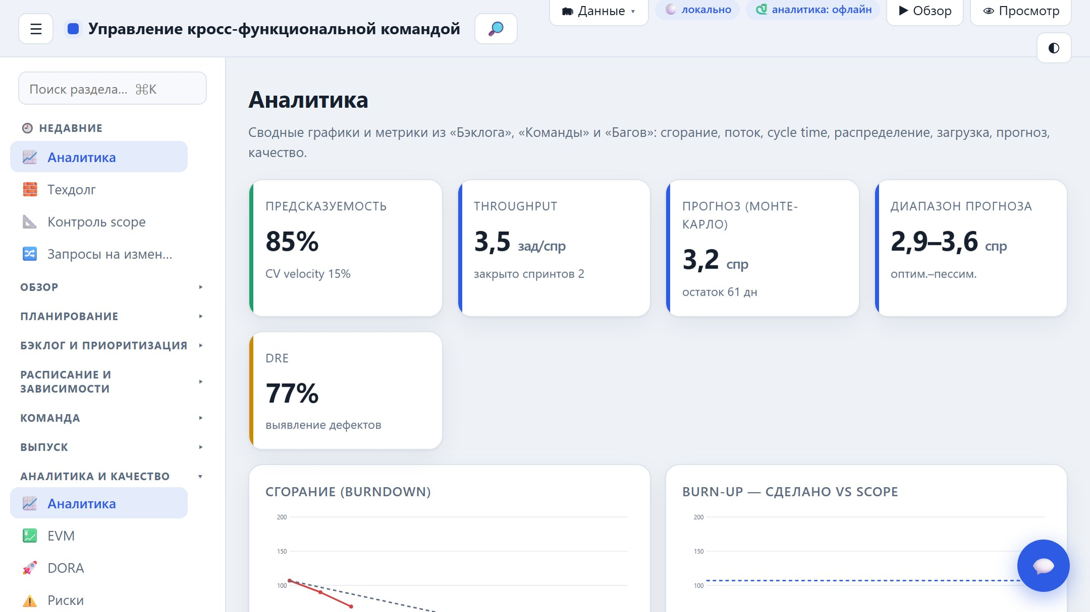
Аналитика

Аналитика — распределение и прогнозы
Распределение задач, загрузка по ролям, ёмкость по кварталам, прогноз Монте-Карло, предсказуемость (CV), эффективность устранения дефектов (DRE) и качество.
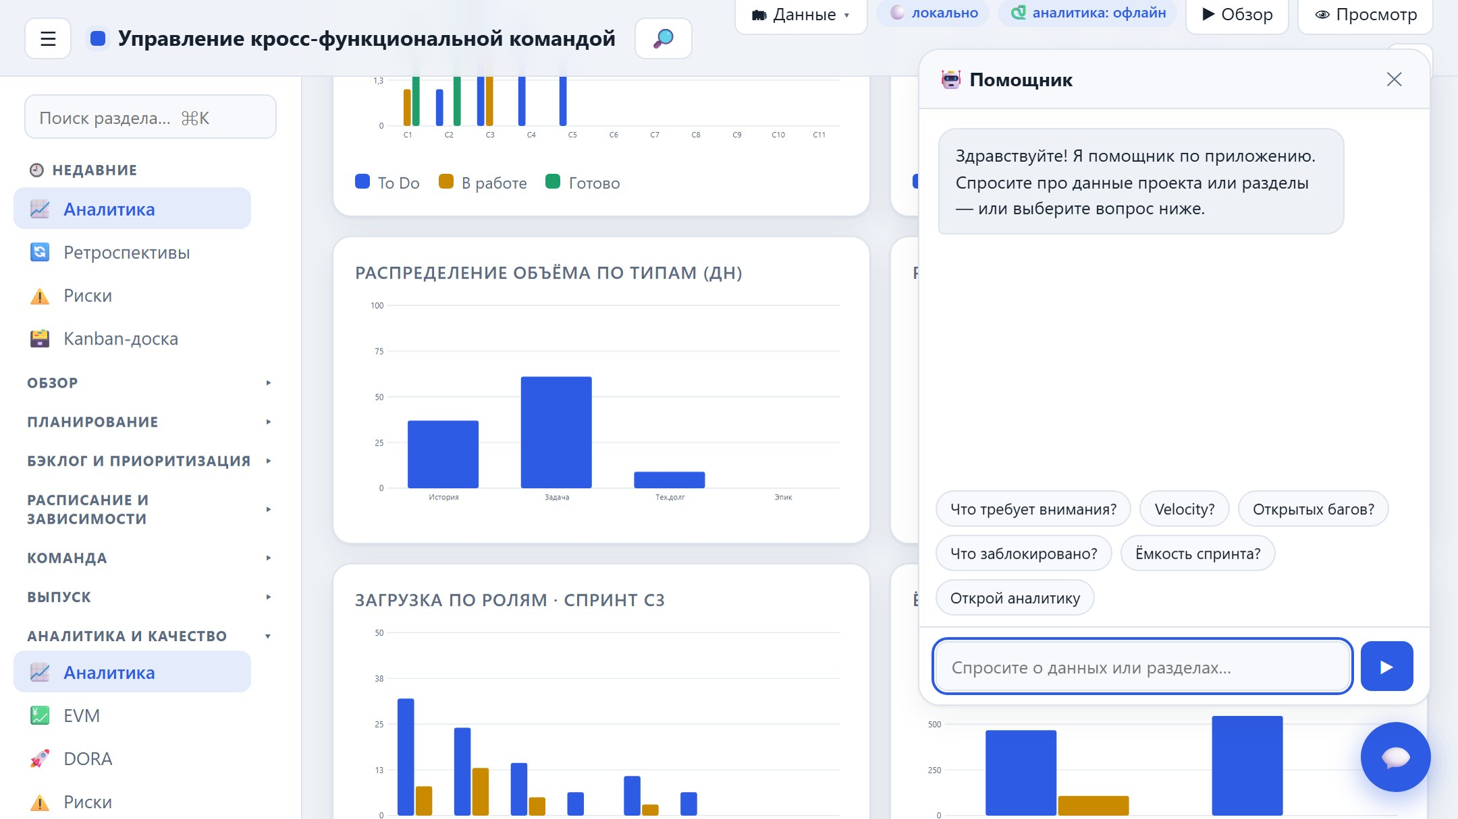
Аналитика — распределение и прогнозы

EVM — освоенный объём
Методика освоенного объёма (Earned Value Management): PV/EV/AC, индексы CPI (стоимость) и SPI (сроки), прогнозы EAC/ETC/VAC, S-кривая и отклонение от базового плана. Даёт раннее предупреждение по срокам и бюджету.
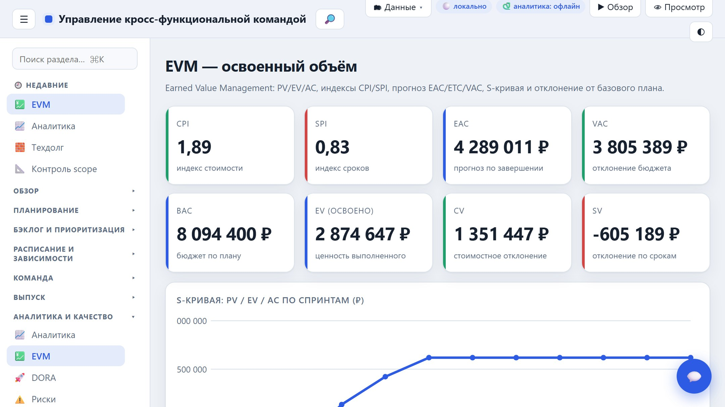

DORA — производительность доставки
Четыре ключевые метрики DevOps Research and Assessment: частота деплоев, Lead Time for Changes, Change Failure Rate и MTTR с классификацией Elite/High/Medium/Low. Данные берутся из реестра деплоев и инцидентов.
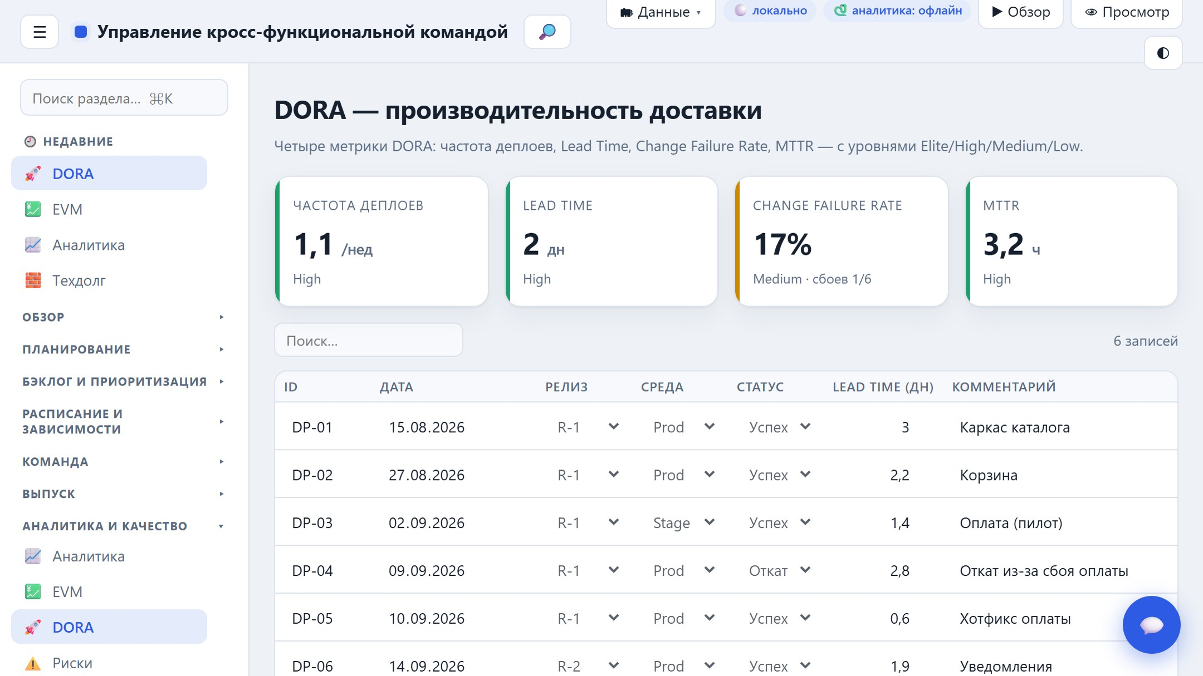

Риски
Оценка рисков: балл = Вероятность × Влияние, уровень определяется автоматически; матрица рисков 5×5 с ранжированием.
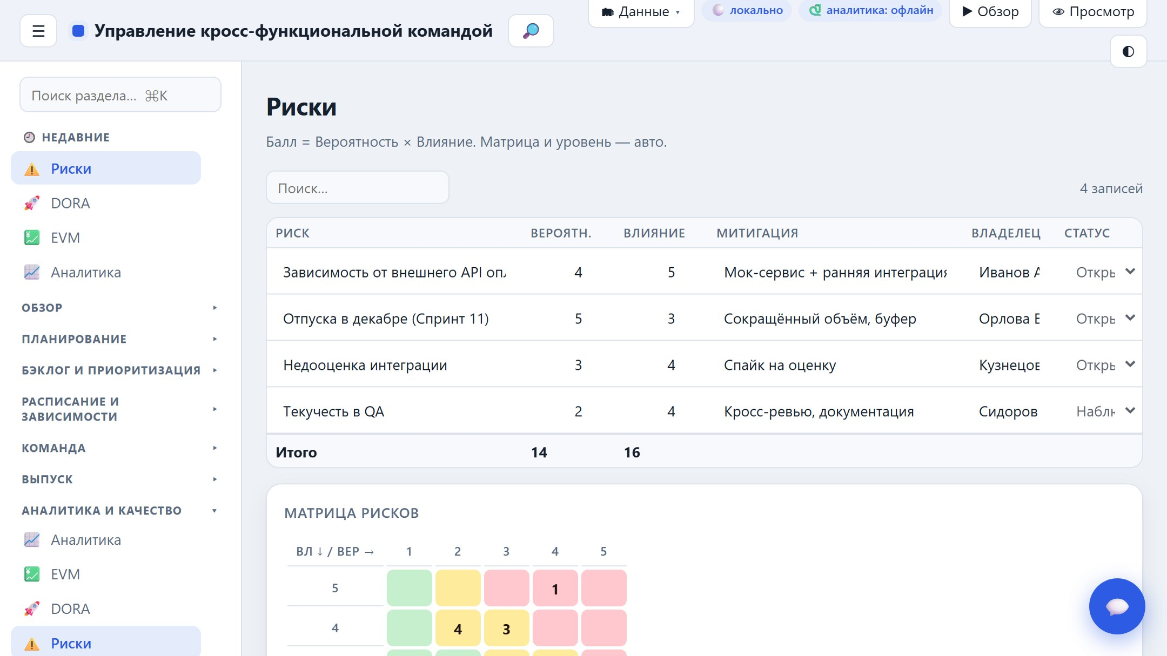
Риски

Диаграмма Исикавы
Анализ причин срыва сроков спринта в виде диаграммы «рыбий скелет».
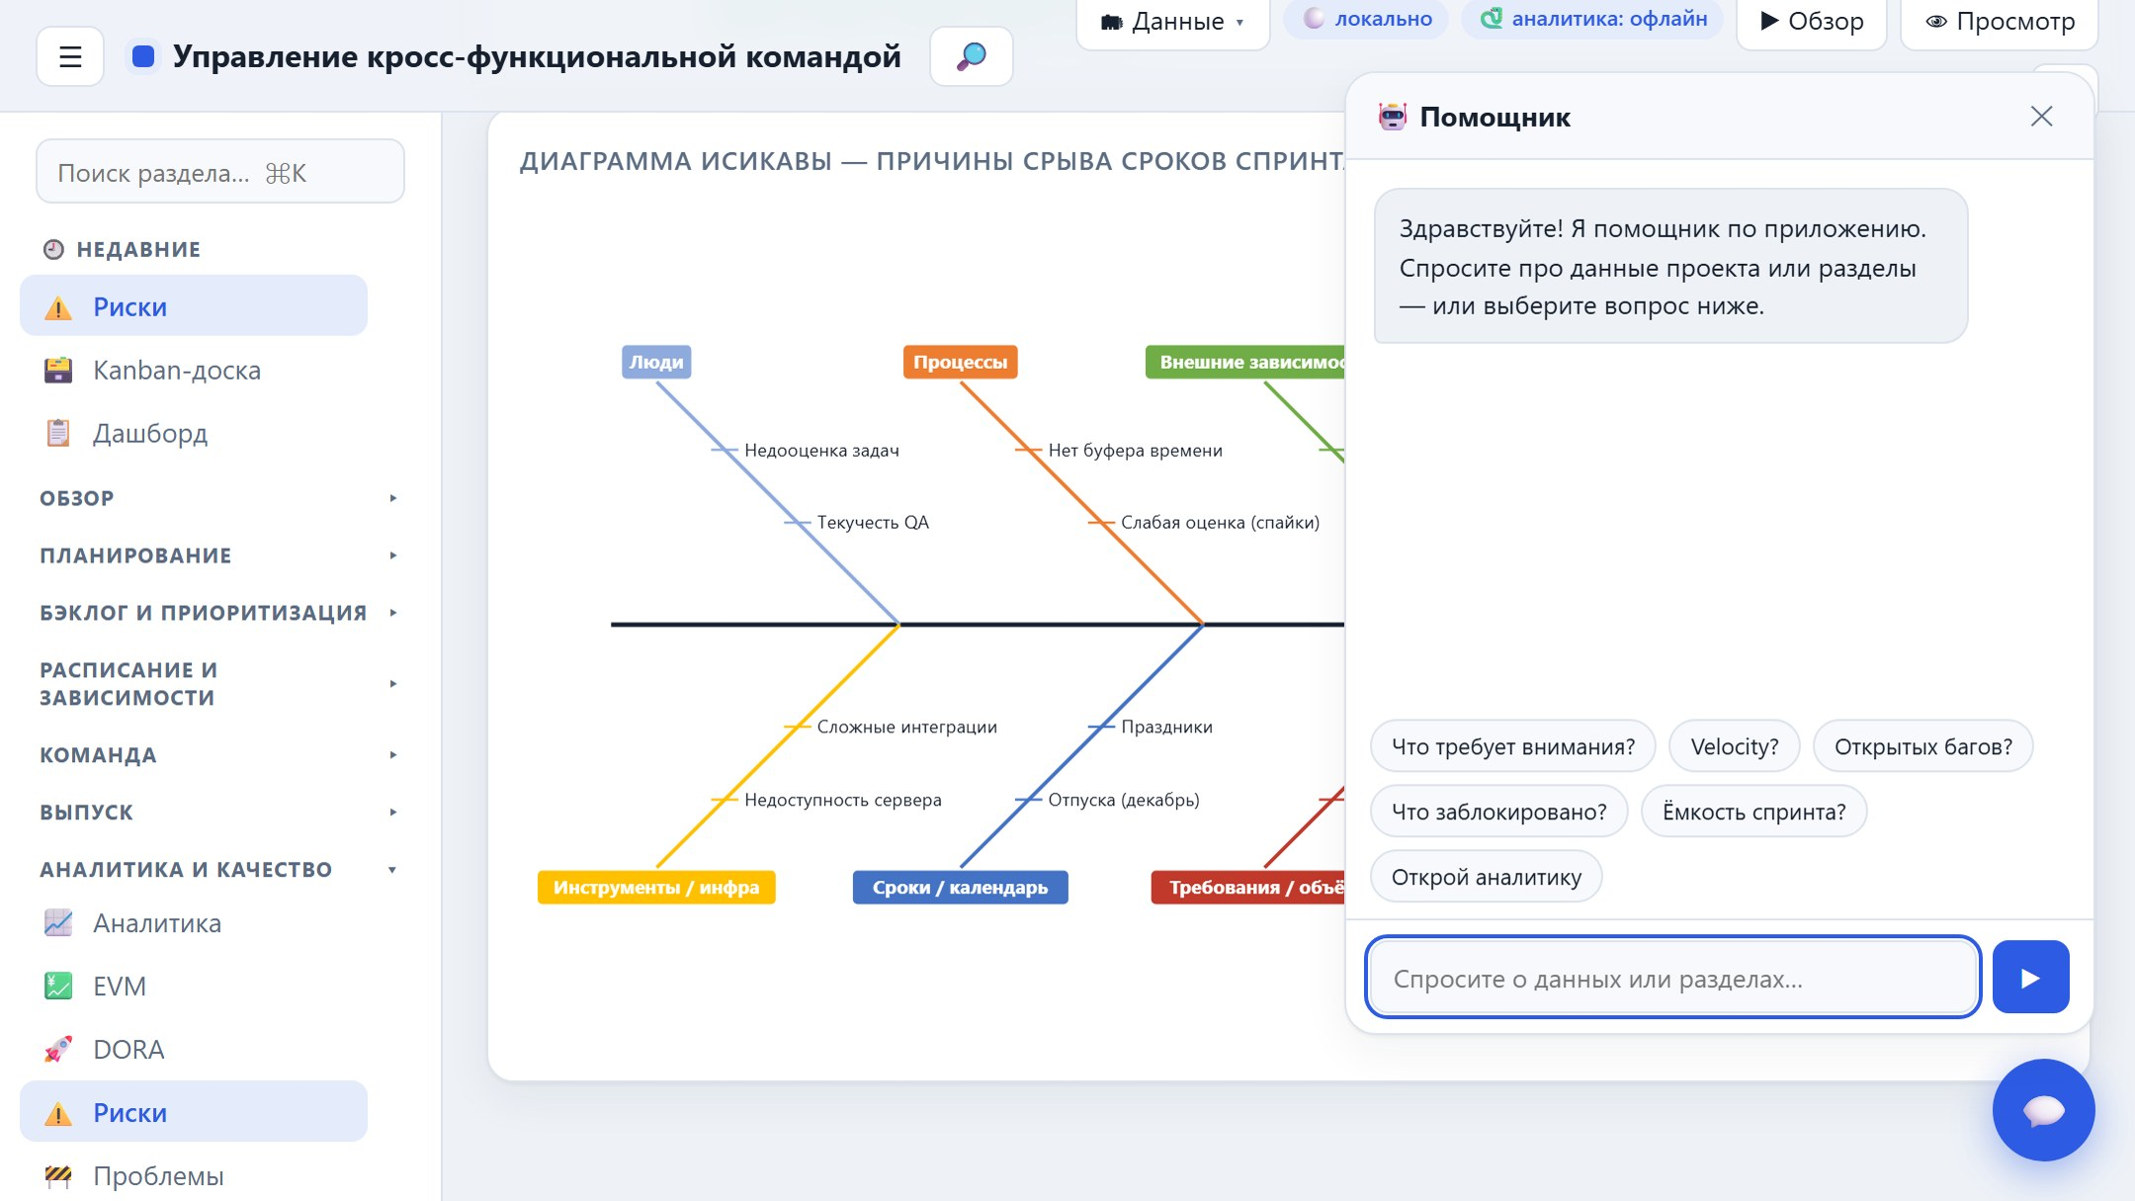
Диаграмма Исикавы

Журнал проблем (Issue Log)
Реестр реализовавшихся проблем (в отличие от рисков — потенциальных): приоритет, владелец, срок и решение. Пара «Риски + Проблемы» — базовый инструмент контроля.
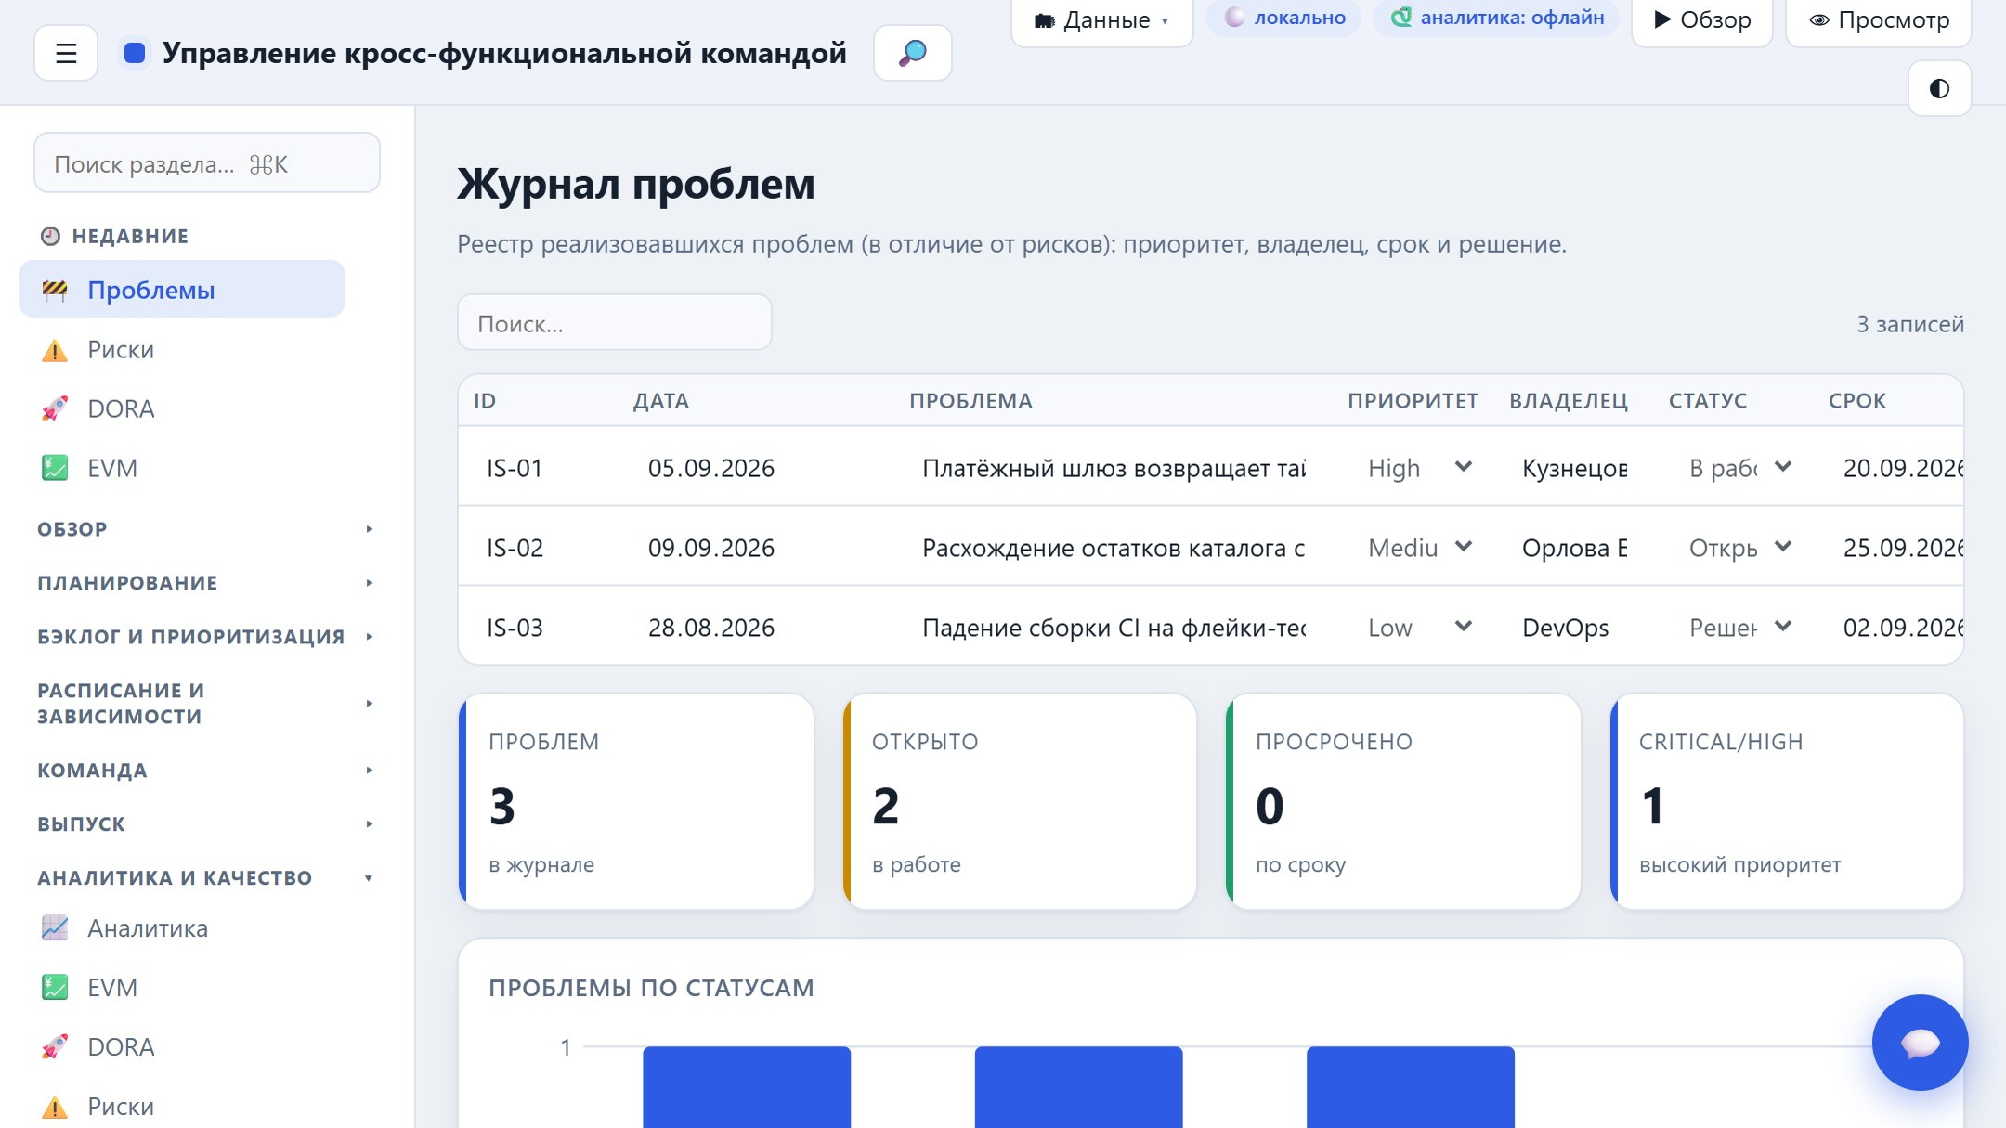

Инциденты и постмортемы
Реестр прод-инцидентов со временем восстановления (MTTR) и постмортемами. В отличие от «Багов» (дефекты в разработке) — это сбои в проде; вместе с деплоями питает DORA (MTTR и Change Failure Rate).
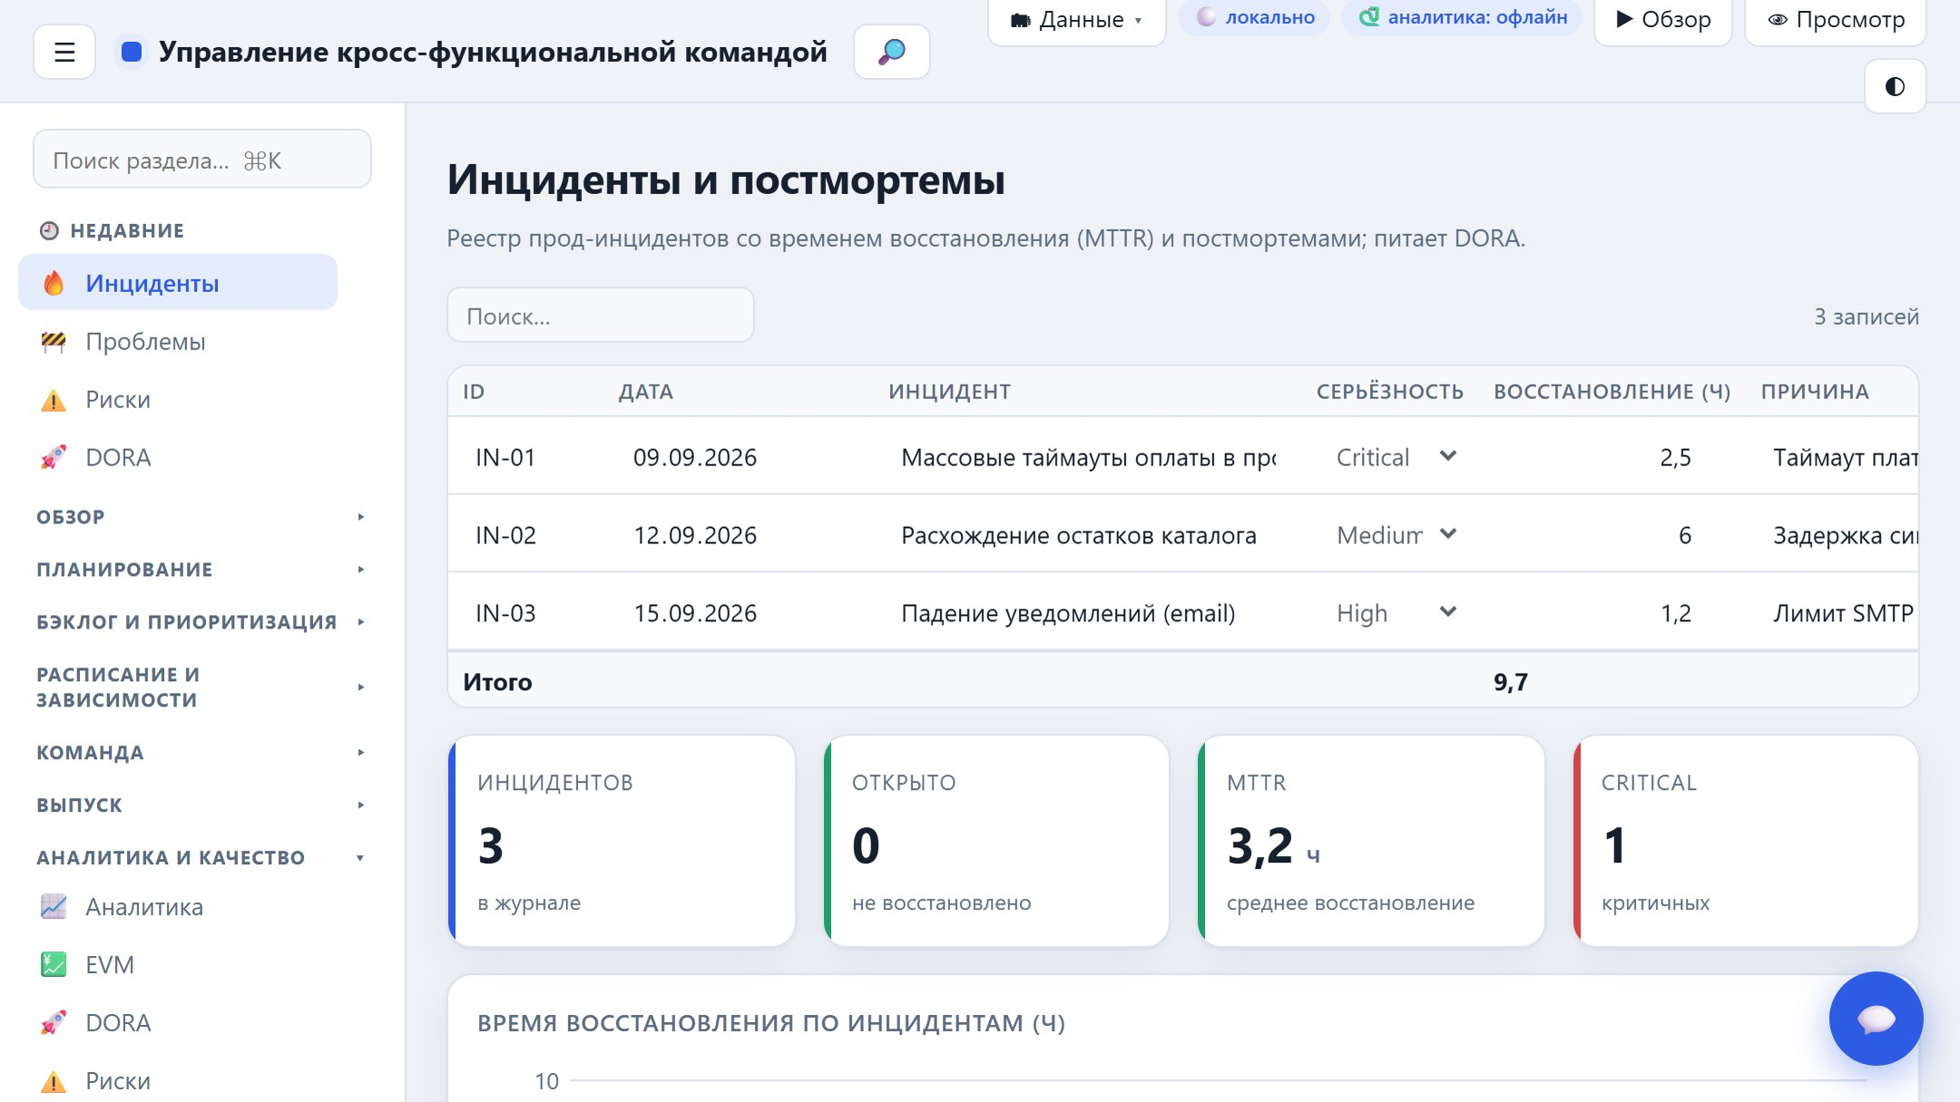

Баги
Реестр дефектов: серьёзность, статус, причина; данные питают метрику эффективности устранения дефектов (DRE).
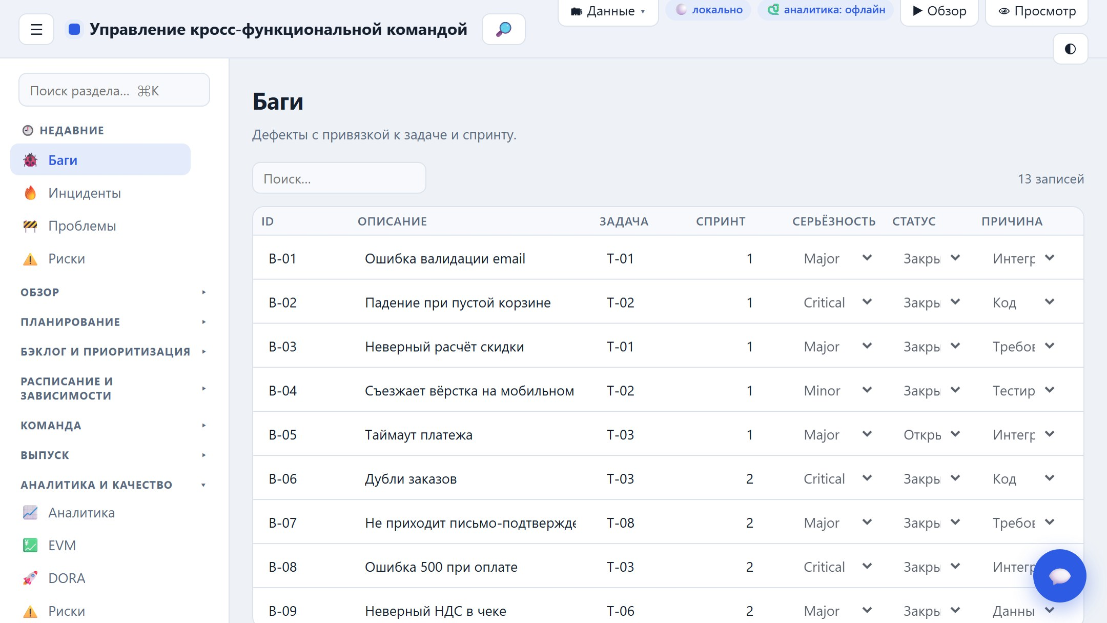
Баги

Церемонии

Дэйли (Daily Standup)
Ежедневная синхронизация: что сделано вчера, план на сегодня и блокеры — по дням и участникам. Блокеры удобно переводить во «Внешние зависимости».
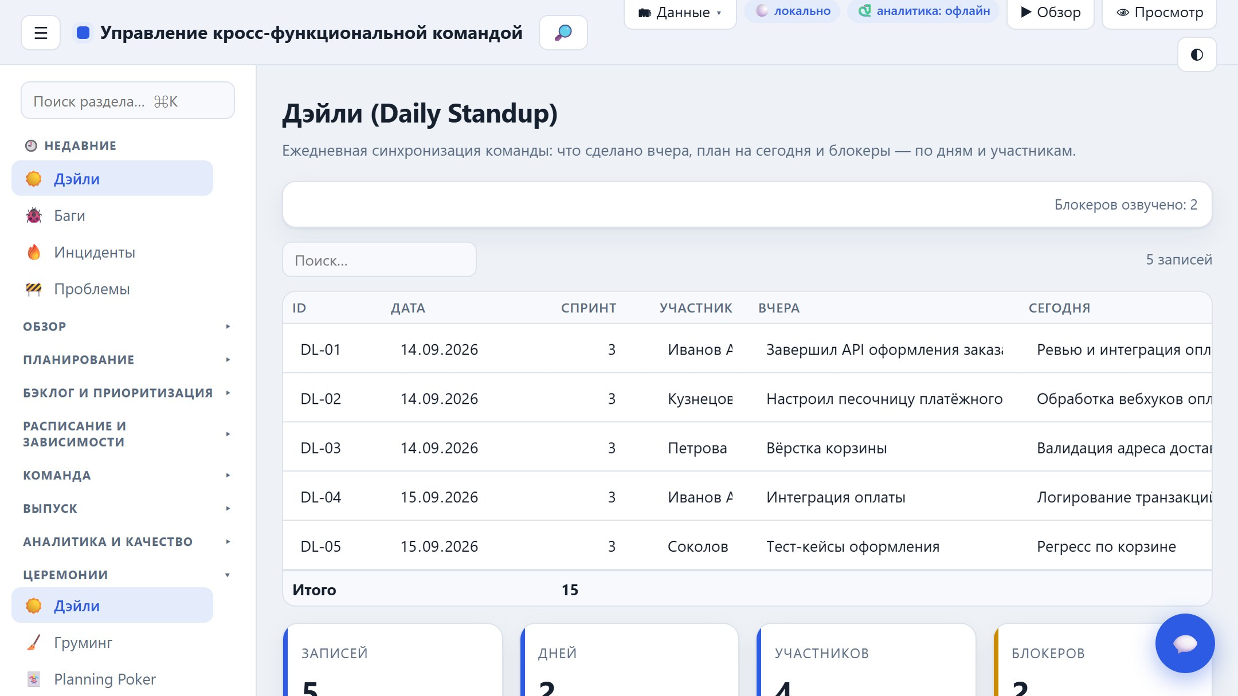
Дэйли (Daily Standup)

Груминг (Backlog Refinement)
Подготовка бэклога: оценка, декомпозиция, уточнение и приоритизация, синхронизация флага готовности (Definition of Ready) с задачами.
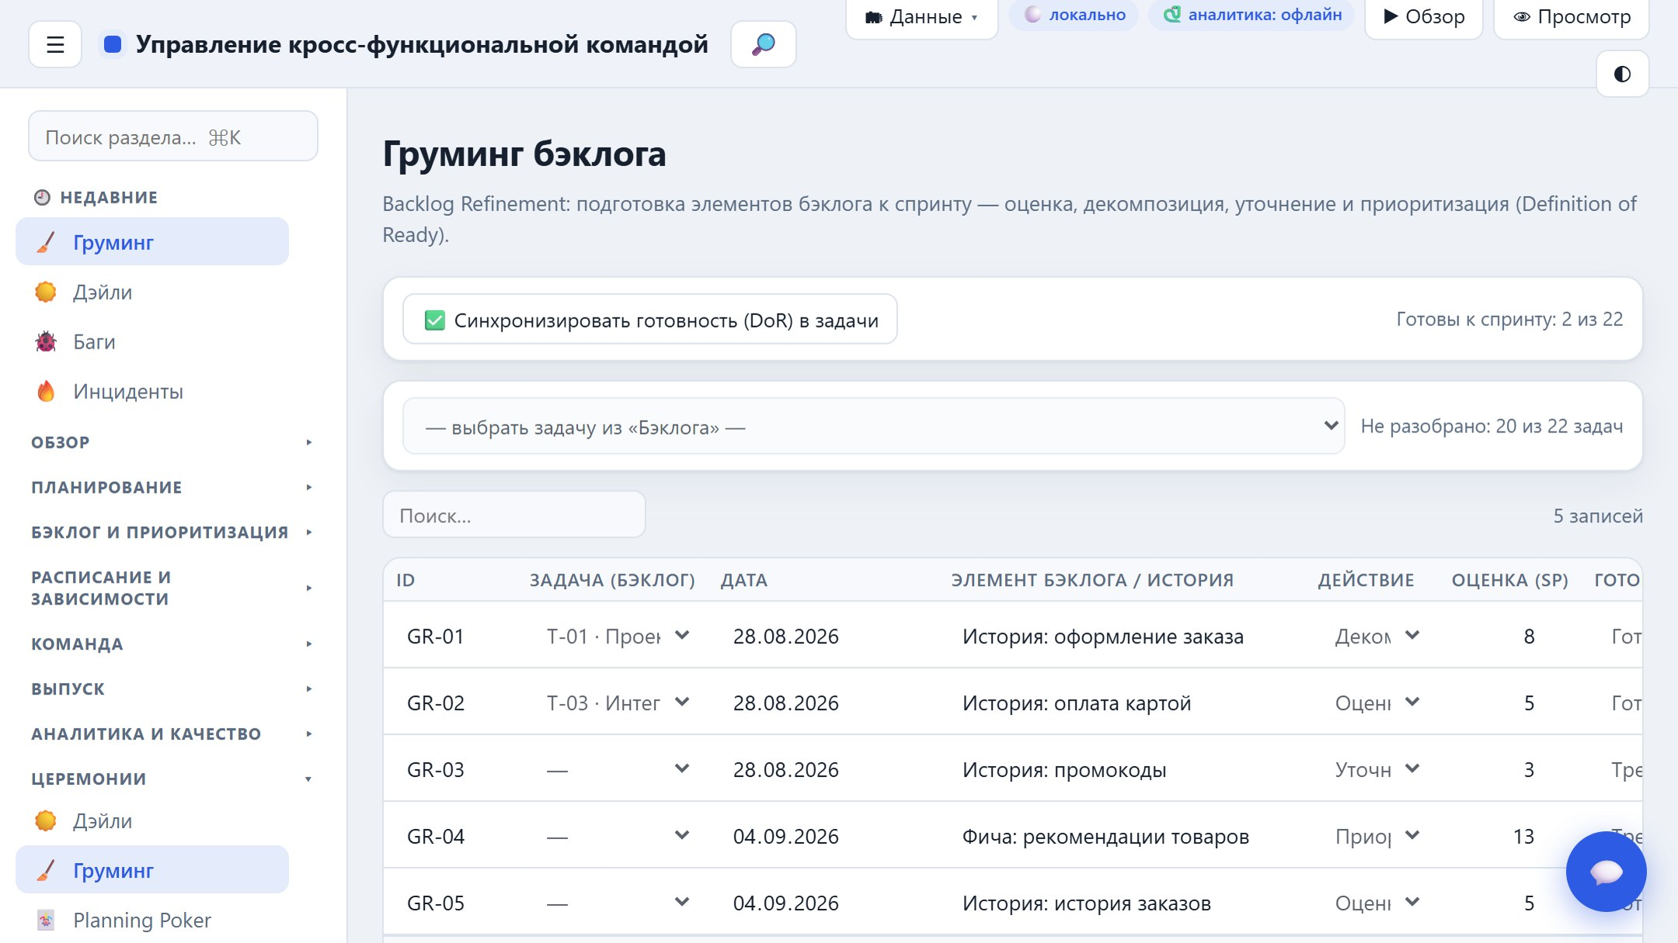
Груминг (Backlog Refinement)

Planning Poker
Совместная оценка в Story Points: голоса участников, медиана, разброс и консенсус по шкале Фибоначчи; большой разброс — повод обсудить задачу. Согласованная оценка применяется к задаче.
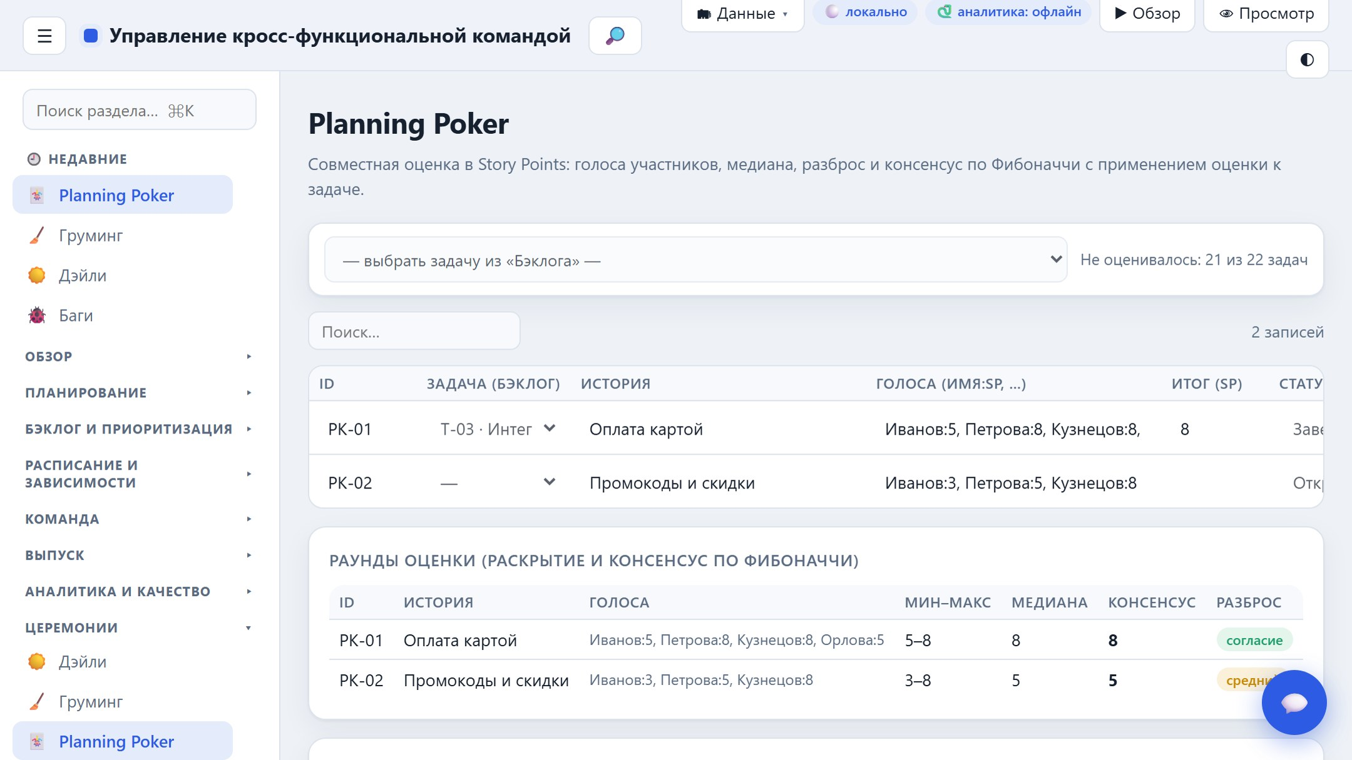

Демо спринта (Sprint Review)
Демонстрация инкремента заказчикам: что показывали, докладчик и участники, обратная связь и итог (принято / на доработку / отклонено).
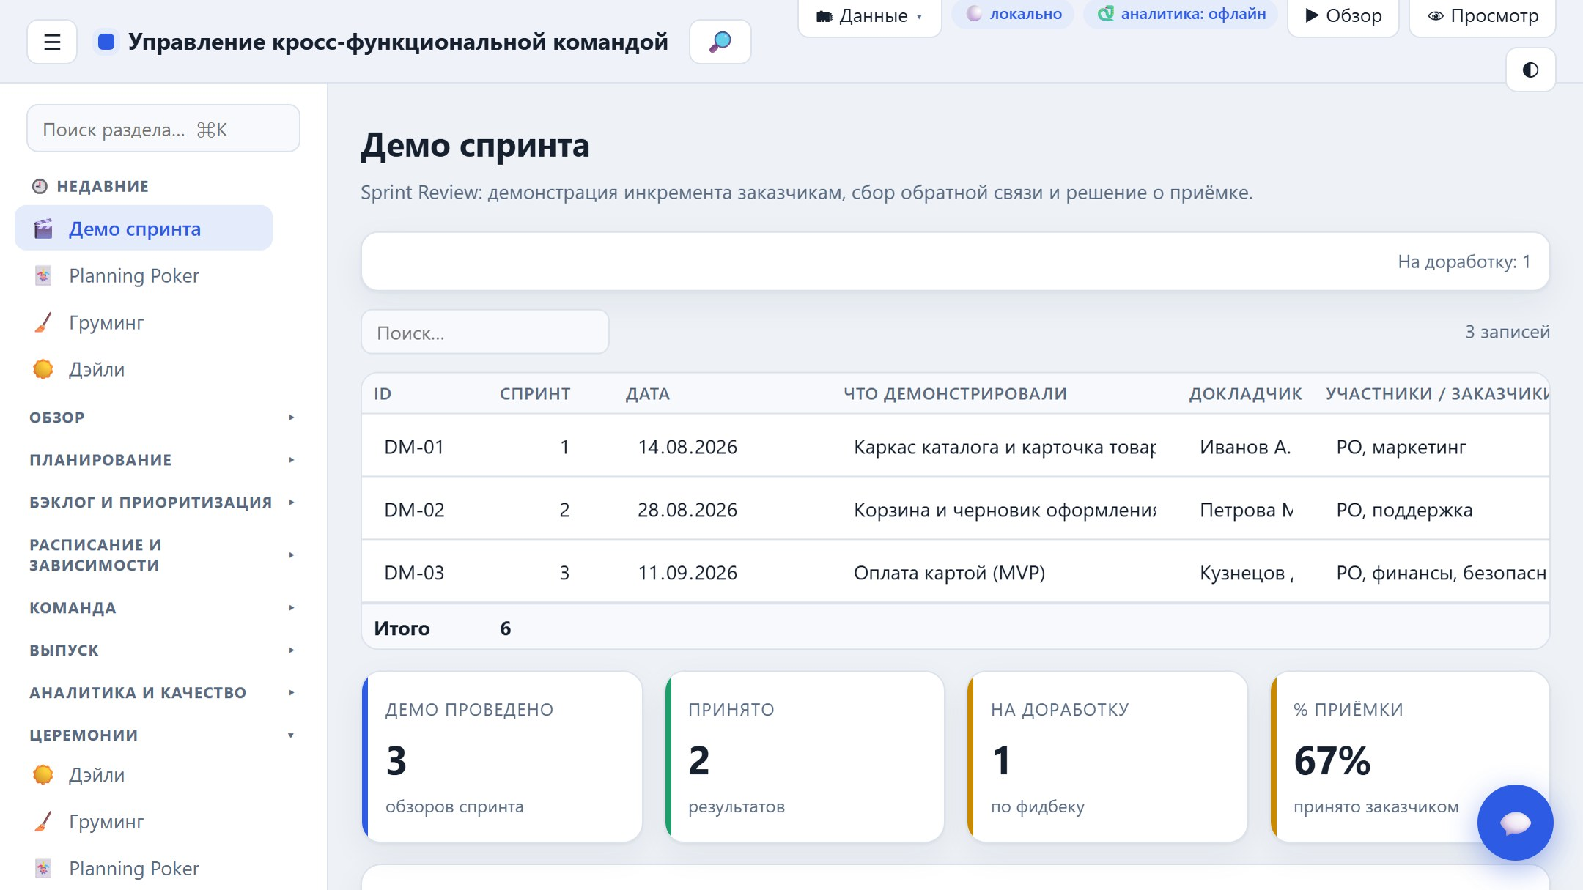
Демо спринта (Sprint Review)

Ретроспективы
Игровые практики Agile: форматы (Start/Stop/Continue, Sailboat, 4L, Starfish, DAKI), dot-voting и стрик закрытия action items.
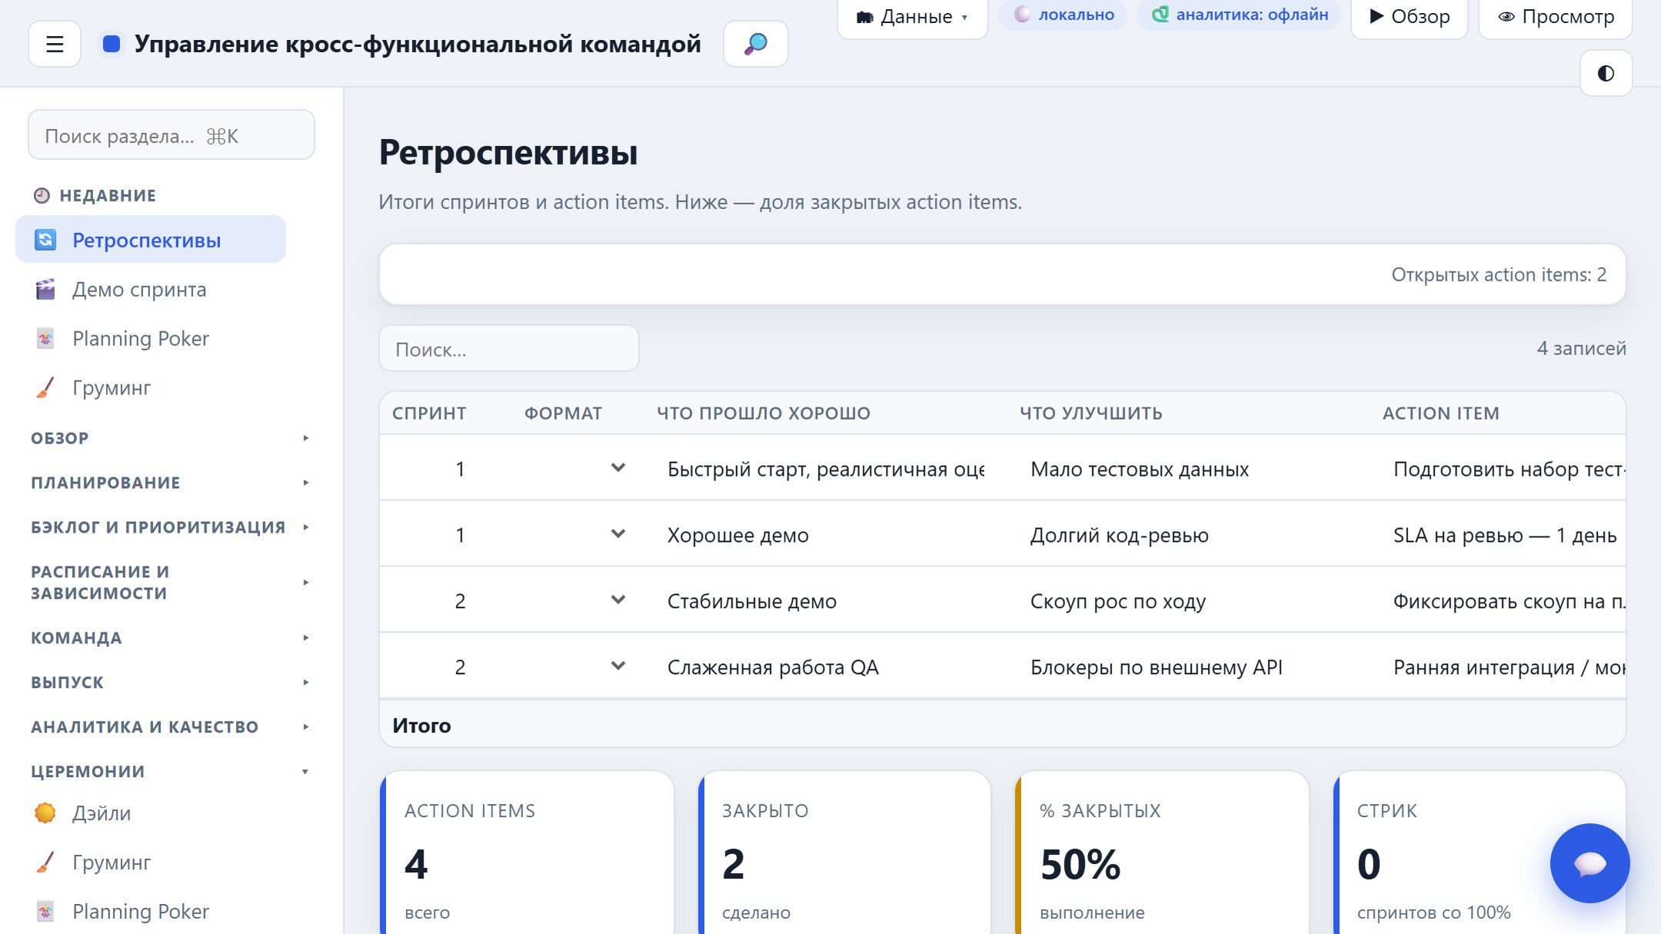
Ретроспективы

Ретроспективы — настроение и Team Radar
Настроение команды по спринтам, Kudos (благодарности), эксперименты как проверяемые гипотезы и радар-диаграмма самооценки команды (Team Radar).
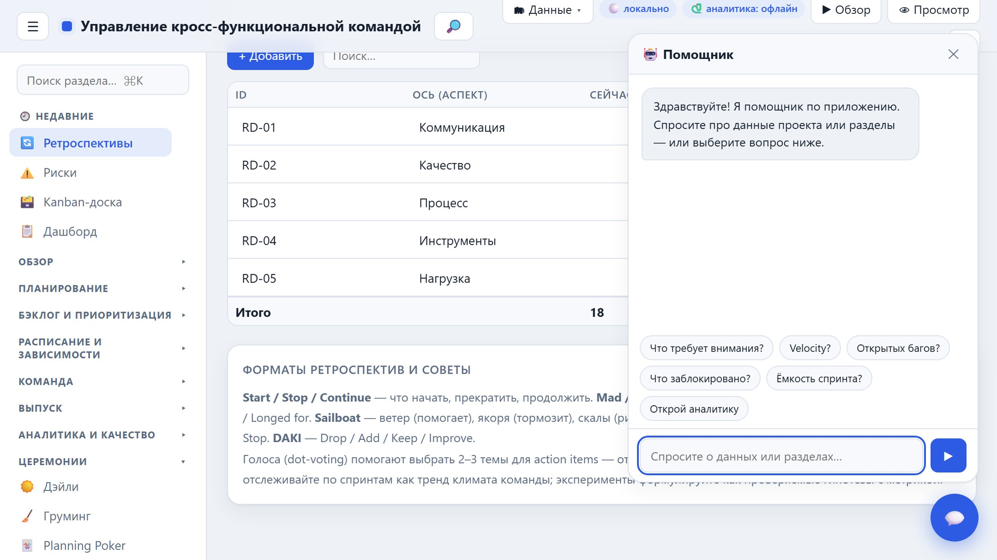
Ретроспективы — настроение и Team Radar

Здоровье и улучшения

Team Health Check
Периодическая самооценка здоровья команды по модели Spotify Squad: по каждому измерению — светофор (🟢/🟡/🔴) и тренд (↑/→/↓). Показывает самочувствие команды и системные проблемы; красные зоны — темы для ретро.
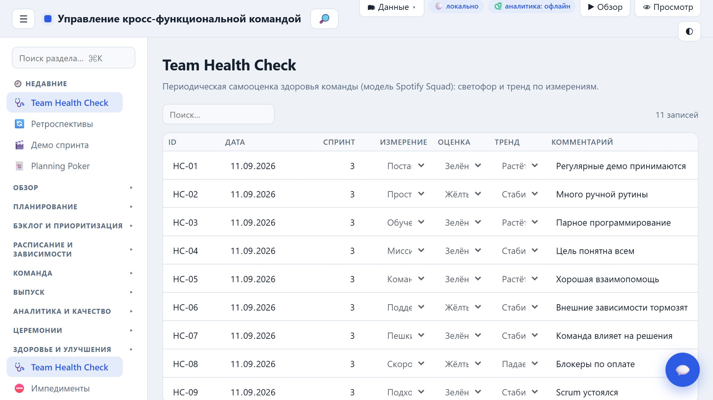

Импедименты
Журнал препятствий со «старением» (aging), владельцем и серьёзностью; залежавшиеся (> 5 дней) требуют эскалации. Пополняется из блокеров «Дэйли» одной кнопкой.
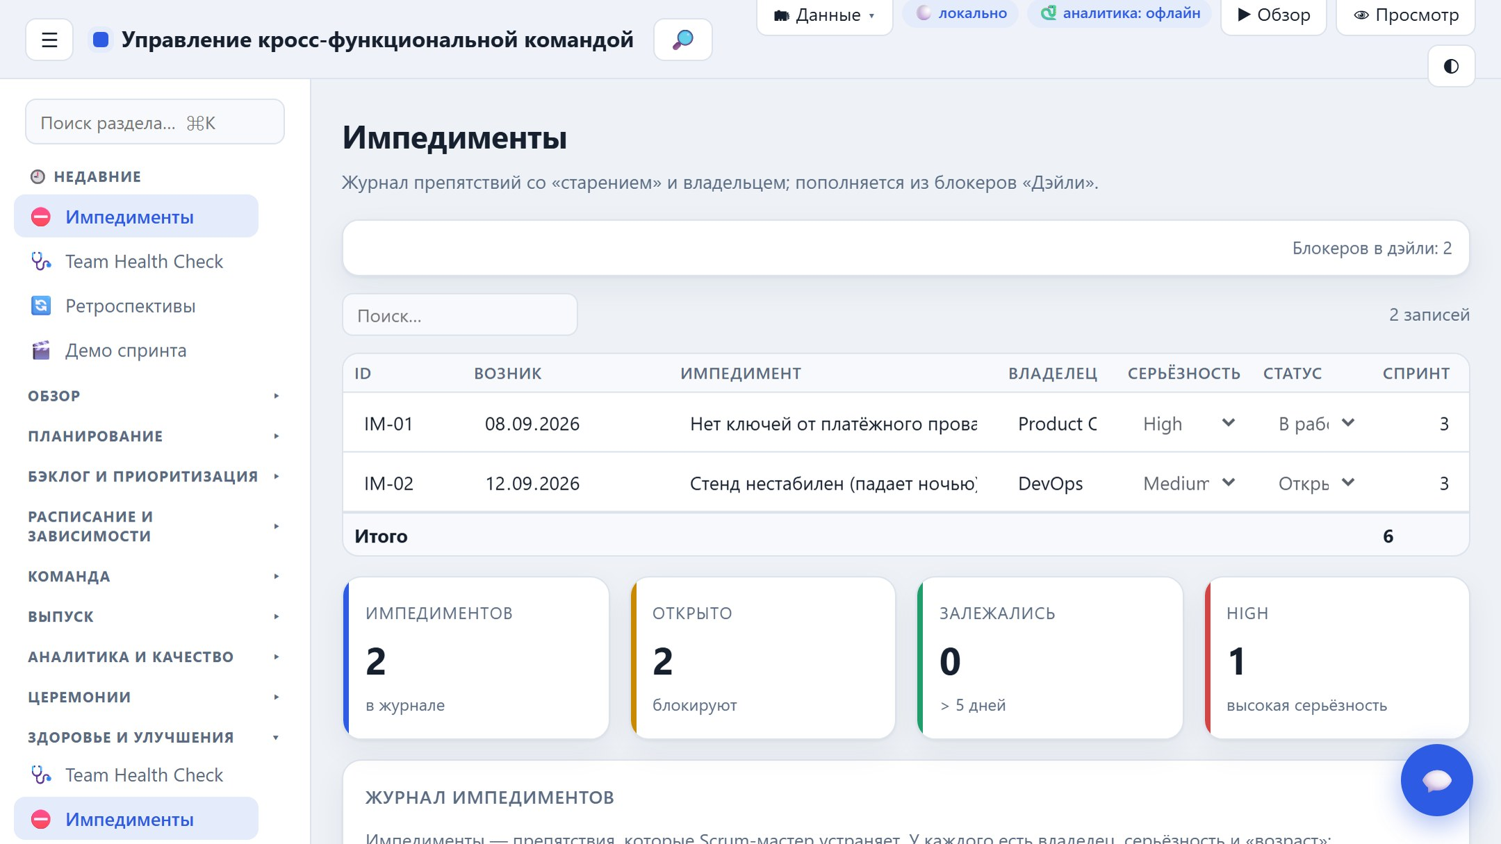

Реестр извлечённых уроков
База знаний команды: ситуация, извлечённый урок и рекомендация. Пополняется из ретроспектив. В отличие от разовых action items — это долговременные правила, снижающие повторение ошибок.
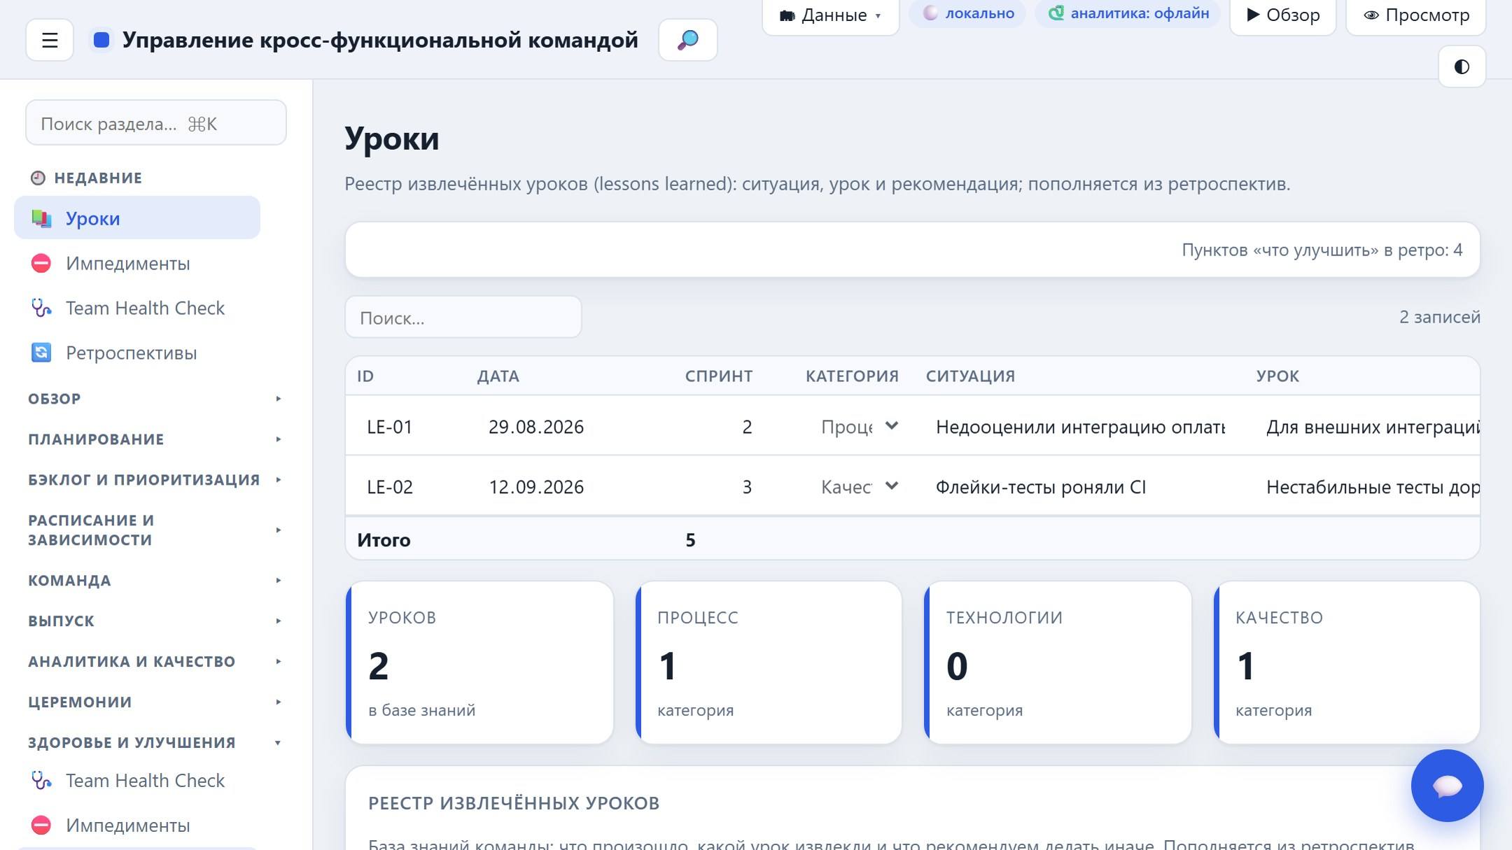

Журнал решений (ADR)
Ключевые проектные и архитектурные решения: контекст, рассмотренные варианты, принятое решение, обоснование и владелец. Сохраняет «почему мы так сделали».
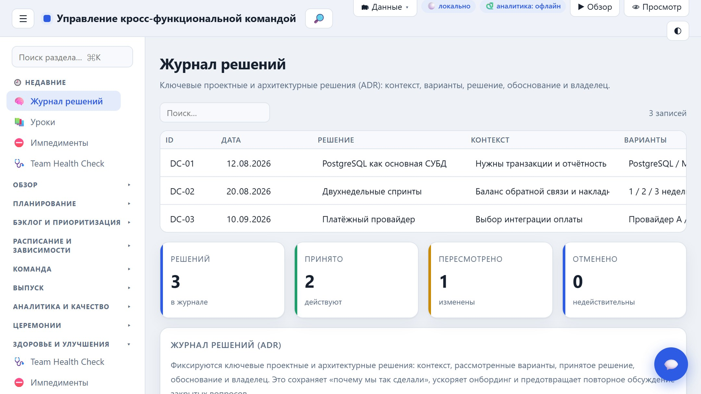

Уровень Agile-зрелости
Самооценка зрелости процессов по трём фреймворкам — Scrum, Kanban и SAFe (вкладки). Для каждого: профиль-радар по измерениям, шкала уровней (Начальный…Оптимизирующий), оценка по критериям с прогрессом, слабое место и рекомендации к следующему уровню.
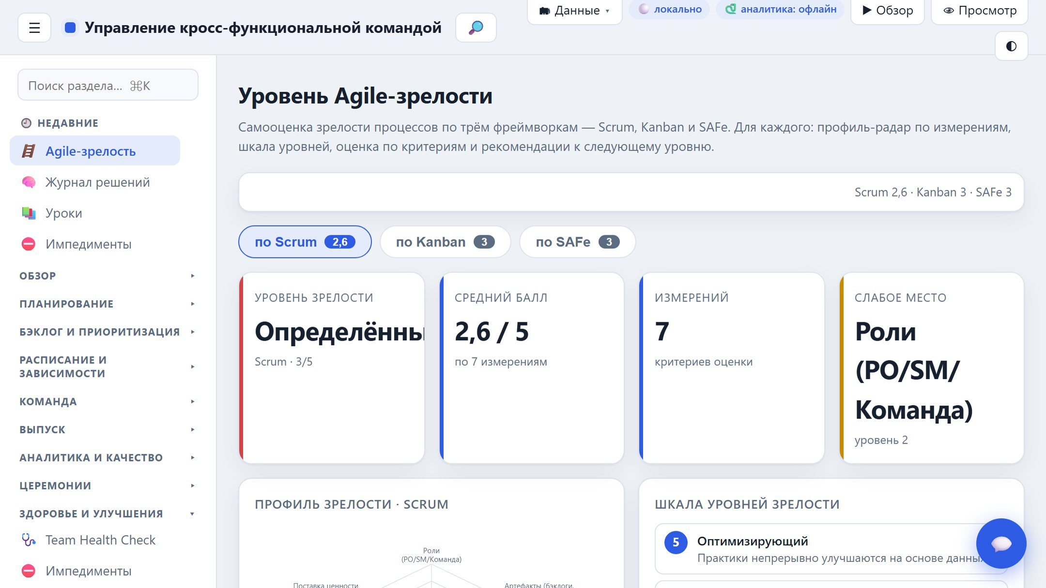
Уровень Agile-зрелости

Система

Параметры
Базовые параметры: старт проекта, focus factor, критерии готовности (DoD).
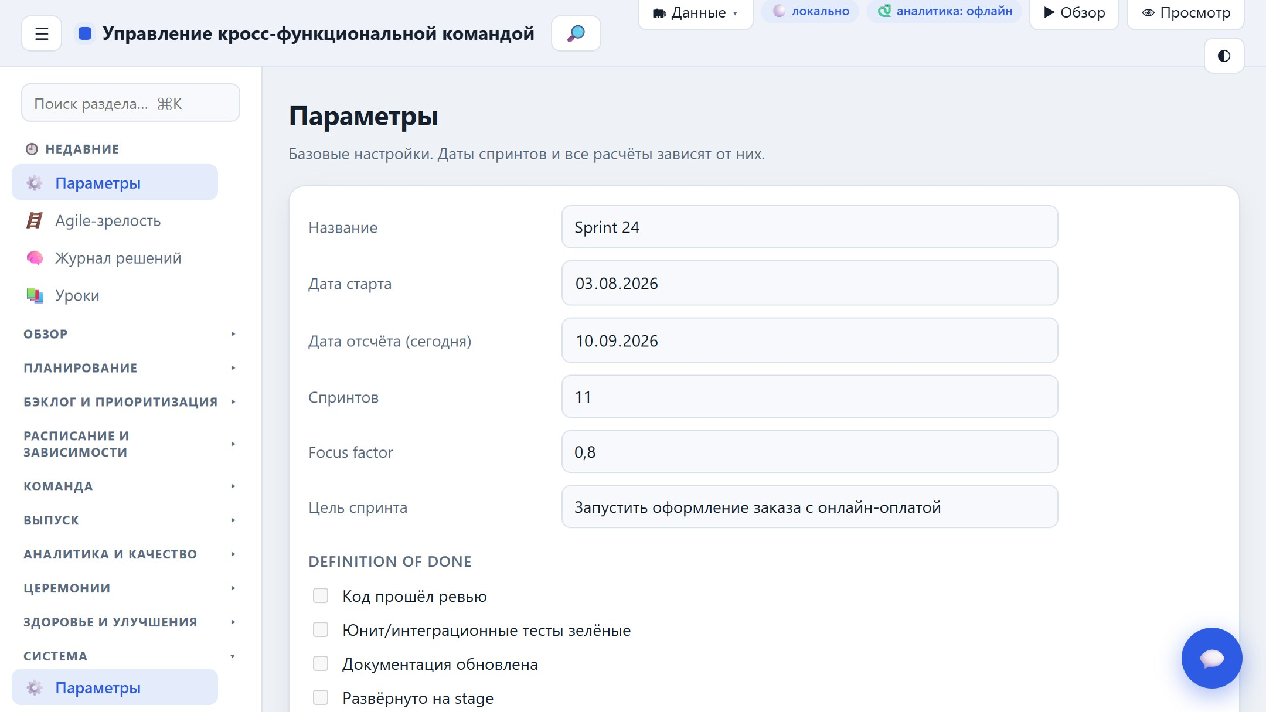
Параметры
Новое в v1.40: Definition of Ready как чеклист рядом с Definition of Done; DoR/DoD работают как «ворота» на доске.

Интеграции — Atlassian
Интеграция со всеми продуктами Atlassian: Jira, Jira Service Management, Jira Product Discovery, Confluence, Compass, Bitbucket, Trello, Opsgenie, Statuspage и Bamboo. Каталог продуктов со статусом подключения и проверкой; ключи задаются на сервере переменными окружения.
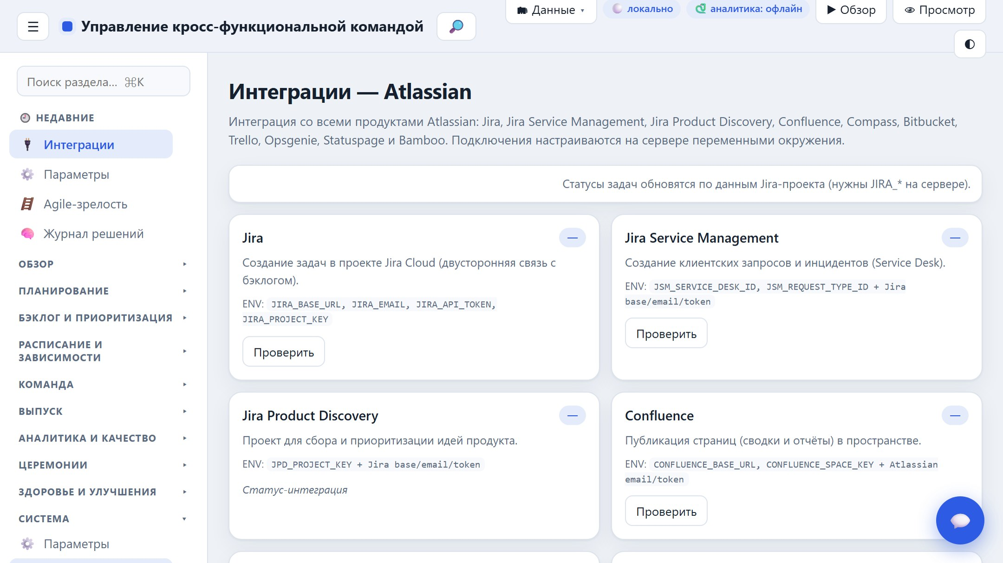
Интеграции — Atlassian

Календарь
Праздники и нерабочие дни; учитываются при расчёте рабочих дней и ёмкости спринтов.
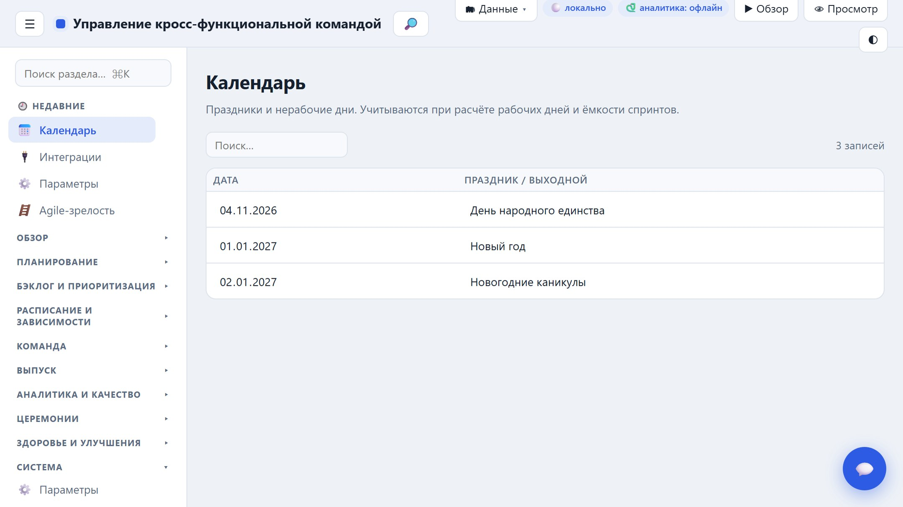
Календарь

Бюджет
Стоимость по ёмкости команды и накопленный расход проекта.
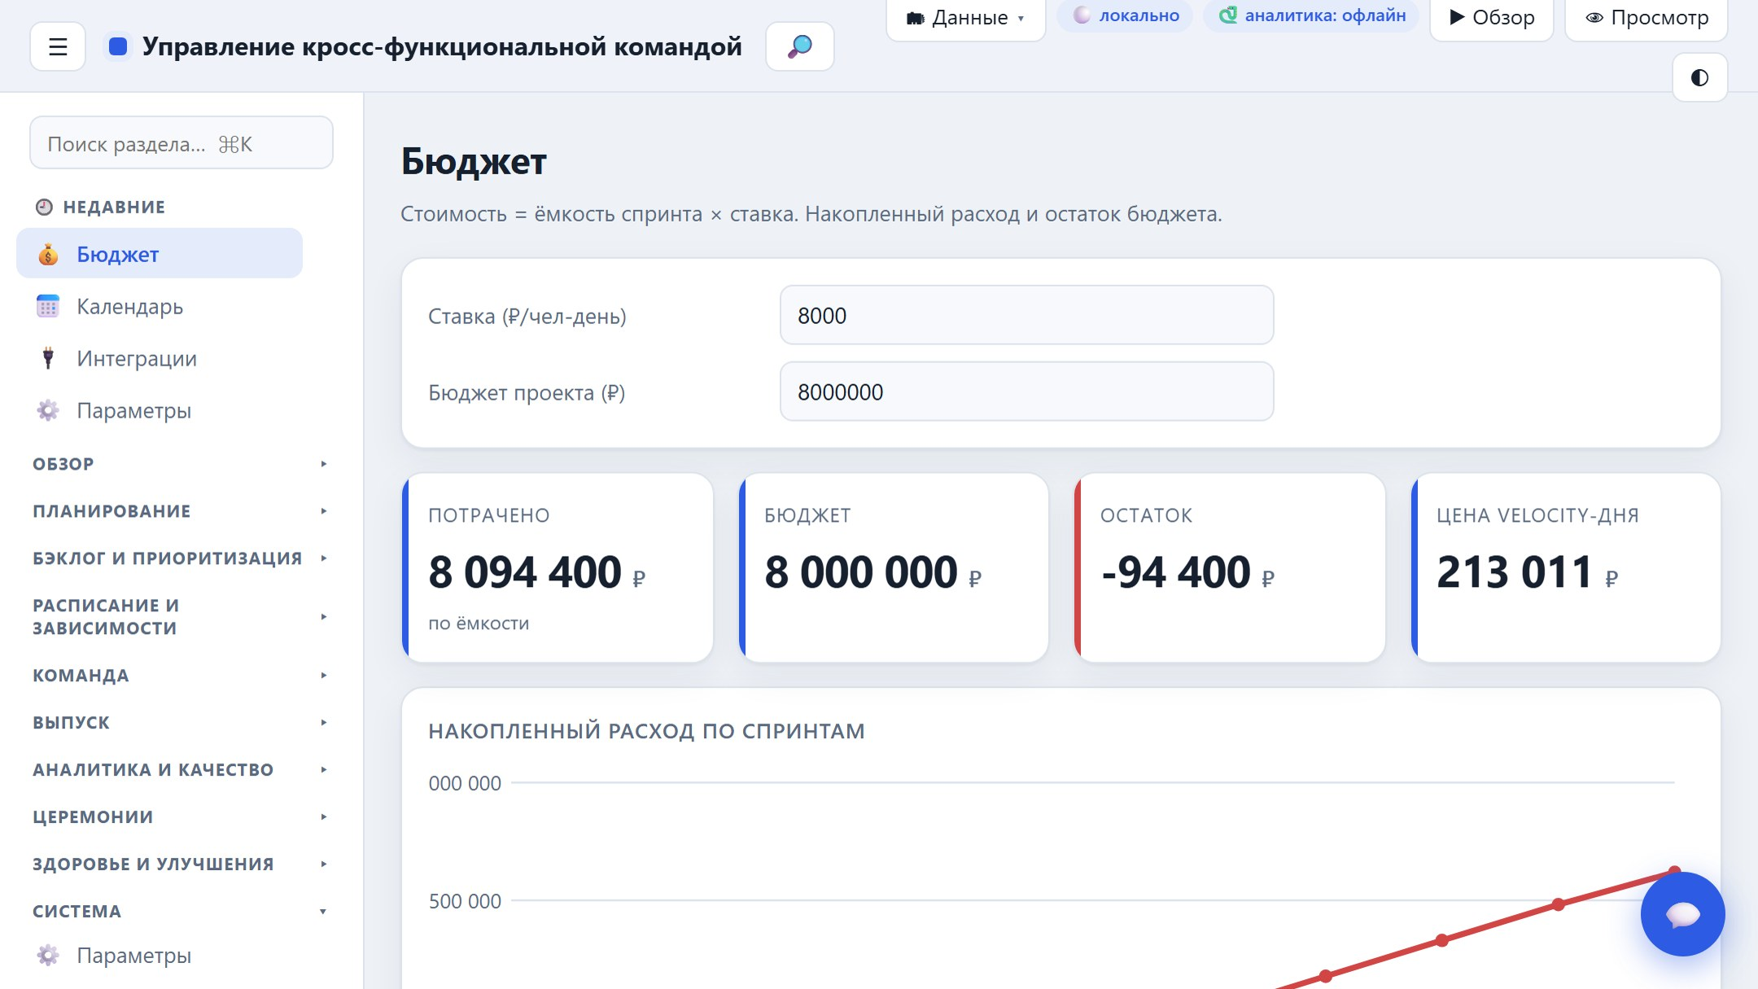
Бюджет

Проверки данных
Автоматический контроль целостности данных с авто-исправлением типичных проблем, а также контроль пересечения и пропусков диапазонов спринтов, циклов и конфликтов зависимостей.
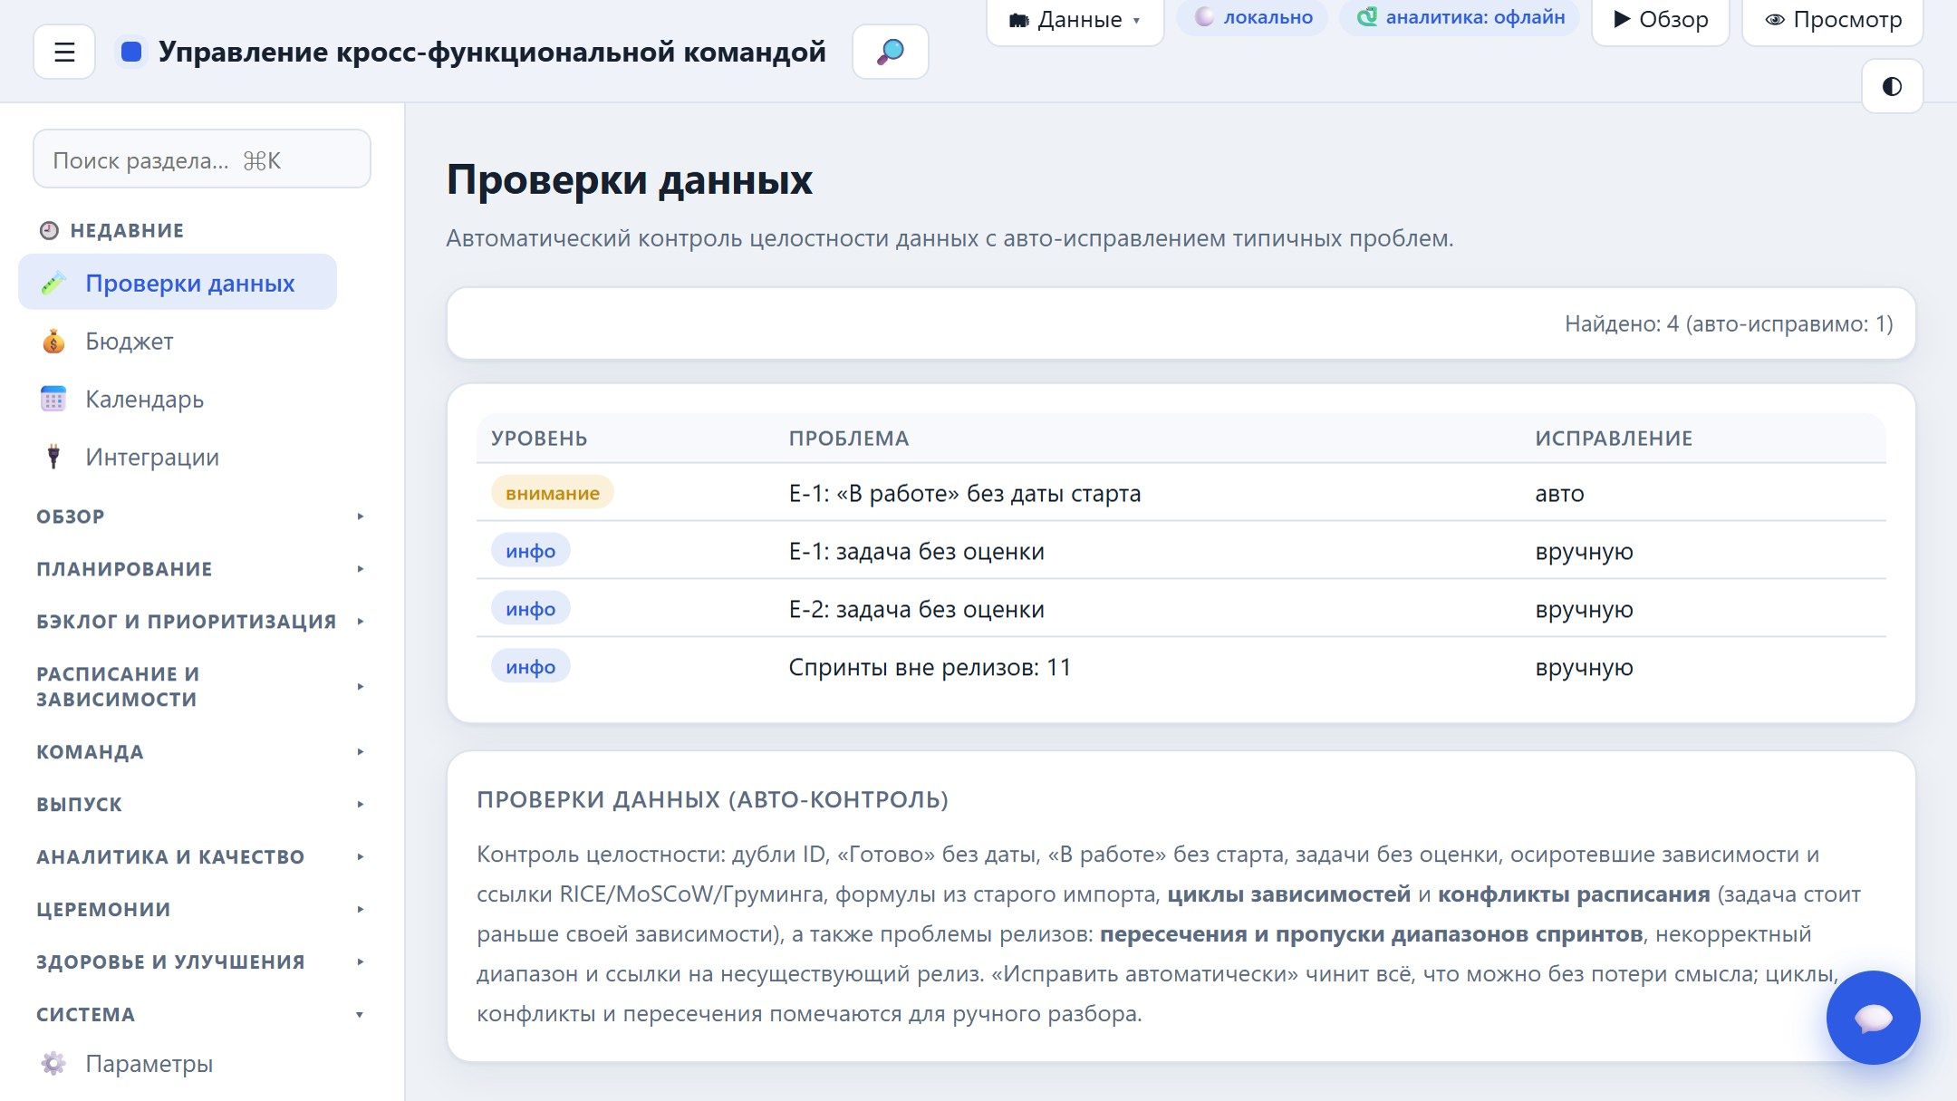
Проверки данных

EDA отчёт — разведочный анализ данных
Автоматический разведочный анализ (EDA) всех данных приложения: объём и полнота датасетов, сводная числовая статистика (мин/макс/среднее/медиана/σ), распределения категорий, кросс-таблица «спринт × статус», аномалии и качество данных; печать/PDF.
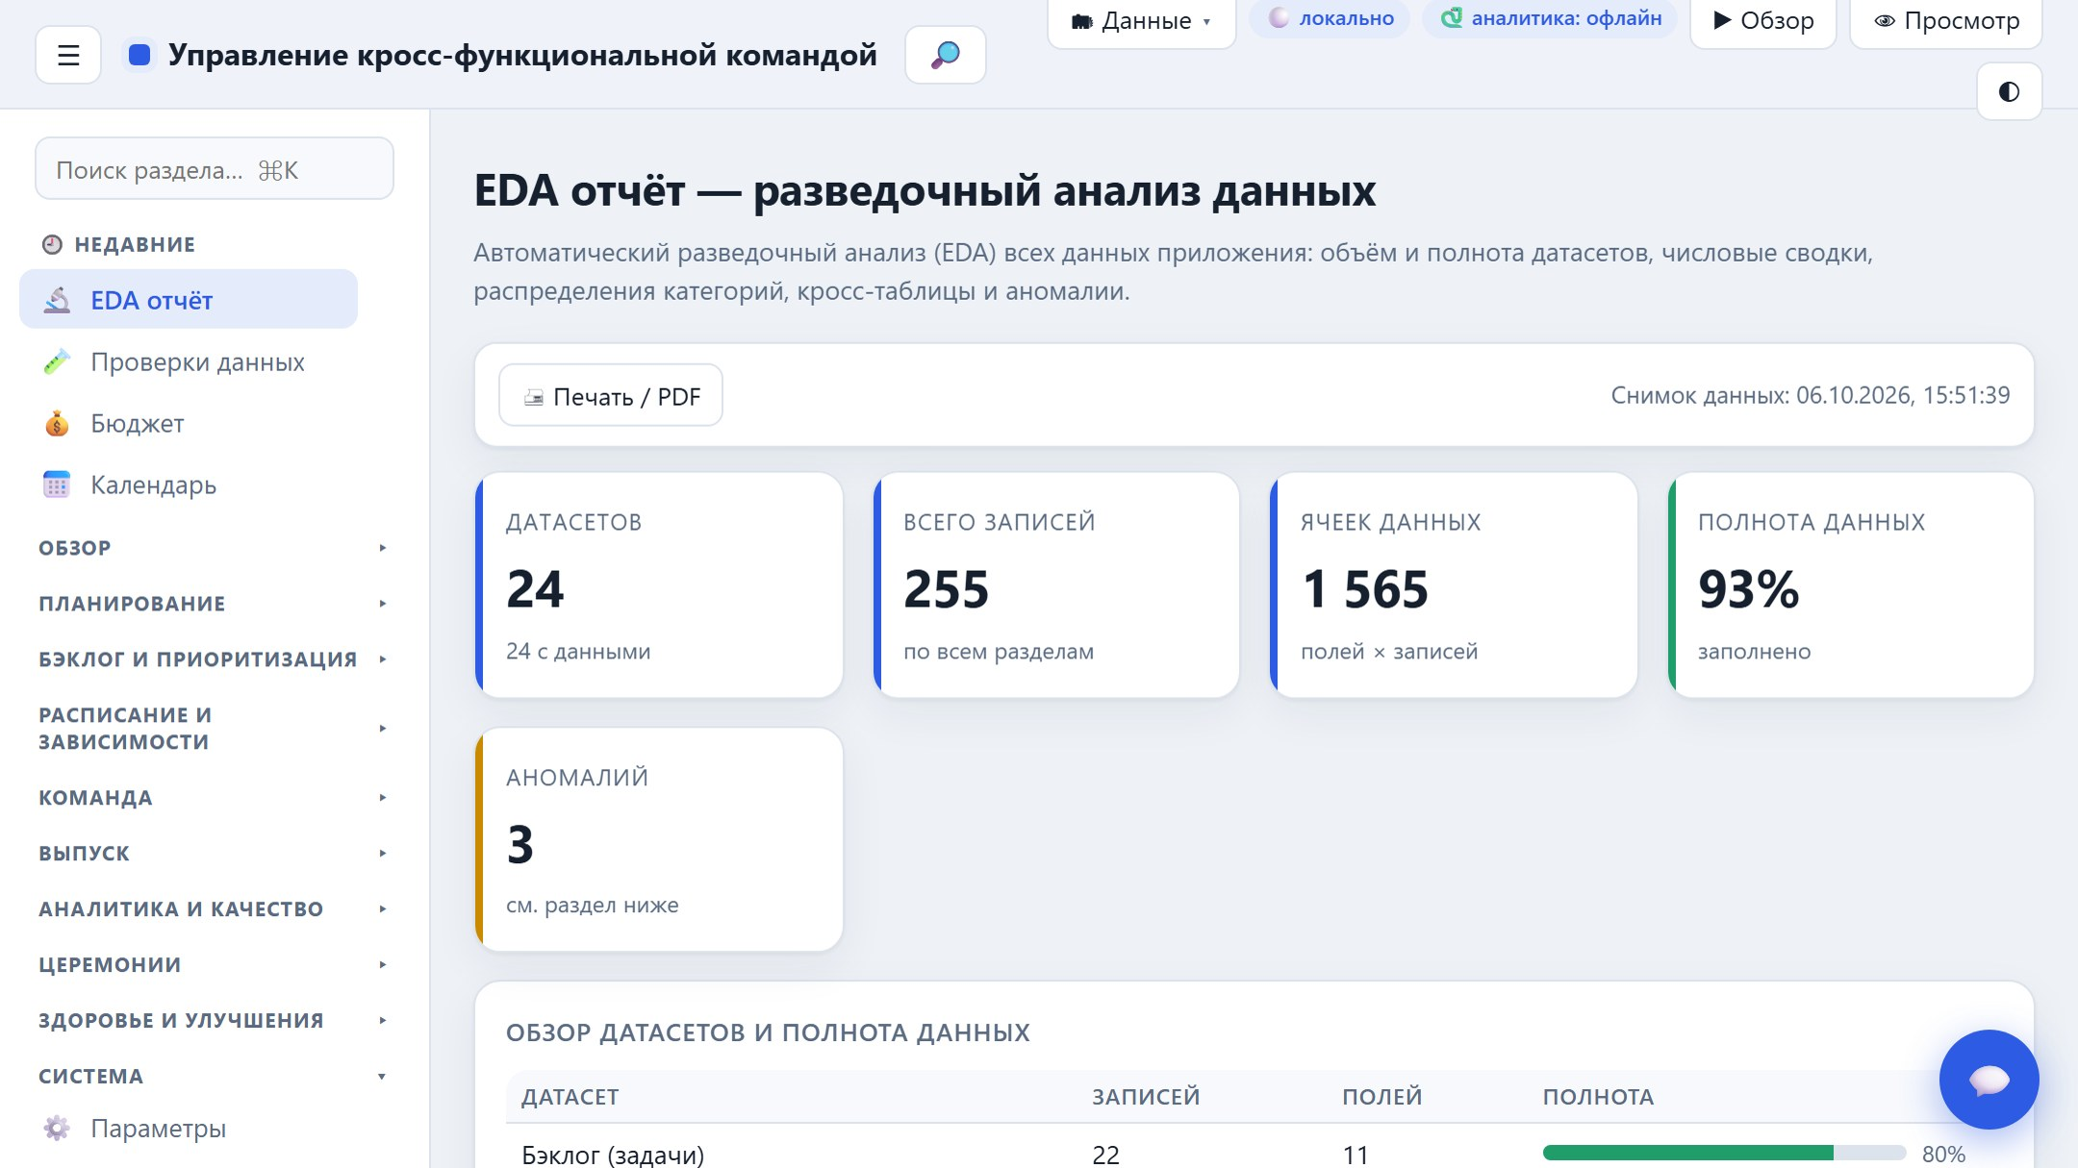
EDA отчёт — разведочный анализ данных

Журнал событий
«История изменений» (версии приложения) видна всем; полный журнал всех событий сервера — администратору (отдельная база PostgreSQL).
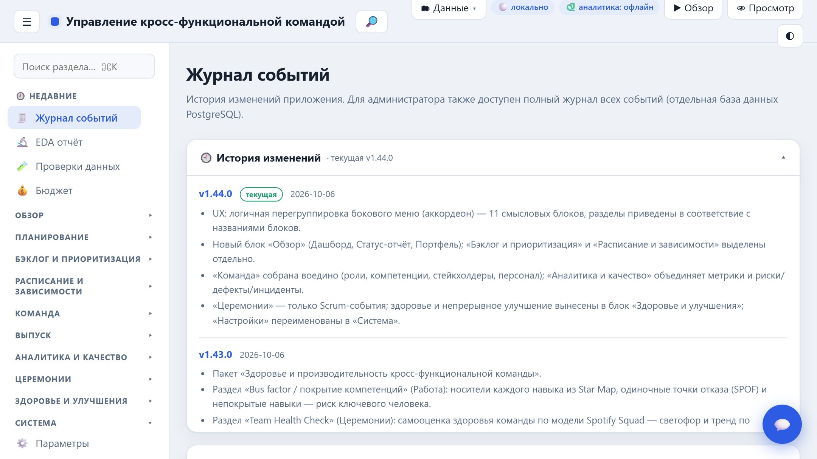
Журнал событий

Справка

FAQ — частые вопросы
Аккордеон вопросов с поиском по категориям; редактируемая таблица наполняется администратором и редактором.
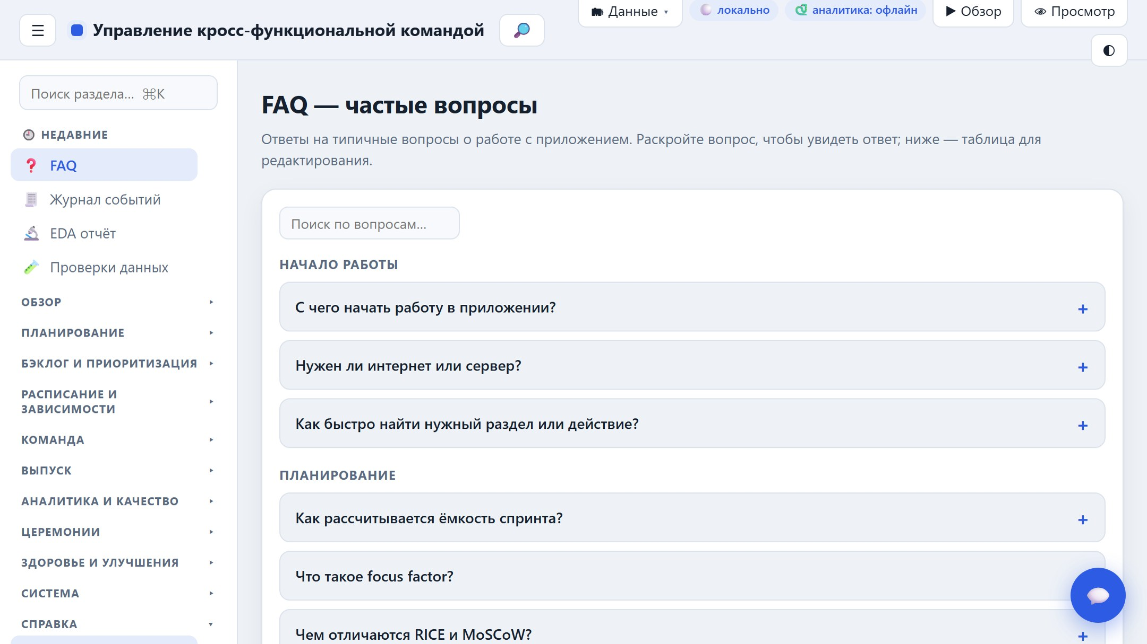
FAQ — частые вопросы

Support
Центр загрузки документов по приложению (руководство пользователя, иллюстрированное описание, презентация, видео-обзор) и каналы поддержки. Руководство администратора здесь не размещается.
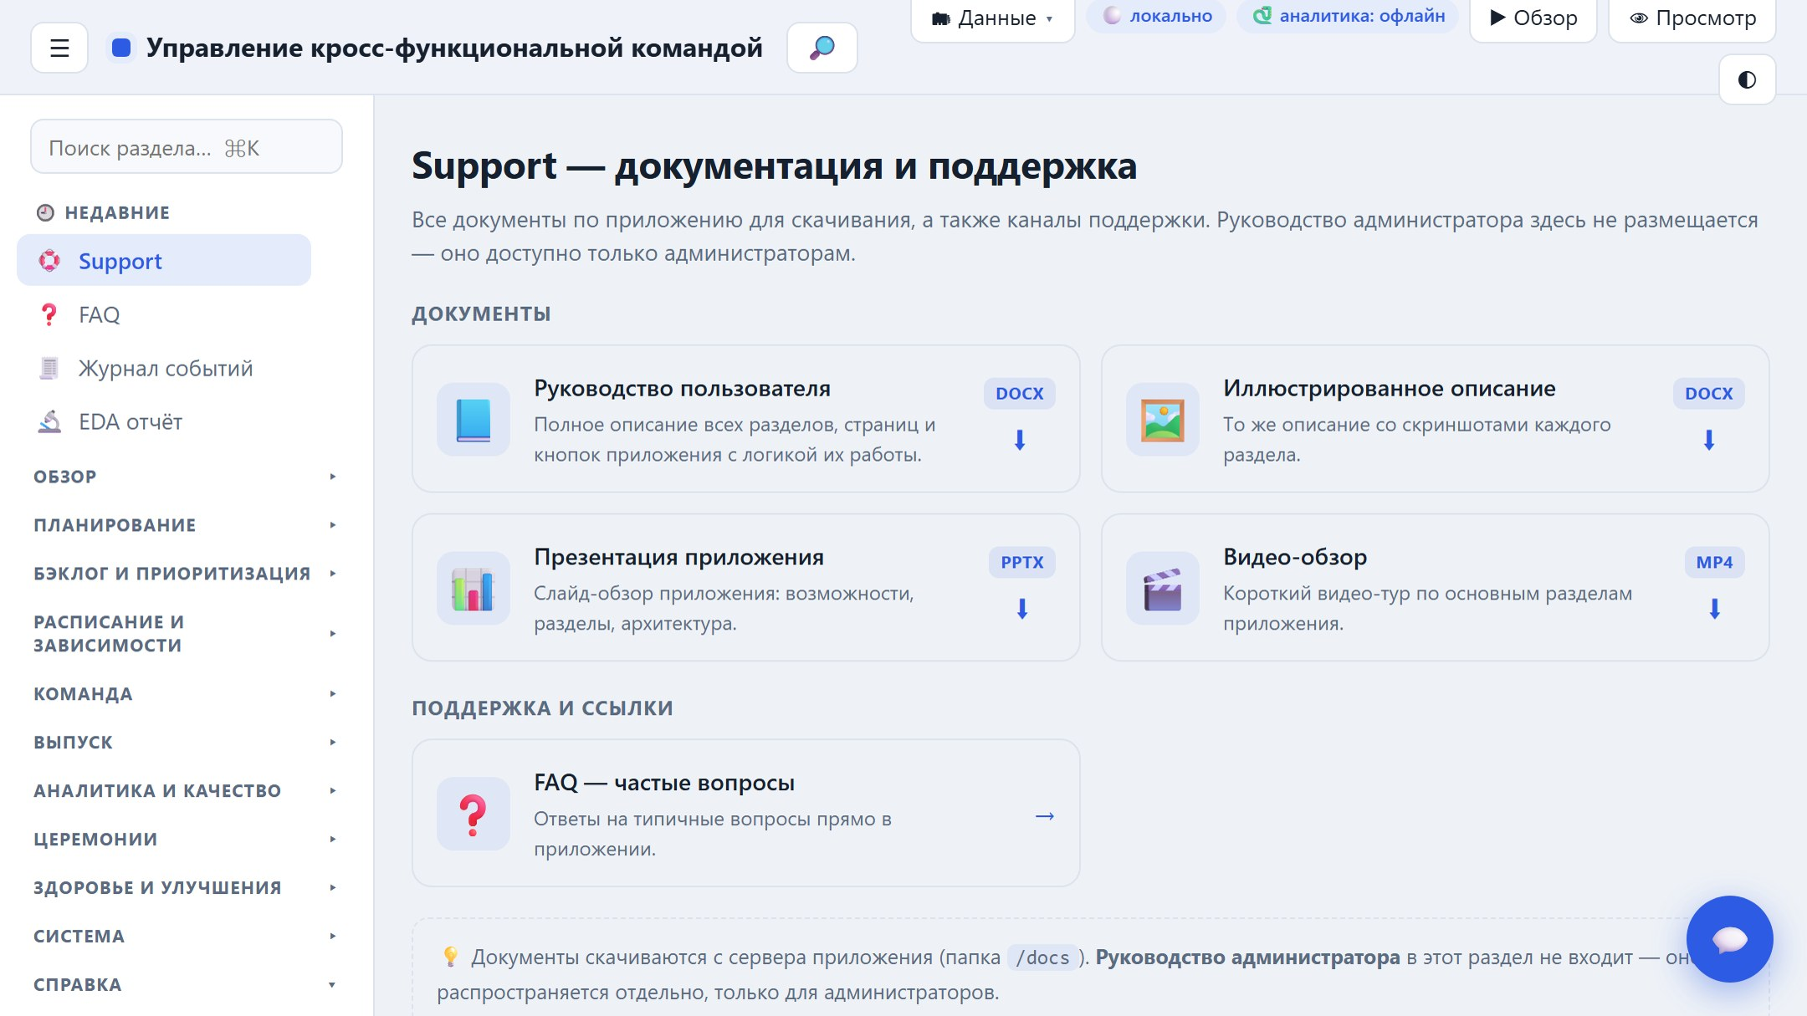
Support

Доступ, помощник и отчёт

Вход по логину и паролю
Серверная авторизация: вход по логину и паролю, роли хранятся в PostgreSQL (PBKDF2-хэши, bearer-сессии).
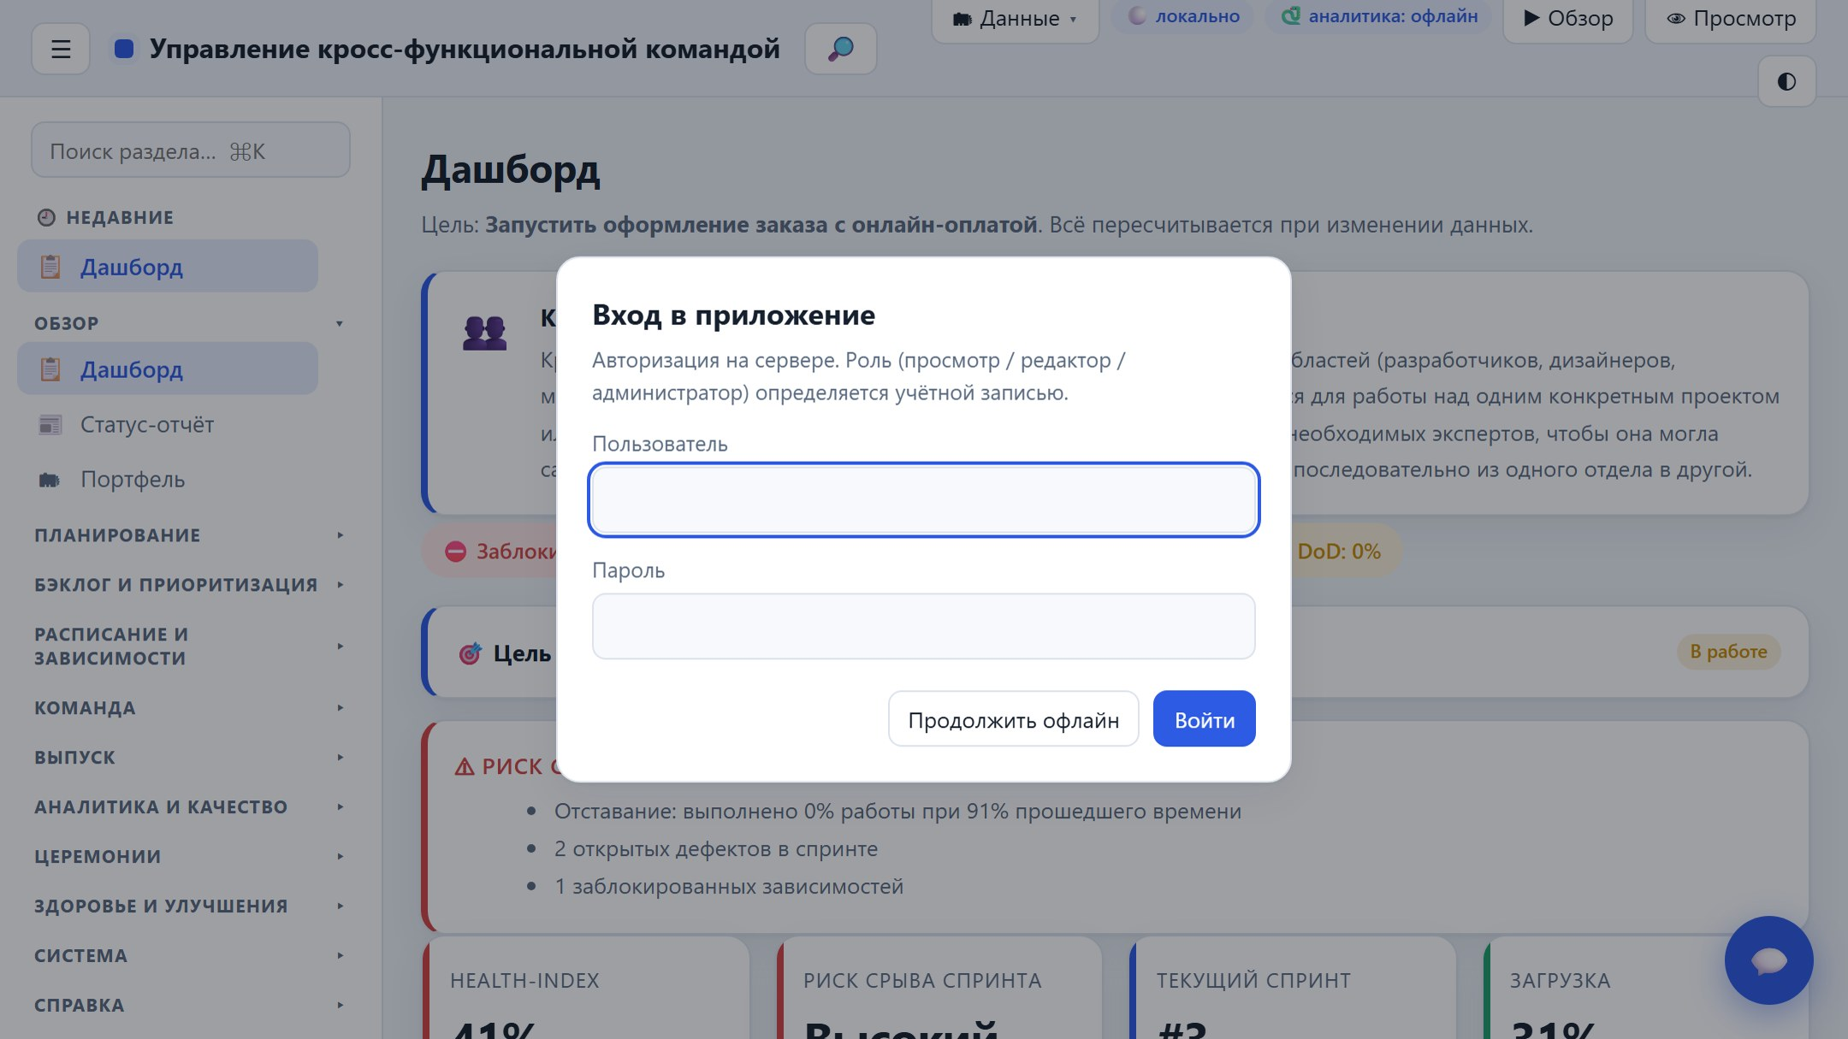
Вход по логину и паролю

Управление пользователями и ролями
Администратор управляет учётными записями: добавление, смена роли и пароля, отключение и удаление.
Управление пользователями и ролями

Помощник (чат-бот)
Встроенный ассистент по данным проекта: velocity, health, баги, зависимости, бюджет; открывает разделы и выполняет команды, работает офлайн. С v1.45.0 знает все разделы и функции: отвечает на вопрос о любом разделе, перечисляет их и рассказывает про новинки; база знаний самообновляется после каждого релиза.
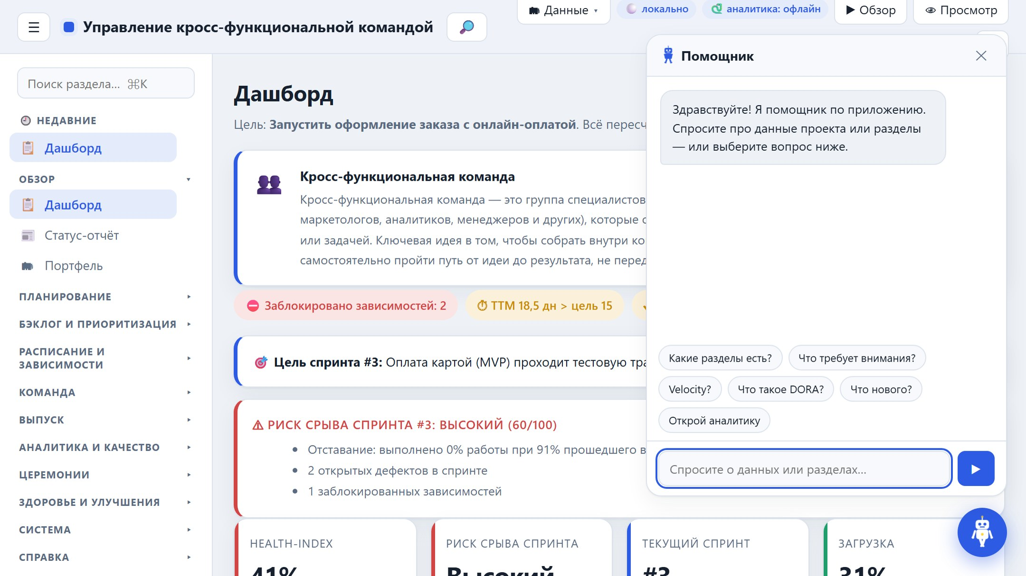
Помощник (чат-бот)

Отчёт-презентация по спринту
Кнопка «Отчёт» формирует презентацию (PPTX) по выбранному спринту или всему проекту с ключевыми метриками и всеми диаграммами приложения: аналитика (сгорание, CFD, cycle time, распределение, загрузка), дефекты, техдолг, OKR, RICE, Гант, Исикава и матрица рисков.
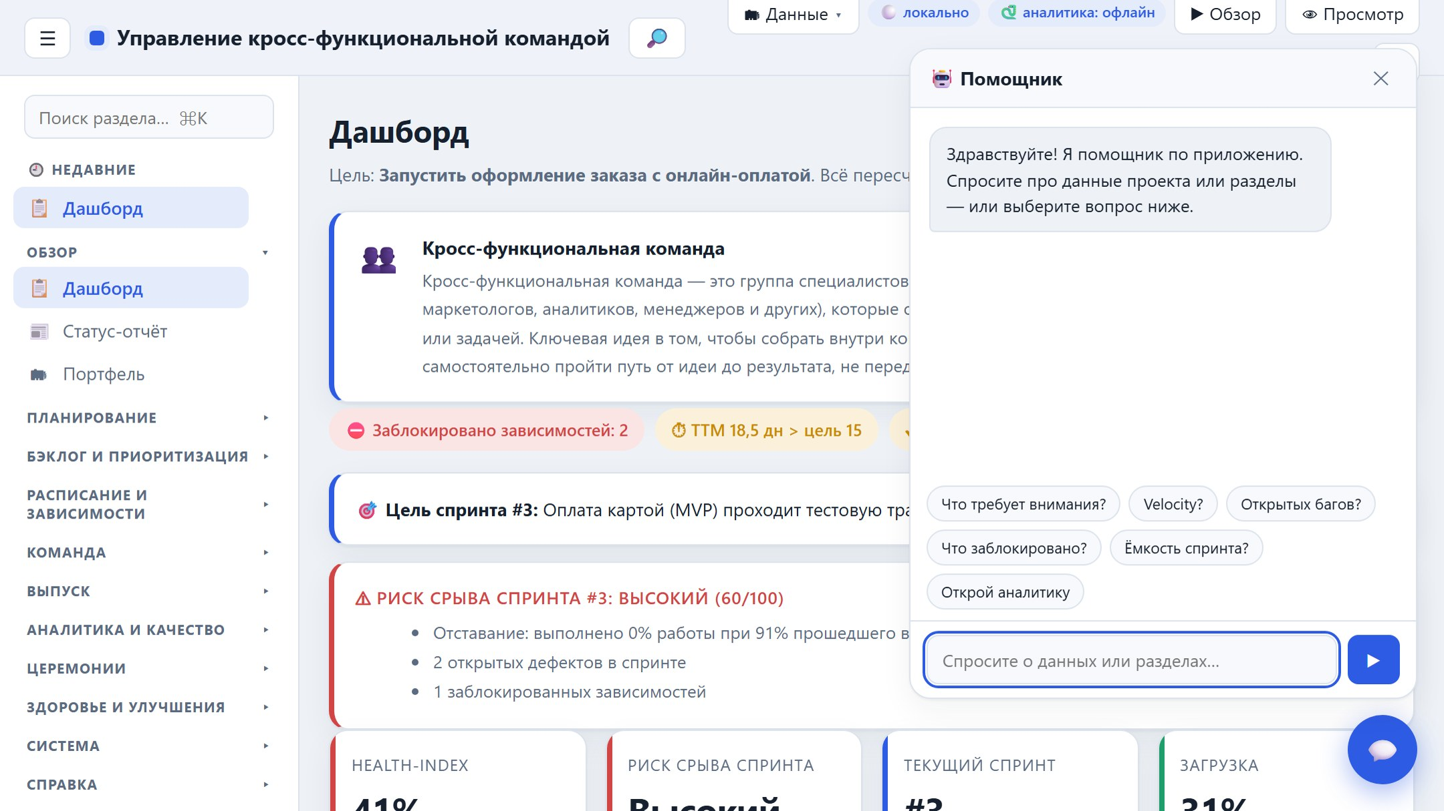
Отчёт-презентация по спринту

Релизная доска: состав и прогресс
Двусторонняя связь с разделом «Релизы»: на карточке релиза — его состав и прогресс-бар готовности; статус меняется перетаскиванием.
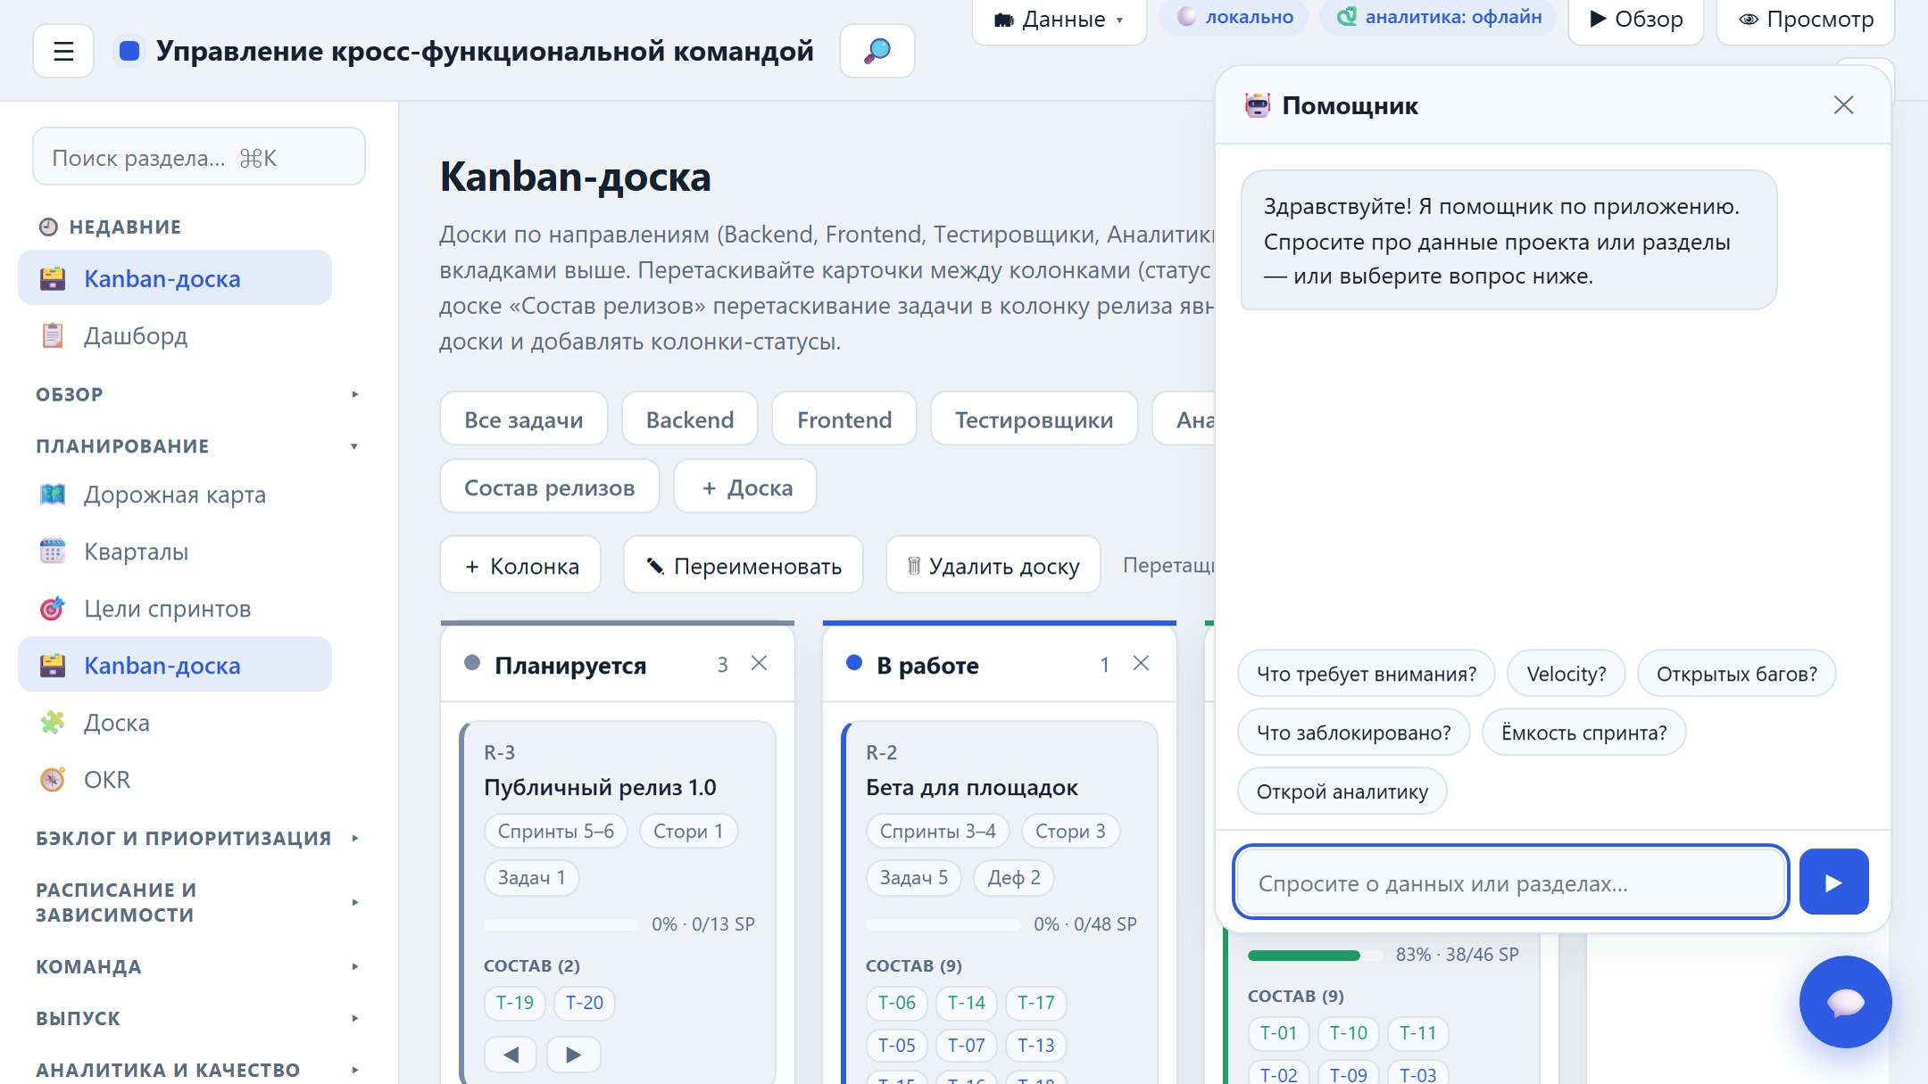
Релизная доска: состав и прогресс

Состав релизов: ручное формирование
Явная привязка задач к релизу перетаскиванием; поле «Релиз» у задачи — альтернатива авто-расчёту по спринтам.
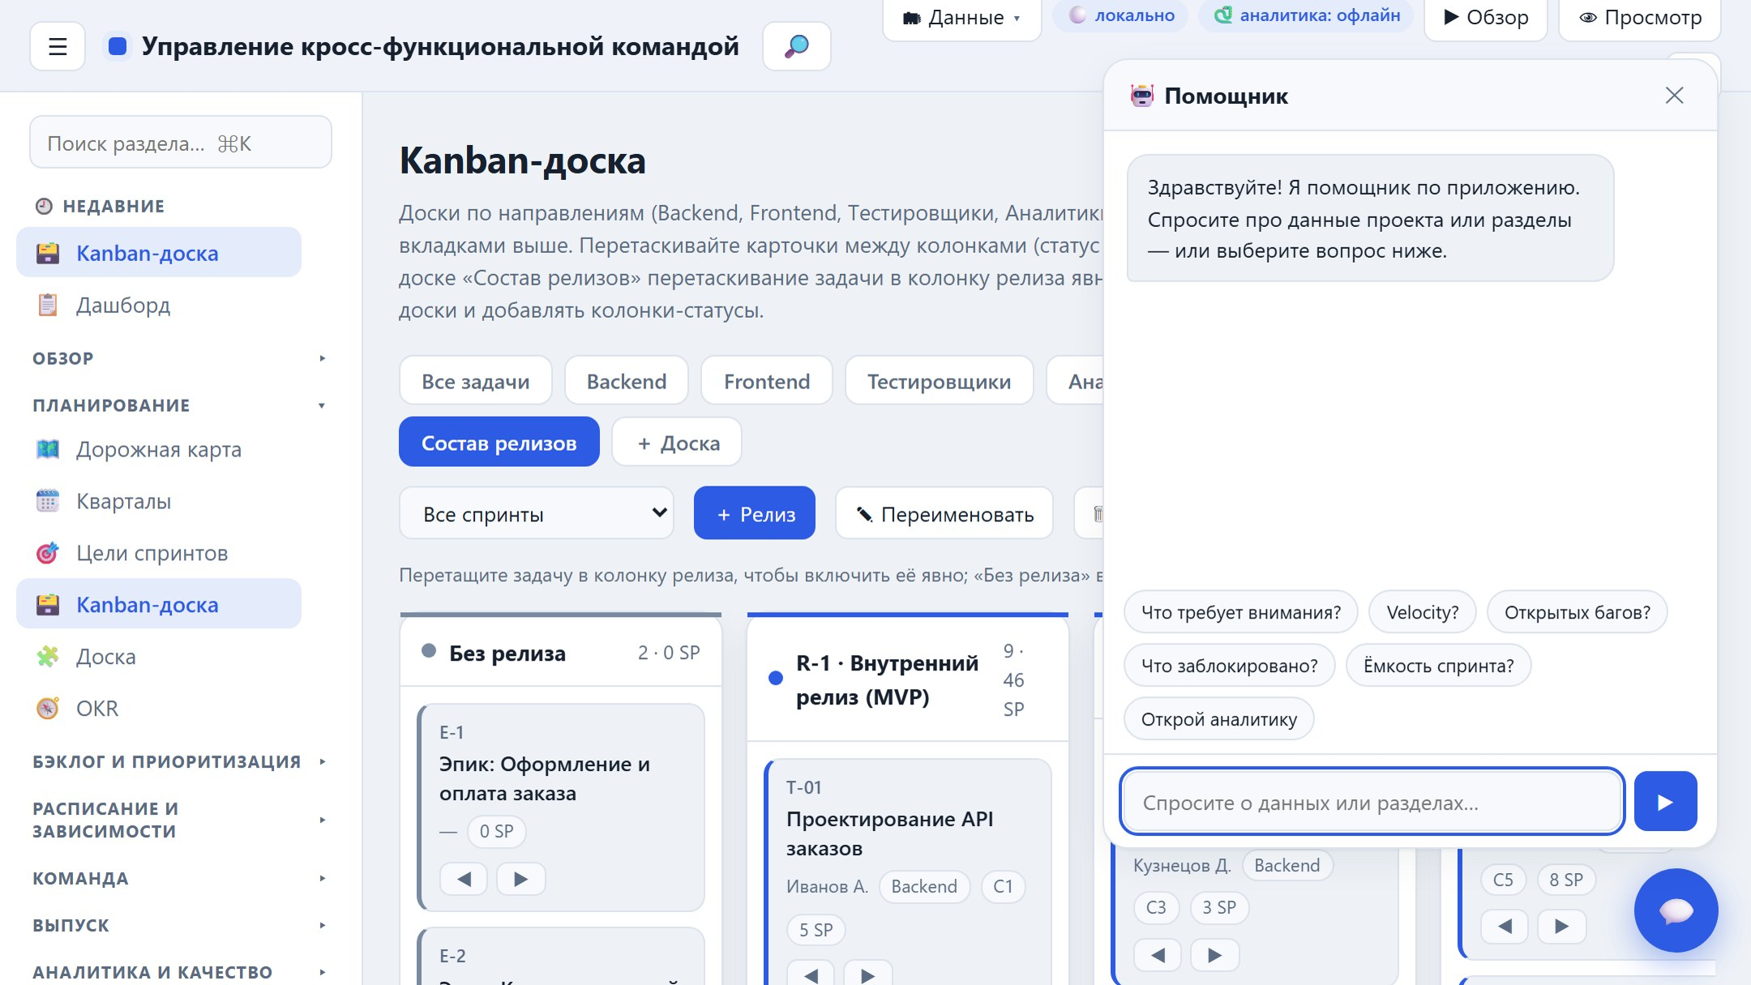
Состав релизов: ручное формирование

